# 小说新书推荐

## 这件事到底有没有意义



### 基本信息

作者:  
曹寇  
出版社:  
北京联合出版公司  
出品方:  
后浪  
出版年:  
2022-5  
页数:  
256  
定价:  
56.00元  
装帧:  
平装  
ISBN:  
9787559658579

### 豆瓣评分

9.4

### 评分占比

五星： 83.3%  
 四星： 8.3%  
 三星： 8.3%  
 二星： 0.0%  
 一星： 0.0%

### 作者简介

曹寇，1977年生，南京人，作家、编剧，以短篇小说著名。 曹寇的小说语言简洁直接，构思奇特，意蕴深远。作品多以二三线城市青年为主角，有强烈的生活气息。已出版作品有《割稻子的人总是弯腰驼背》《能帮我把这袋垃圾带下楼扔了吗》《我和赵小兵》《挖下去就是美国》《朝什么方向走都是砖头》《喜欢死了》《越来越》《屋顶长的一棵树》《十七年表》《藏在箱底的秘密性史》《生活片》等。 曹寇有深厚的古典文学素养，用词白描而精确，精心锤炼，繁简得当。

### 作品简介

28篇曹寇的新短篇小说 关于亲密关系，关于世界和他人，关于自我和童年 以简洁书写平庸，以无心刺痛有心 🍃内容简介 - 2014年，曹寇和几个作家好友做了公号“反常”，进行写作和文学评论，引起很大反响。本书收录的28篇作品，是曹寇以在“反常”公布的文章为基础，进行增删和整理而成，代表着他近年来的写作成果。这些作品比起他早期的作品，更加成熟、广阔、有生活质感，写出了人生的方方面面、纷纷扰扰。 - 曹寇把这28篇作品分为三个部分：第一部分9篇，写亲密关系，包括《妻子》《丈夫》《母女》等。第二部分9篇，包括《张德贵小传》《在杭州》《朕好伤心》等，是对世界、对他人的观察；第三部分10篇，包括《幸福的童年》《我们发现了石油》等，更多是取材于童年和想象。 🍃编辑推荐 - 古文功底深厚，简洁带有笔记小说风味的后现代小说 - 南京八卦洲的卡佛，小说家中的五条人 - 捕捉小城镇青年的生活，敏锐发掘平凡生活中的反常和荒谬 - 热爱讽刺和反讽，总能让读者哑然一笑 🍃名人评价 曹寇的小说，机灵淘气，它好像生着无数的手脚，每一条都是活的，你按住这一侧以为你把握住了什么，那一侧便立即张牙舞爪。 ——《人民文学》主编施战军 曹寇不是那种迷恋于“暴力叙事”的作家，他的叙事比那些与恶童形象相关的“暴力叙事”更狠毒。他的语言更锋利，在生活和道德的脂肪上插得更深。 ——文学评论家 张柠 在我看来，曹寇是当代小说家中的杜琪峰，即最会拍（写）群戏、擅长场面调度的作者之一。 ——中国民族大学 赵天成 低微的生存反感崇高，因为被现实痛击，所以要用小说反打，实施报复。这就是曹寇，文如其人。 ——当代艺术策展人 欧宁 在曹寇的小说里，一个既拿自己没什么办法，也拿这个世界没什么办法的人却兴冲冲地想出了一个接一个的办法，更别提这些办法中的多数还被付诸了实施，看起来真像能解决什么问题似的。 ——音乐评论人 杨波 此人稳重，扎实，语言无比整洁，心灵无比扭曲。小说写得像是传说中活了几辈子的人才能搞出来的东西。 ——电影导演 李红旗 如其名，曹寇在做的事是，清点文学的残兵败将，集中最后的散兵游勇，与这个世界做最后一战，在流窜中被全歼，我觉得这是这个时代唯一真实有力的文学。 ——作家 狗子

## 爱，死亡和机器人 1

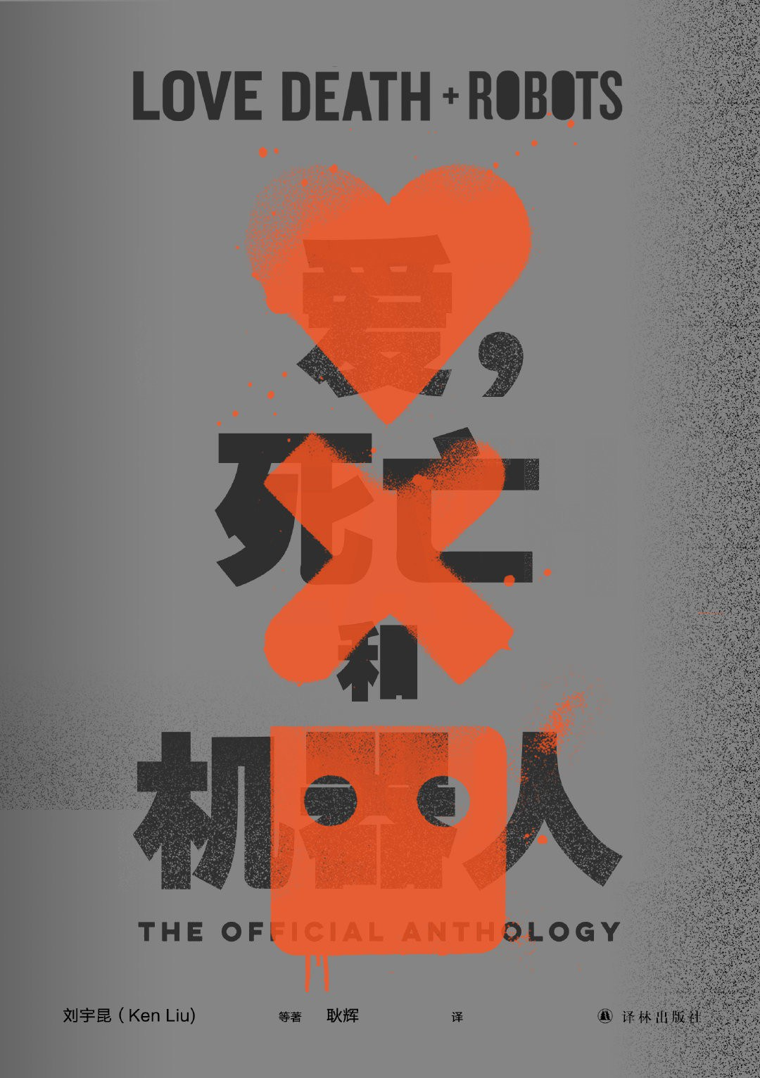

### 基本信息

作者:  
[美国]  
刘宇昆  
/  
[美国]  
约翰·斯卡尔齐  
/  
[美国]  
乔·R.兰斯代尔  
/  
[西班牙]  
阿尔贝托·米尔戈  
等  
出版社:  
译林出版社  
原作名:  
Love,  
Death  
+  
Robots:  
The  
Official  
Anthology:  
Volume  
One  
译者:  
耿辉  
出版年:  
2022-5  
页数:  
265  
定价:  
59.00元  
装帧:  
精装  
丛书:  
译林幻系列  
ISBN:  
9787544791113

### 豆瓣评分

8.1

### 评分占比

五星： 37.7%  
 四星： 35.8%  
 三星： 20.1%  
 二星： 5.7%  
 一星： 0.6%

### 作者简介

【主要作者简介】 刘宇昆（1976-）：美国华裔科幻作家，1976年出生于中国兰州，11岁时随家人移居美国，先后在哈佛大学主修英国文学和法学专业，研究生毕业后进入波士顿一家大型法律事务所担任商务律师。首位华裔“雨果奖”“星云奖”双冠作家，英文版《三体》和《北京折叠》译者 。 约翰•斯卡尔齐（1969-）：美国科幻与奇幻作家协会前主席——雨果奖和轨迹奖得主。 乔•R.兰斯代尔（1951-）：编剧、制作人，主要作品《蝙蝠侠之子》《七月寒潮》《DC展台:约拿•哈克斯》。曾11次斩获布莱姆•斯托克奖。 阿尔贝托•米尔戈（1979-）：西班牙剧作家、导演、动画师。其作品《雨刷爱情》获第94届奥斯卡最佳动画短片奖。 【译者介绍】 耿辉：高级工程师、科幻迷。在《科幻世界》《文艺风赏》《新科幻》《银河边缘》和《译林》等杂志发表中短篇小说译作一百余篇。另译有《呼吸》《挽救计划》和《奇点遗民》等多部科幻图书。

### 作品简介

❤️☠️🤖 Netflix现象级神剧《爱，死亡和机器人》原著小说，官方唯一授权结集。 豆瓣超40万人打出超高分9.2，超五星口碑神作。 重磅导演精心挑选：《死侍》导演蒂姆•米勒与《七宗罪》《消失的爱人》导演大卫•芬奇从百篇作品优中选优。 云集星云奖、雨果奖、奥斯卡奖、艾 美奖得主等全球重磅作家。 美国科幻与奇幻作家协会前主席——雨果奖和星云奖得主约翰•斯卡尔齐，“科幻小说之王” “赛博朋克流派文学导师” J.G.巴拉德， 11次斩获布莱姆•斯托克奖的乔•R.兰斯代尔，首位华裔“雨果奖”“星云奖”双冠作家——《三体》英译者刘宇昆，第94届奥斯卡最佳动画短片奖获得者阿尔贝托•米尔戈…… 末日废土、赛博朋克、蒸汽朋克、架空历史……炸裂脑洞构建缤纷的幻想盛宴。 爱、死亡和机器人，三个关键词，以恣意想象与深邃哲思探讨人类文化与身份，思考存在和自由意志的本质。 第一眼炫酷，第二眼自省，第三眼深邃，而后便是了悟人性之后的豁达与通透。 也许，这就是如此多人爱上《爱，死亡和机器人》的原因。 ❤️☠️🤖 爱，是人的心理需求，它充实了人类的精神世界。 死亡，是人的归宿，它定义了人类的生命。 机器人，是人的工具，它是人类智能的进化方向。 ❤️☠️🤖 “爱，死亡和机器人系列”由故事独立、风格迥异、短小精悍的多篇小说构成，涵盖悬疑、恐怖、喜剧、科幻、奇幻等风格，包含末日废土、赛博朋克、蒸汽朋克等科幻元素。它跨越了时间和空间：20世纪初的美国西部荒野、阿富汗战场、近代的中国香港、二战时期的西伯利亚、未来的伦敦、人类灭绝后的地球……；它跨越了历史、文化与传统：《捕猎愉快》中的狐狸精和跳尸、《灵魂吸食者》中的吸血鬼德古拉原型——弗拉德三世、《鱼出现的夜晚》中印第安人的曼尼托神灵……通过爱、死亡、机器人这三个关键词，切入对人类文化、感情、精神和身份的探讨，以及对存在、自由意志、技术理性等哲学命题的探索。 ❤️☠️🤖 《爱，死亡和机器人》的动画就好比摄像镜头捕捉好的、精心剪辑到足以让你惊奇的《动物世界》，而阅读这些原著则更像是“野外观察欣赏野生动物”，读者背着想象力的背包，踏上与它们零距离探索之路。——蒂姆•米勒 刘宇昆的《捕猎愉快》展开了对人类身份认同的探讨，优雅而深刻，感人而发人深省，是当代一流科幻作品的代表。——《出版人周刊》 每个短片都有自己独特而成熟的故事。超现实未来主义风格和多维概念的巧妙构思，引领了科幻动画的新潮流。——IMDb网友评论 天马行空，脑洞大开，技术成熟，浓缩的都是精华。——豆瓣网友评论

## 夜莺与玫瑰：王尔德童话全集

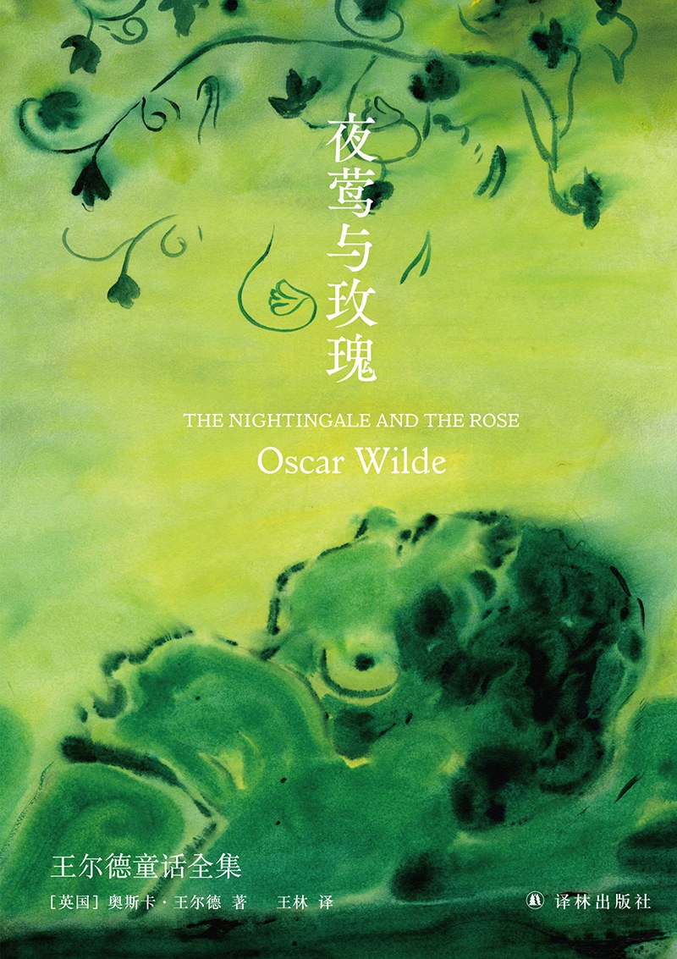

### 基本信息

作者:  
[英国]  
奥斯卡·王尔德  
出版社:  
译林出版社  
副标题:  
王尔德童话全集  
原作名:  
The  
Nightingale  
and  
the  
Rose  
译者:  
王林  
出版年:  
2022-5  
页数:  
179  
定价:  
38.00元  
装帧:  
精装  
丛书:  
王尔德精选集  
ISBN:  
9787544788588

### 豆瓣评分

9.1

### 评分占比

五星： 60.8%  
 四星： 35.3%  
 三星： 3.9%  
 二星： 0.0%  
 一星： 0.0%

### 作者简介

【作者简介】 奥斯卡·王尔德（Oscar Wilde，1854—1900），出生于爱尔兰都柏林，剧作家、小说家、童话家和诗人，英国唯美主义文学代表人物。一生写下多部脍炙人口的作品，也因曲折的经历而为人所瞩目。 【译者简介】 王林，教授、翻译家。长期从事高校英语教学，担任广东省翻译协会理事、广东省外语学会理事、佛山市外语学会会长。已出版《田汉的外国文学译介及艺术实践》等七部著作、《十日谈》《自然主义》等三十余部译作，主编多部高校英语教材，发表核心学术论文十余篇。

### 作品简介

【内容介绍】 《夜莺与玫瑰：王尔德童话全集》完整收录了王尔德的九篇童话故事，出自其两部童话故事集《快乐王子及其他》和《石榴之屋》。王尔德善于用华丽的笔法和生动的比喻打造机趣的描写风格，而他每一篇童话所贯穿的善良与美丽形象所经历的变迁，紧紧扣住读者的心弦。 【编辑推荐】 ★未经删减，完整收录 收录王尔德久负盛名的九篇童话作品，出自其两部童话故事集《快乐王子及其他》和《石榴之屋》 ★唯美忧伤，诗意残酷 王尔德文辞华丽，比喻生动，堪称“纯正英语的结晶”，制造强烈矛盾对立，紧扣读者心弦 ★学者译本，反复修订 翻译家、学者王林教授口碑译本，译文准确流畅；译文多次反复修订，贴近原文 ★全新装帧，艺术珍藏 新锐设计师山川担纲装帧设计，国际知名画家绘制封面，原创内文插图，唯美收藏 【名人评价及推荐】 王尔德的童话好。他的《快乐王子集》，是妙品。——木心 没有一个人比他更有魅力。无论是随意交谈还是和朋友相处，无论是在幸福的年月还是身处逆境，王尔德同样富有魅力。他留下的一行行文字至今深深地吸引着我们。他的作品仍然年轻，就像写于今天上午。——博尔赫斯 我从未见过一个人像王尔德那样言谈高雅遣词完美，仿佛这些语句都是他连夜费功夫写好然而却好像当场流露那般自然。——叶芝 来生最愿交心的人，便是王尔德。——丘吉尔 在十九世纪九十年代具有代表性的作家中，只有王尔德还在被众人阅读。他是那么辉煌、壮观、摇摇欲坠。——理查德·艾尔曼

## 错乱

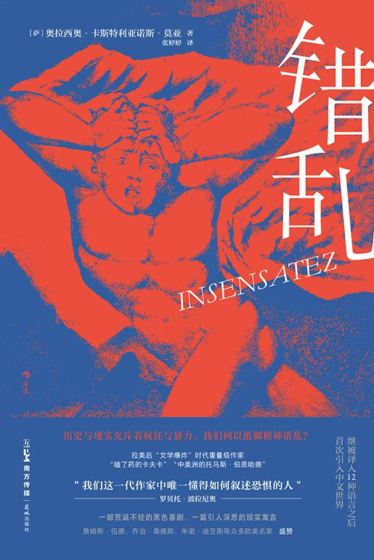

### 基本信息

作者:  
[萨尔瓦多]  
奥拉西奥·卡斯特利亚诺斯·莫亚  
出版社:  
花城出版社  
出品方:  
后浪  
原作名:  
Insensatez  
译者:  
张婷婷  
出版年:  
2022-5  
页数:  
168  
定价:  
52.00元  
装帧:  
精装  
丛书:  
后浪·西语文学补完计划  
ISBN:  
9787536096806

### 豆瓣评分

8.4

### 评分占比

五星： 39.9%  
 四星： 48.7%  
 三星： 11.4%  
 二星： 0.0%  
 一星： 0.0%

### 作者简介

作者：奥拉西奥·卡斯特利亚诺斯·莫亚（Horacio Castellanos Moya，1957— ） 萨尔瓦多作家，出生在洪都拉斯，持萨尔瓦多国籍，之后在加拿大、哥斯达黎加、墨西哥、西班牙和德国都生活过。他曾在墨西哥及危地马拉的新闻机构、杂志社和报社担任编辑二十余年，现在美国艾奥瓦大学西葡语系讲授创意写作。代表作品包括《错乱》《恶心：托马斯·伯恩哈德在圣萨尔瓦多》《记忆暴君》《归国梦》《镜中的女恶魔》《与蛇共舞》等。2014年，他被智利政府授予曼努埃尔·罗哈斯奖章，该奖章为西语文学界最高奖项之一。 译者：张婷婷 译者，美国印第安纳大学西葡语系博士，主要研究中美洲战后文学。

### 作品简介

历史与现实充斥着疯狂与暴力，我们何以抵御精神错乱？ 拉美后“文学爆炸”时代重量级作家，“嗑了药的卡夫卡” 荒诞不经的黑色喜剧，引人深思的现实寓言 波拉尼奥、詹姆斯·伍德、乔治·桑德斯、朱诺·迪亚斯 推荐 🎭内容简介 一位毒舌作家逃亡在国外，莫名发现自己被一个教堂雇去编辑 一份长达一千一百页 的口述档案。这份档案记录和揭露的，是十年前军队对当地原住民骇人听闻的屠杀事件，其中包含很多受害者的泣血证词。 在编校的过程中，他不断为证词中如巴列霍诗歌一般醇厚的字句而沉醉。从受害者的自述“我的脑子缺了一块”，到亲人的哀叹“那些房子，它们在伤心，因为里面早已无人……”，再到最直击人心的“我们都知道谁是杀人犯”。他的意识逐渐被吞噬。像一只正走向祭祀场的羔羊，他因病态的妄想而陷入神志错乱，直至分不清历史与现实，不可避免地对施害者和受害者都产生了认同。 而与之相对应的，他也身处真正的危险之中。毕竟，大屠杀的刽子手们仍然统治着那个不具名的拉美国家。 🎭编辑推荐 1.拉美后“文学爆炸”时代重量级作家代表作，众多欧美名家倾力推荐。 ★ 西班牙语文学界最高奖项之一曼努埃尔·罗哈斯奖章获得者。 ★ 莫亚的作品不仅畅销本国萨尔瓦，更斩获诸多国际声誉，受到诸如罗贝托·波拉尼奥、詹姆斯·伍德、朱诺·迪亚斯、乔治·桑德斯等欧美名家倾力推荐。 ★ 他使萨尔瓦多文学在世界文学版图有了一席之地。 ★《错乱》是作者首部译入英语等12种语言的小说代表作，入围美国最佳翻译图书奖，作者手稿已被马德里塞万提斯学院珍藏。 2. 一部荒诞不经的黑色喜剧，在爆笑与不安之间获得一次癫狂眩晕的阅读体验。 ★ 莫亚的文字风格强烈，被誉为“嗑了药的卡夫卡”“中美洲的托马斯·伯恩哈德”。 ★ 叙述者以喋喋不休的语流、时喜时悲的辩白，将读者裹挟进一个荒诞与恐惧交织的词语旋涡中，使其以加速度坠入癫狂的意识深渊，在荒唐爆笑和痛苦不安之间摆荡，这将会是一次不可多得阅读体验。 3. 一篇引人深思的现实寓言，见证历史的同时，思考在同样充斥着疯狂与暴力的今天，我们何以抵御精神错乱？ ★ 中美洲以其特殊的历史，至今仍是全球暴力现象最集中的地区之一。小说原名《我们都知道谁是杀人犯！》，其背景就是长达36年的危地马拉内战期间军队对国民犯下的种种暴行。 ★ 莫亚以其“最懂得如何叙述恐惧”的大师之笔，不仅生动展示了中美洲历史中的野蛮与疯狂，也深刻描摹了人类普遍的冲突与心灵奥秘，堪称一篇精妙的现实寓言，引人深思。 🎭名人推荐 （莫亚的）写作仿佛发自其祖国的诸多火山之底。……他作品中犀利的幽默，仿如巴斯特·基顿的电影，又似一颗定时炸弹，足以威慑那些蠢蛋（民族主义者）脆弱的稳定感，让其失控，恨不得把作者吊在公共广场上。而实际上，对一个真正的写作者来说，我实在想象不出还有比这更高的荣誉。 ——罗贝托·波拉尼奥 一位风格强烈的作家。在其精悍的小说中，他以情感强烈的讽刺笔调攫住一个虚构概念，然后再不断对其进行挤压，再挤压。 ——詹姆斯·伍德，文学评论家，《小说机杼》作者 仿佛嗑了药的卡夫卡。 ——雅沙·霍夫曼 奥拉西奥·卡斯特利亚诺斯·莫亚是当今最具创造性的小说家之一。他对人类状况的探索，植根于他对政治和心灵奥秘的深刻了解，具有无尽的魅力，他是一个世界宝藏。 ——克里斯托弗·梅里尔，联合国国际写作计划负责人 奥拉西奥的小说是理解中美洲现实和当今文学意义的关键。他是与时代最息息相关的在世作家之一，对人类冲突及矛盾有着深刻的理解。我们为有他作为西班牙创意写作硕士课程的一员而感到非常自豪。 ——阿娜·梅里诺，艾奥瓦大学西班牙语创意写作项目负责人 我力荐奥拉西奥·卡斯特利亚诺斯·莫亚的这部极其优秀的作品：在一个不具名的国家，一位作家接下一份编辑记录了军队暴行的报告的危险工作。它仿佛一段堕入地狱之旅，也是一个关于人何以为人的故事。 ——朱诺·迪亚斯，普利策奖得主，《奥斯卡·瓦奥的短暂而奇妙一生》作者 它的成功取决于叙述者富于尖刻的喜剧性、黑暗而分裂的声音。 ——亚伦·舒尔曼 莫亚有着罕见的才华，他写的小说，节奏快速而内容完满——让人感觉大气，同时形式上又美妙且富于戏剧感……读完这部作品惊人的结尾，你又会重新回到开头，惊艳于他的大师手笔和见识。 ——乔治·桑德斯，布克奖得主，《林肯在中阴界》作者 一部技艺精湛的道德寓言，仿佛卡夫卡去拉丁美洲寻找写作素材了。 ——罗素·班克斯 和卡夫卡一样，莫亚以讽刺之眼关注官僚是如何成为独裁者的同谋的……从荒谬写到恐惧，又回到荒谬，这和《城堡》有某些相似的特质。 ——汤米·瓦拉赫，美国公共广播新闻杂志《世界》 如同已故的奥地利作家托马斯·伯恩哈德，《错乱》中的叙述者“仿佛是一条蛇，他会发出咝咝响，会吐出剧毒”，但莫亚又能将伯恩哈德式长句自如地扭转，从而为其所用。 ——The Millions 莫亚将焦虑变成一种艺术形式、一种反抗行为。……他使得萨尔瓦多在文学版图上有了一席之地，让它在国际上有了独立于头条新闻的存在。 ——《国家》 衡量小说死活的一个指标必须是其政治相关性，而拉美文学反复出现的繁荣现象与该地区如同无底洞一般的战乱和纷争有很大关系，这并非巧合。……作为一个文体家，莫亚与波拉尼奥并不是特别像，但作为一个讲故事的人，他们很相似。在结构和长度上，《错乱》让人想起《智利之夜》或《遥远的星辰》……这三部作品都将叙事权交给了一个越来越不可靠的政治暴力的见证者，通过某种文学野心或学术研究的怪癖，他知道了太多。 ——《纽约太阳报》

## 凯瑟琳·安·波特中短篇小说全集

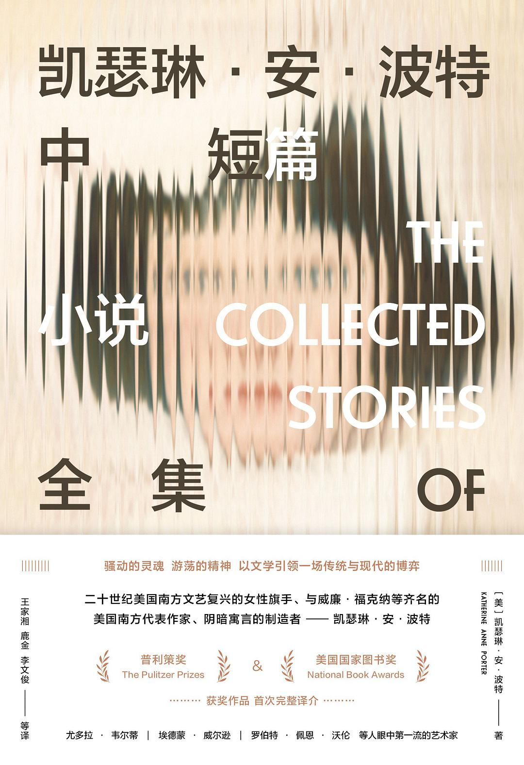

### 基本信息

作者:  
[美]  
凯瑟琳·安·波特  
出版社:  
湖南文艺出版社  
原作名:  
The  
Collected  
Stories  
of  
Katherine  
Anne  
Porter  
译者:  
王家湘  
/  
鹿金  
/  
李文俊  
/  
曹庸  
/  
屠珍  
出版年:  
2022-6  
页数:  
592  
定价:  
98.00  
装帧:  
精装  
丛书:  
大鱼文库  
ISBN:  
9787540495138

### 豆瓣评分

### 评分占比

暂无

### 作者简介

作者 凯瑟琳·安·波特（Katherine Anne Porter,1890—1980） 美国知名的作家、记者及政治活动家。1890年5月15日出生于美国得克萨斯州，1980年9月18日于美国马里兰州逝世。 1922年，波特在《世纪》杂志发表了她的第一篇短篇小说《玛丽亚 ·孔塞普西翁》。 1930年，她的第一部短篇小说集《开花的犹大树和其他故事》问世，并获1931年古根海姆奖。 1939年、1944年及1955年，波特先后出版了小说集《灰色马，灰色的骑手》《斜塔》和《旧秩序》。 1962年其短篇小说《假日》获得了欧·亨利奖。同年，她还发表了自己唯一一部长篇小说《愚人船》，轰动一时，并被改编为电影，由费雯丽等主演。 1966年，波特凭借《凯瑟琳·安·波特中短篇小说全集》获得普利策小说奖和美国国家图书奖。1967年，她获得美国艺术暨文学学会的金质奖章。她晚年最后一部书是1977年出版的非虚构作品《千古奇冤》。 —————————————————————— 译者 王家湘 北京外国语大学英语系教授，第六届鲁迅文学奖翻译奖得主。主要译著有《达洛维夫人》《到灯塔去》《他们眼望上苍》《汤姆叔叔的小屋》等。 鹿金 本名叶麟鎏，原上海译文出版社总编辑，从事英文翻译工作50余年。译有《玻璃动物园》《灰色马，灰色的骑手》等。 李文俊 资深翻译家，社科院荣誉学部委员，“翻译文化终身成就奖”得主。译有《喧哗与骚动》《押沙龙，押沙龙！》《伤心咖啡馆之歌》等。 曹庸 胡汉亮，原名胡兆英，笔名曹庸。译有《白鲸》《杀人者》《一个干净明亮的地方》等。 屠珍 对外经济贸易大学教授，知名翻译家。译有《好人难寻》《赫尔克里的丰功伟绩》《桥头眺望》《我为什么住在邮局》等。

### 作品简介

编辑推荐 ◆ 普利策奖 & 美国国家图书奖 双料获奖作品 首次完整译介 ◆ 骚动的灵魂，游荡的精神，以文学引领一场传统与现代的博弈 ◆ 凯瑟琳·安·波特——二十世纪美国南方文艺复兴的女性旗手、与威廉·福克纳等齐名的美国南方代表作家 ◆ “阴暗寓言的制造者”&“作家中的作家”，用艺术的真实反映生活的真实 ◆ 尤多拉·韦尔 蒂、埃德蒙·威尔逊、罗伯特·佩恩·沃伦等人眼中第一流的艺术家 ◆ 资深翻译家王家湘、鹿金、李文俊等接力翻译，并写下万字长文解说，深入浅出，带领读者走近波特的创作之路 ◆ 精装双封，装帧典雅而不失活泼；内文顺纹裁切，180度轻松平摊 —————————————————————— 内容简介 作为美国20世纪南方文学代表人物之一，波特被誉为“第一流的艺术家”“作家中的作家”。她曾先后两次获得古根海姆奖，1962年获欧·亨利纪念奖，1967年获全国文学艺术协会金质奖章。 本书出版于1965年，收录了波特一生中创作的全部26个中短篇小说，是这位出色的文学家及文体学家的文学成就集大成，更为她赢得了1966年普利策奖和美国国家图书奖。 波特终其一生都在践行着维多利亚时代的价值观与现代主义的反抗。她为传统所规训，又不断试图背离传统，身体力行地践行着一场传统与现代的博弈。她的写作素材大都来源于生活，为爱出走，叛逆，奔赴墨西哥参加革命……她以文字为武器，打破了传统施加在女性身上的迷雾与枷锁，以及对人类命运及历史的悲剧式的洞察，其作品跨越了种族、阶级、性别、文化、地域等界限。 *** 以这些小说的情节及风格而论，可分为两类：第一类往往脱胎于作者的自身经历，如《马戏》《坟》《老人》《灰色马，灰色的骑手》《偷窃》《庄园》等。小说所共有的主人公米兰达（有时干脆用第一人称“我”）的出身和背景与作者惊人地相似：一个犟脾气的南方小姑娘成长为一个性格倔强 、反抗习俗的作家的过程 。她对童年的辛酸而执着的记忆 、她清苦的记者生涯 、她那次被病魔扼杀的绝望的爱情 、她在异国卷入左翼政治运动后对无政府主义感到格格不入的思想都会清晰地浮现在读者眼前 。其中，以《灰色马，灰色的骑手》最为著名。作品在有限的篇幅内，不仅刻画了和段动人心魄的爱情，还深刻地揭示了人们在疾病，战争和死亡的威胁下的处境和态度，具有相当强的震撼力。 第二类作品大多取材于作者的所见所闻，如《绳》《他》《被遗弃的韦瑟罗尔奶奶》和《中午酒》等，亦有少量以城市为背景的故事，如《一天的工作》《斜塔》等。这些小说虽然没有跌宕起伏的情节，却具有巨大的内在张力和深沉的社会使命感，对现实的关注与忧虑感人至深。 —————————————————————— 名人推荐 波特以一种如音律般无形的风格，讲述了那些关于恐惧与屈辱的故事……她的作品经过了精雕细琢，毫无华丽的冗余与自我陶醉，没有任何炫耀的成分。 ——尤多拉·韦尔蒂 波特绝对是第一流的艺术家。 ——埃德蒙·威尔逊 作为一个中短篇小说作者，波特在本世纪的美国——甚至在任何时代的任何国度——都肯定是难以逾越的……她的作品是包含巨大华、甚至是天才的一座丰碑，经久不衰。 ——罗伯特·佩恩·沃伦 从一开始创作，波特就给自己的作品打上了鲜明的烙印，其独特的写作风格也给其他作家留下了深刻印象。她的文字清晰、流畅，几乎一气呵成。 ——伊丽莎白·哈德威克

## 死亡搁浅

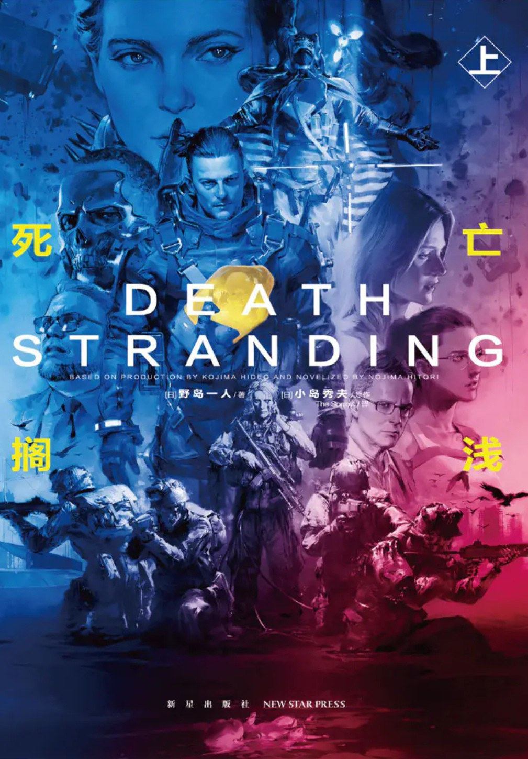

### 基本信息

作者:  
野岛一人  
/  
小岛秀夫  
出版社:  
新星出版社  
出品方:  
天闻角川  
译者:  
The  
Sorrow  
出版年:  
2022-5  
页数:  
500  
定价:  
98.00  
装帧:  
平装  
ISBN:  
9787513348300

### 豆瓣评分

6.9

### 评分占比

五星： 35.0%  
 四星： 30.0%  
 三星： 10.0%  
 二星： 15.0%  
 一星： 10.0%

### 作者简介

野岛一人，属蛇，摩羯座。因为总是与人保持着距离，所以才独自“一人”因此称自己为野岛一人。著有MetalGearSolid：Peace Walker、Metal Gear Solid：PhantomPairix、Metal Gear Solid：Substances、Metal GearSolid：Substance 2 Manhattano

### 作品简介

野岛一人，属蛇，摩羯座。因为总是与人保持着距离，所以才独自“一人”因此称自己为野岛一人。著有MetalGearSolid：Peace Walker、Metal Gear Solid：PhantomPairix、Metal Gear Solid：Substances、Metal GearSolid：Substance 2 Manhattano

## 美丽的世界，你在哪里



### 基本信息

作者:  
[爱尔兰]  
萨莉·鲁尼  
出版社:  
上海译文出版社  
出品方:  
群岛图书  
原作名:  
Beautiful  
World,  
Where  
Are  
You?  
译者:  
钟娜  
出版年:  
2022-6  
页数:  
303  
定价:  
68.00元  
装帧:  
平装  
丛书:  
群岛图书  
萨莉·鲁尼作品  
ISBN:  
9787532790227

### 豆瓣评分

8.4

### 评分占比

五星： 36.8%  
 四星： 48.2%  
 三星： 13.2%  
 二星： 1.8%  
 一星： 0.0%

### 作者简介

萨莉·鲁尼，世界知名的爱尔兰新生代小说家。1991年生于爱尔兰西部的梅奥郡，2013年毕业于都柏林圣三一大学英文系。2017年出版的首部长篇小说《聊天记录》成为全球畅销书，萨莉·鲁尼因此获得2017年《星期日泰晤士报》年度青年作家奖，该书也被《巴黎评论》杂志评为年度最佳小说。 2018年出版的第二部长篇小说《正常人》入围布克奖、都柏林国际文学奖、英国女性文学奖、迪伦·托马斯奖，获得科斯塔年度最佳小说奖、爱尔兰年度图书奖，被评为水石书店“年度图书”，英国图书奖年度最佳图书。根据小说改编的同名电视剧于2020年春季由BBC、Hulu推出，风靡全球。由该剧制作团队改编拍摄的《聊天记录》电视剧于2022年5月播出。 第三部小说《美丽的世界，你在哪里》于2021年9月在英美同步出版，迅速登上《纽约时报》小说排行榜榜首，并被Goodreads评为年度最佳小说。 — 钟娜，中英双语写作者、译者，现居纽约。译有萨莉·鲁尼小说《聊天记录》《正常人》、比利·奥卡拉汉短篇小说集《我们所失去的，我们所抛下的》。

### 作品简介

“我们毕生努力辨别，并以此为原则生活， 试着去爱而不是去恨，这便是地球上头等重要的事。” …… 小说家艾丽丝独自搬到陌生滨海小镇，在交友软件结识蓝领工人费利克斯，邀请他陪自己去罗马宣传新书。在都柏林，她最好的女友艾琳刚走出失恋的阴影，开始与从小就相识的西蒙约会。 艾丽丝，费利克斯，艾琳，西蒙，四个人都过了三十岁，他们仍然年轻，但生活正在渐渐追上他们。他们相互渴慕，相互隐瞒，分分合合。他们为爱与性，为友谊和他们生活的这个世界烦恼。他们是否站在天黑以前最后一个有光的房间里，见证什么？他们能否相信，还存在一个美丽的世界？ …… 编辑推荐： ★ 90后天才女作家萨莉·鲁尼继《聊天记录》《正常人》之后重磅新作 ★ 聚焦后疫情时代下，经济、政治、生态环境恶化，年轻人的迷茫和挫败感 ★上个世代的迷茫青春，有他们的塞林格，有他们的《麦田里的守望者》，有他们的《在路上》，这一代有自己的代言人——萨莉·鲁尼 ★《纽约时报》小说排行榜榜首，“美国版豆瓣”Goodreads2021年度最佳小说，英国上市5天销售4万册，各国青年挚爱读物

## 潘帕斯人：苏佩维埃尔小说集

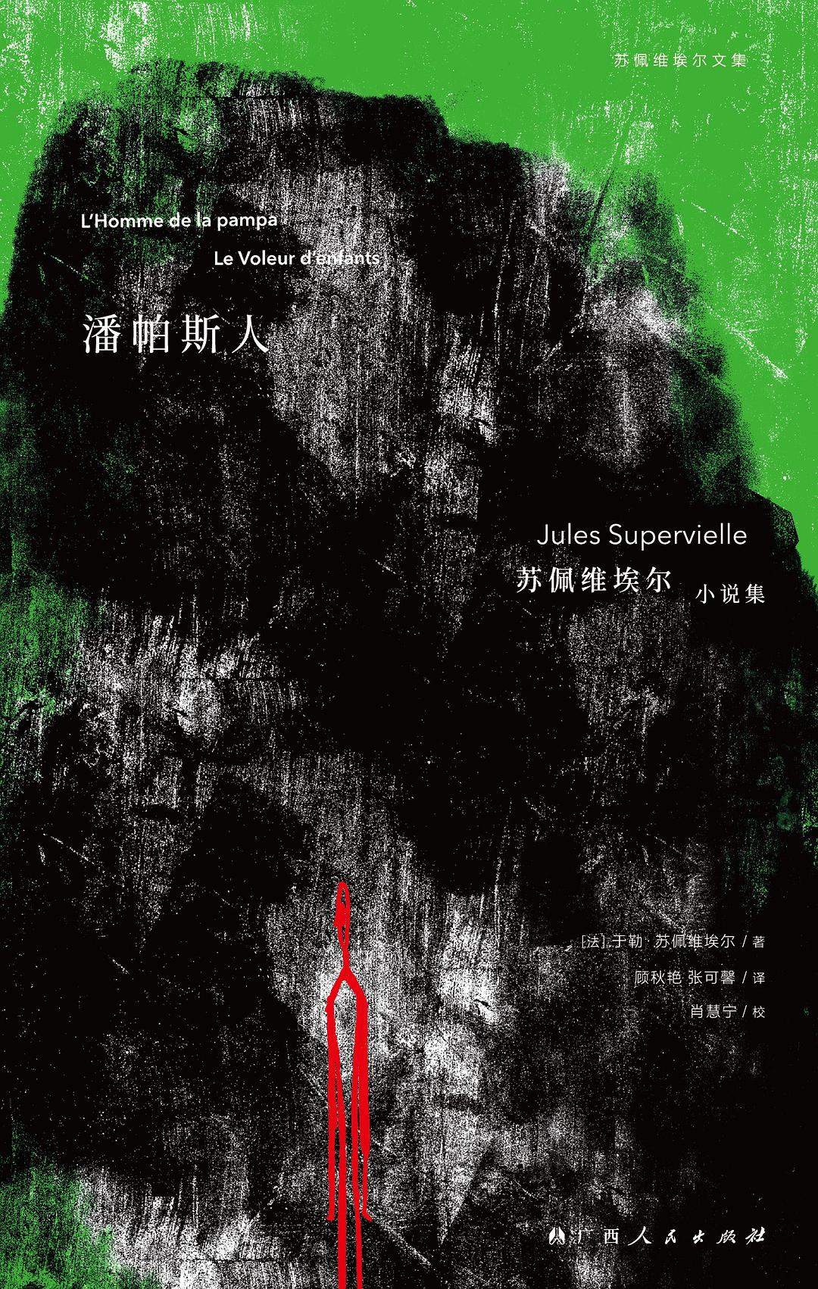

### 基本信息

作者:  
[法]于勒·苏佩维埃尔  
/  
Jules  
Supervielle  
出版社:  
广西人民出版社  
出品方:  
拜德雅  
副标题:  
苏佩维埃尔小说集  
译者:  
顾秋艳  
/  
张可馨  
/  
肖慧宁  
校  
出版年:  
2022-5  
页数:  
296  
定价:  
62.80元  
装帧:  
精装  
丛书:  
拜德雅·苏佩维埃尔文集  
ISBN:  
9787219113554

### 豆瓣评分

### 评分占比

暂无

### 作者简介

- 作者简介 - 于勒·苏佩维埃尔（Jules Supervielle，1884—1960），法国诗人、小说家、剧作家，生前出版的主要作品包括十九部诗集与诗文选、十三部小说与故事集、六部剧作。1949年，获“评论家奖”；1955年，获“法兰西学院文学大奖”；1960年，获“诗人王子”称号。其作品深受里尔克、纪德、瓦莱里、拉尔博、米肖、艾田蒲、布朗肖、科克托、雅各泰等名家的推崇，也深刻地影响了戴望舒等中国诗人。 - 译者简介 - 顾秋艳，本科和研究生均毕业于南京大学法语系，硕士期间研究方向为翻译理论与实践。译有《小说使用说明》（合译）等书。 张可馨，本科毕业于南京大学法语系，现就读于鲁汶大学哲学系。 - 校者简介 - 肖慧宁，本科毕业于南京大学法语系，现就读于武汉大学法语系。

### 作品简介

- 编辑简介 - ★献给在世界的暗夜里辗转不眠的人们，献给我们共有的生活和难以分担的不幸，献给孤独及其所创造的。 ★20世纪法国乃至世界文坛至为重要的诗人、作家于勒·苏佩维埃尔代表作首度全面中译。 ★其作品深受里尔克、纪德、瓦莱里、拉尔博、米肖、艾田蒲、布朗肖、科克托、雅各泰等名家的推崇，也深刻地影响了戴望舒等中国诗人。 ★如果无处安定的孤独是一盒不断消声的双面磁带，那么，牵引流转于不同时空之愁绪的法语文学经典《潘帕斯人》就是其A面，而让导演雷诺阿念念不忘想要拍摄成电影的《偷孩子的人》则是其B面。 ★“……为成年人准备的童话故事……摆脱了一切重力，翱翔，并邀请我们随之一起飞行……”（邦雅曼·克雷米厄评《潘帕斯人》） ★“……他在作品中创造了其幻想形象的一个方面，另一个方面，或另一副面孔……与一种对死亡的长久思虑有关，或不如说，与一种坚持不懈的尝试有关，那就是驯服死亡并与之亲熟。”（安德烈·皮耶尔·德·芒迪亚格评《偷孩子的人》） - 内容简介 - 本书收录苏佩维埃尔的两部小说：《潘帕斯人》和《偷孩子的人》。 在《潘帕斯人》中，主人公瓜纳米鲁是潘帕斯草原上的一位农场主，他拥有幅员辽阔的田产、数量惊人的畜产，还有三十个私生子，且打造了一座宫殿般的私家园林。但他并不满足于此，他想要建造一座火山。火山落成，他的这一行动却不能为当地人所理解。因此，他决定将火山从南美运往欧洲的中心巴黎。 在《偷孩子的人》中，主人公比加是旅居巴黎的一位南美失势军官，他没有孩子，但渴望养育孩子，于是他去“偷”。他从伦敦和巴黎“偷”来好几个孩子，以为这样就可以组建起一个让自己满意的“家庭”。但很快，孩子们之间关系的平衡就被打破了，这个“家庭”也面临崩解。因此，他决定带着风雨飘摇的“家庭”重返南美。

## 生之静物

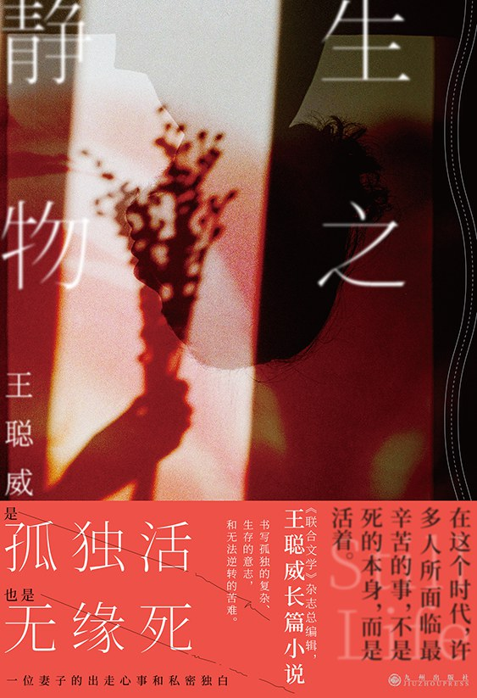

### 基本信息

作者:  
王聪威  
出版社:  
九州出版社  
出品方:  
后浪  
出版年:  
2022-6  
页数:  
232  
定价:  
42.00  
元  
装帧:  
平装  
丛书:  
后浪·华语文学  
ISBN:  
9787522508191

### 豆瓣评分

### 评分占比

暂无

### 作者简介

王聪威，1972 年生，台湾大学哲学系、台湾大学艺术史研究所毕业。曾入选台湾文学金典奖、台北书展大奖、法兰克福国际书展选书，荣获 21 世纪上升星座奖、巫永福文学奖、中时开卷十大好书奖、宗教文学奖、台湾文学奖、打狗文学奖、棒球小说奖等。 现任联经出版创意总监暨《联合文学》杂志总编辑、《盐分地带文学》总编辑。曾任《高雄款》总编辑、台湾《明报周刊》副总编辑、marie claire 执行副总编辑、FHM 副总编辑。《联合文学》杂志在其主导改版后，连续获得金鼎奖优良杂志推荐，并于 2016 年首次荣获金鼎奖年度杂志大奖与最佳人文艺术类杂志奖，2017 年荣获金鼎奖“杂志类个人奖：设计奖”，2021 年荣获金鼎奖“杂志类个人奖：主编奖”。《盐分地带文学》在其主导改版后，亦首次获得金鼎奖优良杂志推荐。 著有长篇小说《生之静物》（日文版《ここにいる》）《师身》《恋人曾经飞过》《滨线女儿——哈玛星思恋起》，中短篇小说集《复岛》《稍纵即逝的印象》，散文故事集《编辑样Ⅰ》《编辑样 II》《作家日常》《中山北路行七摆》《台北不在场证明事件簿》，诗集《微小记号》等。

### 作品简介

◆ 是“孤独活”，也是“无缘死”， 一位妻子的出走心事和私密独白。 《联合文学》杂志总编辑，王聪威长篇小说。 书写孤独的复杂、生存的意志，和无法逆转的苦难。 ◆ 编辑推荐 ☆　台湾知名杂志人王聪威的创作风格深受法国新小说派、日本村上春树影响，但承袭之外，又不断求新，每回出版作品都展现多变的技巧与题材。丰沛的冒险能量，让学者范铭如称他为武艺高超、过动的小说家。 ☆　“在这个时代，许多人所面临最辛苦的事，不是死的本身，而是活着。”2013 年，一对日本母子在公寓死亡数月才被发现；然而，当事者年轻、有工作，一反常见的“无缘死”案例。王聪威以此为起点，呈现当代人缓步走向死亡终点之前的生存痕迹。 ☆　一部用 Twitter 速写的长篇小说。王聪威在每则贴文 140 字的限制下创作，并穿梭于走路、开会、搭地铁等任何时刻；同时，全书角色轮流独白，让每回下笔都成一次重启。他以即时、断裂的形式，呈现人际之间的隔阂与支离破碎的当代氛围。 ◆ 内容简介 丈夫突然暴力相向，对婚姻不安的美君决意带女儿离家出走，暂时栖身在大学时最亲密的友人阿南提供的公寓。无法回公司任职、憎恶投靠故乡父母，又不愿对丈夫低头……当现实人生遽然崩溃，孤独的她只能将自己禁闭于公寓，一再地唠叨充满断片、破洞、裂口的往日回忆，如不舍与他人的微弱联系。在最终一刻来临，“原本只是短短的几分钟，现在变成了一天之长，等我回过神来，才发现一天已经结束，而我居然还在这里。”她身旁所有的日常景物皆深具美好与痛苦的双重意涵，触目寂静，宛如生之静物。 ◆ 媒体推荐 王聪威的《生之静物》只用了独白，有点类似法国新小说。然而他毕竟是个放不下读者的作家，还是很愿意告诉我们一个爱到崩坏的故事。串通了形式与内容的实验，句子与剧情都共同在传达人的孤独、关系的片断。常有一种闹中取静的况味。令人想起浮世绘的作品，更带有直往艺术僻境的执着与沉稳气势。 ——台湾书评媒体“Openbook阅读志” ◆ 名人推荐 ☆　《生之静物》采取符合不同角色年龄与身份的独白，用断裂的段落结构和直观的叙述修辞，类比当代社会中个人化倾向和人际的疏离暌隔。在每个人物只能各说各话却无能有效对话的黻隙，渗透一种干涩、孤寂的荒凉感。王聪威展现了小说技巧与形式的高超实验与修炼。 ——范铭如（政治大学教授） ☆　王聪威的小说《生之静物》以第一人称独白轮唱，编织出一个主妇的出走心事。小说拼贴画似的，让主妇、丈夫、女儿、周遭亲友轮流对着彼此说话，却没有一人能把心思传达给对方，每个人都关在玻璃帷幕诉说，倒映着自己。所有人都在探问着：究竟在哪一时刻，想象的幸福人生就开始偏移、倾斜，直到无可挽回？ ——黄崇凯（台湾小说家） ☆　我依旧相信，在小说的写作技艺层次里，内含着人的意志。王聪威是与我同辈的小说家中，已经充分展现其小说创造力的佼佼者之一。我想逾越说：我们心底还有一块角落，时时叩问着自己，关于小说，还有哪些尚未触及的可能领域，值得我们在书写小说的技艺上，以意志进行对抗。我想，《生之静物》展现了王聪威作为小说家的技艺意志，充满了声音的喧嚣，但直抵孤独的深处。为此小说生之意志，献上无比的敬意。 ——高翊峰（台湾小说家）

## 宁静海

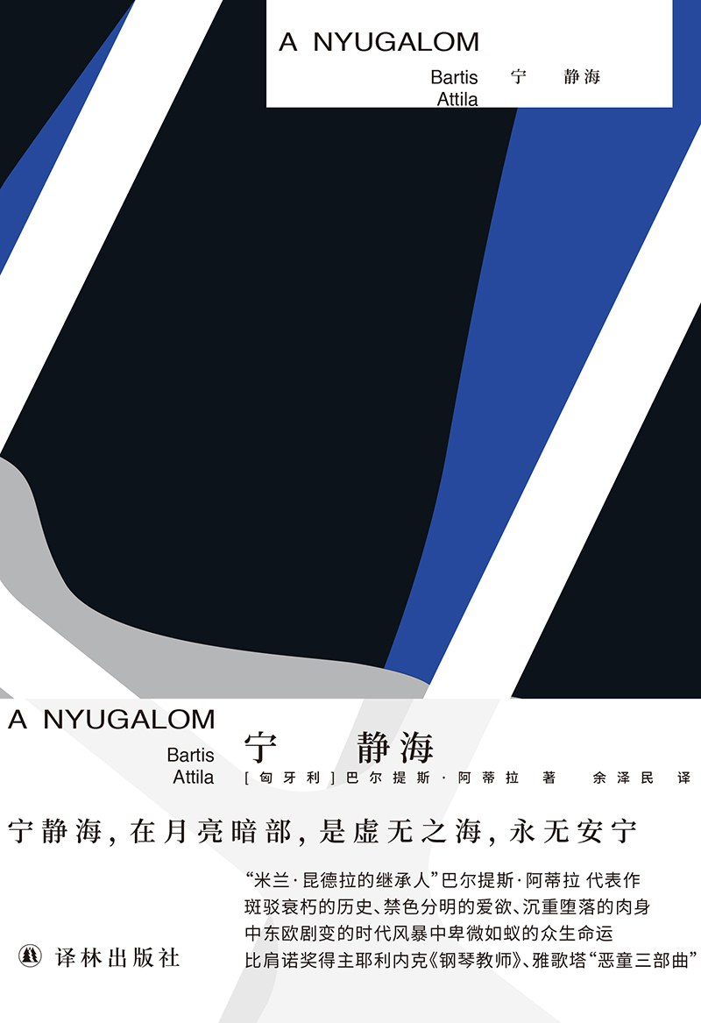

### 基本信息

作者:  
[匈牙利]  
巴尔提斯·阿蒂拉  
出版社:  
译林出版社  
原作名:  
A  
Nyugalom  
译者:  
余泽民  
出版年:  
2022-5  
页数:  
290  
定价:  
58.00元  
装帧:  
精装  
ISBN:  
9787544789677

### 豆瓣评分

8.0

### 评分占比

五星： 30.0%  
 四星： 50.0%  
 三星： 20.0%  
 二星： 0.0%  
 一星： 0.0%

### 作者简介

【作者简介】 巴尔提斯·阿蒂拉（Bartis Attila） 当代匈牙利zui先锋、zui具创造力的作家，亦是知名摄影师。 1968年出生于罗马尼亚。1984年移居匈牙利。目前来往于爪哇岛和布达佩斯之间。 1995年以作家身份出道，处女作《散步》引起了评论界关注。2001年出版《宁静海》，此书使他跻身于欧洲杰出作家之列，至今已被翻译成近二十种语言。《宁静海》德文版在德国被评为zui佳图书；英文版曾获美国zui佳翻译小说奖。巴尔提斯在匈牙利获奖无数，如马洛伊·山多尔奖、尤若夫·阿蒂拉奖，以及“匈牙利共和国骑士十字勋章”等。 另著有长篇小说《结束》、散文集《拉扎尔的经外书》、对话录《谈我们能谈的》、小说集《小说十二篇》，以及摄影集《如此寂静》等。 【译者介绍】 余泽民 翻译家、作家，北京第二外国语大学欧洲学院特聘教授。现居匈牙利布达佩斯。 译有匈牙利重要作家马洛伊·山多尔《烛烬》《一个市民的自白》，克拉斯诺霍尔卡伊·拉斯洛《撒旦探戈》，凯尔泰斯·伊姆莱《船夫日记》《另一个人》，艾斯特哈兹·彼得《赫拉巴尔之书》《一个女人》，纳道什·彼得《平行故事》等二十余部作品，被誉为“当代匈牙利文学的中国声音”。 著有《纸鱼缸》《狭窄的天光》《匈牙利舞曲》《碎欧洲》等。 曾获匈牙利政府颁发的“匈牙利文化贡献奖”，以及“吴承恩长篇小说奖”（翻译类）、“开卷好书奖”（翻译类）、“中山文学奖”等。

### 作品简介

【内容简介】 “什么时候回来儿子？” “你去哪儿了儿子？” 三十六岁的作家儿子和话剧演员母亲共同生活在一间公寓里。十五年间，他每次出门、进门，都要回答母亲同样的问题，编织不同的谎言；十五年间，他模仿叛逃的姐姐的口气用左手给母亲写信，以朗诵会的名义不断离开家，遇到爱人尤迪 特，又遇到女编辑乔尔丹，了解到父亲曾经作为秘密警察的真相；十五年间，在无数次“什么时候回来”和“你去哪儿了”之间，昼夜交替，四季更迭，政治剧变，东欧解体，窗外的世界早已变换，窗内的囚笼依然存在。 在浓烈、大胆、极具冲击力和震撼力的描述中，巴尔提斯以母与子近乎疯癫的人生，呈现一个时代的荒谬与疯狂，以及它们压抑人的力量。人人都是人性的囚徒，都试图在极致的爱恋与极端的情欲中寻找内心的宁静，犹如月球上的那片宁静海。 【编辑推荐】 📘“米兰•昆德拉的继承人”巴尔提斯•阿蒂拉代表作，比肩诺奖得主耶利内克《钢琴教师》： 🔹 当代欧洲文坛最先锋、最具创造力的作家之一，被誉为“米兰•昆德拉的继承人”。 🔹 德国评论家安德里阿斯•布列登斯坦认为，《宁静海》承继了米兰•昆德拉早期小说的传统，将“冷嘲与忧郁、现实批评与形而上学、情色与俗世生存沉重地交织在一起”。 🔹 诺奖得主耶利内克盛赞有加，认为《宁静海》比《钢琴教师》更能反映人性的幽暗，更能体现历史的深度。 📘 母与子：共同编织的憎恨与依恋之网 🔵 母子关系：照顾与逃离 & 逃离与回来；监视与反监视 & 控制与被控制；反抗与被反抗 & 纠缠与被纠缠。 🔵 儿子痛恨母亲的监视，但又疼惜母亲的境遇，不但每日帮她购买日常用品，还伪装成姐姐，用左手给母亲写信。 🔵 他只能借助于写作进行内心的逃亡，明知母亲偷偷用小刀割开他的手稿，甘愿让她成为第一个读者。他心里很清楚，无论怎么逃，都逃不出母子俩共同编织的憎恨与依恋之网。 📘 斑驳衰朽的历史、禁色分明的爱欲、沉重堕落的肉身 🟦 一本关于真实与谎言，欺骗与真相，热爱与憎恨的杰作。以母与子近乎疯癫的人生，呈现一个时代的荒谬与疯狂，以及对人性的巨大伤害。 🟦 巴尔提斯将繁多凌乱的生活细节嵌入东欧巨变的时代背景中，将几代人的个体命运置于显微镜下进行剖解，既让我们看到了大历史的残忍，也看到了时代风暴中卑微如蚁的众生命运。 🟦 两性之间的权力关系——挫败 & 征服：男作家和女性的关系的熔岩之河。女性群像：母亲、孪生的姐姐、情人、女演员、女编辑、女审查官等。巴尔提斯将身体、性与身份置于显微镜下，将世界描绘成一个让人类身体相互连接的一个庞大而精密的复杂体系。 🟦 身体是圣殿，也是地狱：身体的相互影响、相互诱惑、相互渴望和相互折磨。虽然巴尔提斯是写身体，但绝不止于身体，而是身体对历史、家族、经历和关系的记忆。 【名人评价及推荐】 “巴尔提斯•阿蒂拉将冷嘲与忧郁、现实批评与形而上学、情色与俗世生存的沉重交织在一起。自米兰•昆德拉的早期小说之后，我再没有读到这样的作品。” ——德国评论家安德里阿斯•布列登斯坦因

## 我要活下去：韩国MERS风暴里的人们

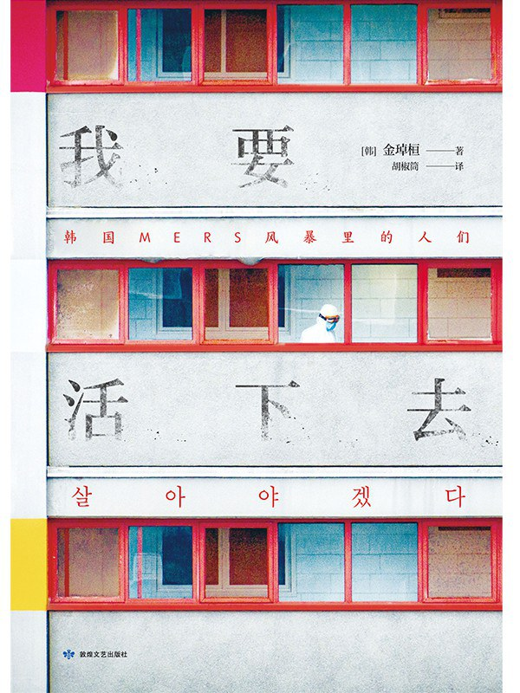

### 基本信息

作者:  
金琸桓  
김탁환  
/  
金卓焕  
出版社:  
敦煌文艺出版社  
副标题:  
韩国MERS风暴里的人们  
原作名:  
살아야겠다  
译者:  
胡椒筒  
出版年:  
2022-5-19  
页数:  
392  
定价:  
52  
装帧:  
平装  
ISBN:  
9787546820842

### 豆瓣评分

9.0

### 评分占比

五星： 61.6%  
 四星： 32.1%  
 三星： 5.8%  
 二星： 0.5%  
 一星： 0.0%

### 作者简介

金琸桓（김탁환），1968年生于庆尚南道镇海市。 1994年以文学评论家身份出道，作品以端庄优美的文字著称。曾获第33届乐山文学奖、2018法国变色龙文学奖。 他十分关注社会，以周密的资料考证加上卓越想象力，让许多真实人物跃然纸上，被誉为“开创韩国历史小说新局面的作家”。其作品《不灭的李舜臣》《黄真伊》被改编为电视剧；《烈女门秘辛》《咖啡》《朝鲜魔术师》《狱火重生：金昌洙》则被改编为电影，涉足影视界也成绩斐然。 2014年，世越号沉船事件发生，他深受影响，努力不辍地采访相关人物，写下以世越号沉船事件为主题的两本小说《谎言：韩国世越号沉船事件潜水员的告白》 《那些美好的人啊：永志不忘，韩国世越号沉船事件》，被文学评论家称为“世越号文学”的开端。 他说：“我一直坚信文学应该站在穷苦、弱势和受伤害的人这边。不仅文学，社会共同体也是如此，属于共同体的我们，每一个人都应该这样。”

### 作品简介

★我不是怪物，不是“传播病毒的人”。我和你一样，只是一个被莫名其妙的厄运砸中，拼命想回到平淡日常生活的普通人而已。 ★以2015年韩国流行传染病MERS为事件背景，以三位普通患者的经历为主线，还原冰冷数字背后，一个个真实而有尊严的生命的容貌。 2015年5月20日上午11点，首尔京畿道W医院，三名流行病学调查员抵达八楼。他们戴着内外双层手套，仔细检查病床、窗框、天花板，连一根毛发也不放过，试图找到一种新型冠状病毒的踪迹。 那时，整个首尔都还在熙熙攘攘中运行，在MERS席卷的前夜，这座城市没有任何防备。淋巴癌初愈回诊的牙医金石柱、刚刚在病床前见癌症晚期的父亲最后一面的实习记者李一花、身为一家人经济支柱的图书仓库管理员吉冬华，他们在同一间急诊室擦肩而过，却不知日后将迈向同样的命运。他们中有人肺功能永久受损，短短半个月内失去20公斤体重，失去自己热爱的工作，却无人向她道歉。有人失去了自己挚爱的父亲，却也因此又失去了来见父亲最后一面的亲人，被孤零零地留在这个世界。有人在隔离病房备受病痛折磨，却始终温柔地对待每一个人，被称为“微笑男孩”。 他们不只是被编码的患者，疾病风暴中的每一个人，都有自己的梦想和爱，也都有自己的过去、现在和未来。 在说出不会遗忘、会永远记住之前，我们需要知道应该记住什么，必须找回“人”，而非“数字”。——金琸桓

## 玉龙雪山

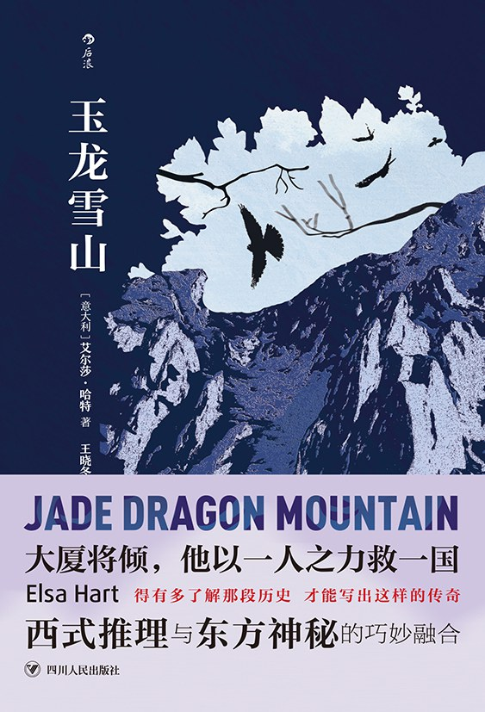

### 基本信息

作者:  
[美]  
艾尔莎·哈特  
出版社:  
四川人民出版社  
出品方:  
后浪  
原作名:  
Jade  
Dragon  
Mountain  
译者:  
王晓东  
出版年:  
2022-6  
页数:  
384  
定价:  
48.00元  
装帧:  
平装  
ISBN:  
9787220119811

### 豆瓣评分

6.9

### 评分占比

五星： 38.3%  
 四星： 23.4%  
 三星： 25.5%  
 二星： 6.4%  
 一星： 6.4%

### 作者简介

艾尔莎·哈特 ⛰️ 出生于意大利罗马，后辗转生活于莫斯科、捷克、美国、中国； ⛰️ 美国斯沃斯莫尔学院文学学士、圣路易斯华盛顿大学法学博士； ⛰️ 博士毕业后与丈夫来到中国云南，在丽江创作了《玉龙雪山》。

### 作品简介

西式推理与东方神秘巧妙融合。 传教士在玉龙雪山下的大研被杀， 被流放的官员在最后一刻侦破命案， 更大的危机却随之而至…… 大厦将倾，他以一人之力救一国。 🏔️ “一切都从雪山开始。那时候我们在很高的海拔上工作，大约有四千米高。在那样的高海拔，有时候你会冒出些奇怪的想法。 ” ——艾尔莎·哈特《玉龙雪山》 ◎ 研究大量史料，花费三年时间，艾尔莎·哈特在云南丽江创作出处女作《玉龙雪山》，成就西式推理与东方文化的巧妙融合。 ◎《玉龙雪山》将故事背景设置在康熙年间的云南，无论读者此前是否对这一时期的历史有所了解，都能透过故事窥之一二。 ◎ 迷雾重重、难测真相的案件，加之作者对文化冲突和历史复杂性的细腻把握，使得案件悬念叠加的同时，又充盈着云南的诗意和神秘。 ◎ 英文版一经发行，多家国内外媒体连连推荐，读者赞不绝口。 🏔️ 内容介绍 康熙皇帝将于六天后来到大研，在日食之时登上高台，接受万民敬仰。正在此时，一位外国传教士在当地知府家中被谋杀，众人一片哗然。流亡到此地的李杜，能否在皇帝驾临之前侦破此案？倒计时开始…… 立场不一、目的各异的各方人物纷纷登场：敌视西方文明、忠诚却自大的清朝官吏；有着坚定信仰的传教士；痴迷中国文化的年轻学者；野心勃勃的东印度公司使者；心怀不甘的本地没落贵族后裔……一张张面孔下面，隐藏着怎样的目的？ 命案在最后一刻被侦破，但，更大的危机随之而至…… 🏔️ 媒体推荐 -《柯克斯书评》：既神秘，又有对隐藏于历史暗处的文化的探索。一本非常聪明的小说，引人入胜。 -《出版人周刊》：哈特对历史的复杂性、文化的冲突和情节的曲折都有很好的把握。 -《华尔街日报》：强烈地唤起了时间和地域之美。 - Goodreads读者：一部充满神秘色彩的历史小说，让人沉浸在十八世纪壮丽中国的风俗、文化、科学和艺术之中。 - 亚马逊读者：讲故事本就是一门艺术，这是一个漂亮的故事、一部精彩的小说。故事背景和人物形象优雅地铺陈开，引人入胜。

## 食血草

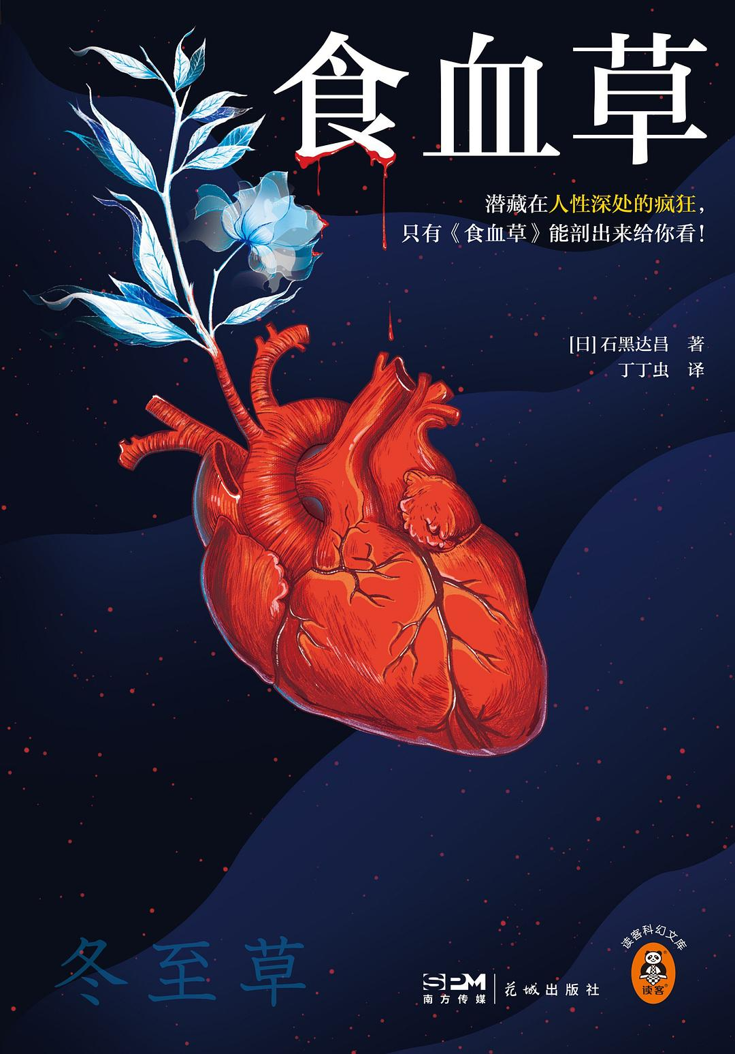

### 基本信息

作者:  
[日]  
石黑达昌  
出版社:  
花城出版社  
出品方:  
读客文化  
原作名:  
冬至草  
译者:  
丁丁虫  
出版年:  
2022-5-10  
页数:  
264  
定价:  
45  
装帧:  
平装  
ISBN:  
9787536096851

### 豆瓣评分

7.5

### 评分占比

五星： 33.1%  
 四星： 40.7%  
 三星： 19.5%  
 二星： 5.1%  
 一星： 1.7%

### 作者简介

[日]石黑达昌 Tatsuaki Ishiguro 1961年生，日本医学博士、科幻作家。他毕业于东京大学，曾在美国得克萨斯大学MD安德森肿瘤中心任副教授。代表作有《食血草》等。 石黑达昌的作品凝结了他关于生物医学与幽微人性的深思。冷静克制的笔触、大胆而扎实的设想、普通却疯狂的人物，以及作为医学从业者的独特视角，让他的作品呈现出了独一无二的人生观与生死观。他也因此获得诺贝尔奖得主大江健三郎的高度评价，其作品多次提名芥川奖、日本星云奖等重磅大奖。他还因为反思二战、用科幻关照时代人文的写作，被中国读者亲切地称为“日本的鲁迅”。

### 作品简介

🔸潜藏在人性深处的疯狂，只有《食血草》能剖出来给你看！ ★ 6篇医学博士的科幻狂想，6场疯狂人性的饕餮盛宴！ ★ 诺贝尔文学奖得主大江健三郎、科幻大师铃木光司等都对本书赞不绝口！ ★ 《食血草》两次登榜日本年度十大科幻，获芥川奖、日本星云奖提名！ ★ 原版豆瓣评分高达9分！无数读者争相推荐！ ★ 医学博士石黑达昌因为反思二战、用科幻关照时代人文的写作，被读者誉为“日本的鲁迅”！ ★ 本书从人们密切关注的生物医疗切入，直逼疯狂的人性！ ★ 以人血为食的冬至草、能治疗癌症的希望海鞘、暗藏阴谋的灵异火球…… ★ 翻开《食血草》，一窥人性深处的疯狂！ 分篇故事简介 《冬至草》：以人血为食的诡异植物，如何诱使研究者陷入致命的痴迷？ 《希望海鞘》：癌症病人的父亲发现了治疗癌症的海鞘，这将给人类带来希望还是绝望？ 《手心的月亮》：孤独者手心的月亮，为什么只有患老年痴呆症的老兵能看到？ 《D.摩尔事件》：只有绝症病人才能看到的灵异火球，背后究竟隐藏着什么样的阴谋？ 《直到瞑目的短短瞬间》：拿着病逝妻子组织样本的丈夫，为何迟迟不愿进行遗传病检测？ 《阿布萨尔特评传》：天才研究者因数据造假饱受质疑，他为何声称都是为了真理？ 名人评价 ◆石黑达昌作品的形式和风格将成为日本文学的转折点。 ——《午夜凶铃》原著作者铃木光司 ◆无论读了多少遍，都还是会泪流不止。这不是科学与文学的融合，这是蓬勃的生命本身的压倒性力量。 ——《寄生前夜》作者濑名秀明 ◆在人类的层面上，毁灭的隐喻通过不治之症的调剂被具化，这种杰出的概念形式曾属于安部公房。 ——诺贝尔文学奖得主大江健三郎 ◆了悟人生的睿智，终与幻想交织，这是多么肃穆的小说集啊！ ——畅销书作者米泽穗信 ◆读完本书，我越来越崇拜石黑达昌先生。他的小说一直在文学与科学的分界线上徘徊。 ——知名科幻译者丁丁虫 ◆不愧是医学方面的教授，娓娓道来的感觉像是读怪谈小说。 ——读者评价 ◆结合疫情的背景看有一种魔幻现实的感觉！ ——读者评价

## 道连·格雷的画像

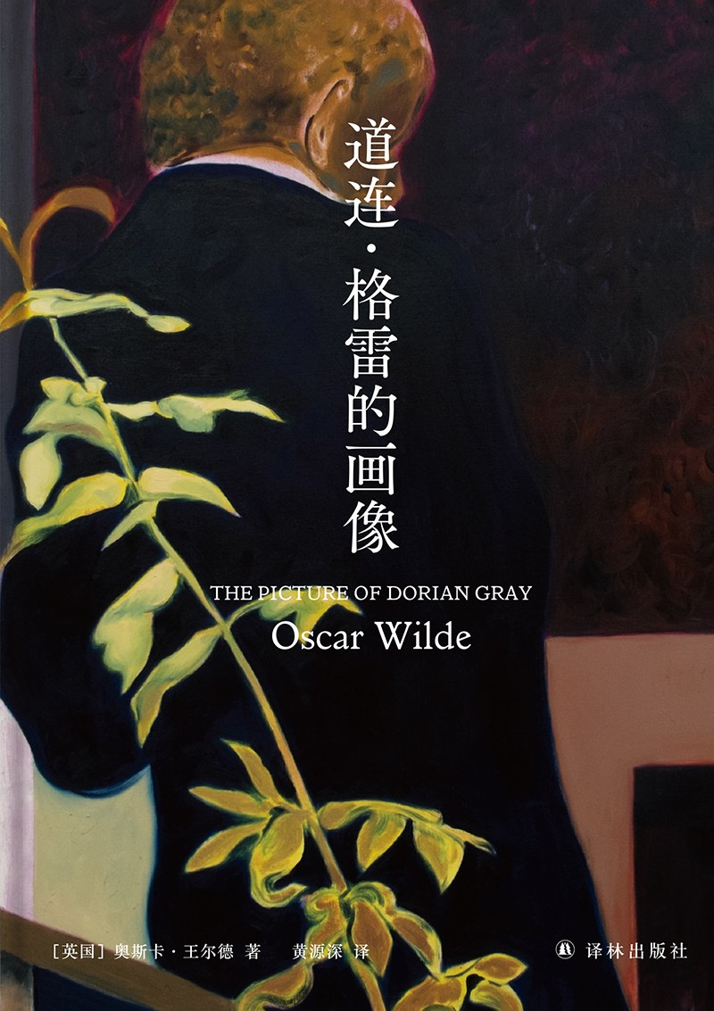

### 基本信息

作者:  
[英国]  
奥斯卡·王尔德  
出版社:  
译林出版社  
原作名:  
The  
Picture  
of  
Dorian  
Gray  
译者:  
黄源深  
出版年:  
2022-5  
页数:  
280  
定价:  
48.00元  
装帧:  
精装  
丛书:  
王尔德精选集  
ISBN:  
9787544788595

### 豆瓣评分

9.1

### 评分占比

五星： 66.7%  
 四星： 22.2%  
 三星： 11.1%  
 二星： 0.0%  
 一星： 0.0%

### 作者简介

【作者简介】 奥斯卡·王尔德（Oscar Wilde，1854—1900），出生于爱尔兰都柏林，剧作家、小说家、童话家和诗人，英国唯美主义文学代表人物。一生写下多部脍炙人口的作品，也因曲折的经历而为人所瞩目。 【译者简介】 黄源深，教授、资深翻译家。曾任中国澳大利亚研究会会长、上海翻译家协会副会长。已出版《澳大利亚文学史》等八部著作、《简·爱》《老人与海》等十部译作，主编教材二十余部，发表论文七十余篇。著译多次获国家级和省部级奖励。

### 作品简介

【内容介绍】 《道连·格雷的画像》是王尔德代表作，也是他wei一的一部长篇小说。道连·格雷是位性格单纯的贵族少年，在朋友亨利勋爵的诱导下逐步走向堕落。画家霍尔华德为其创作了一幅肖像，道连许愿希望自己永远如画般保持美貌，甚至不惜付出灵魂的代价。他的愿望实现了，悲剧的序幕也由此拉开。 【编辑推荐】 ★代表作品，贴近生平 王尔德wei一长篇小说，成为其被判入狱的“罪证”之一，是了解王尔德生平与思想的一面镜子。 王尔德曾说：“巴兹尔·霍尔华德是我心目中的自己，亨利勋爵是别人对我的印象，而道连·格雷是我希望成为的人。” ★曲折离奇，震撼人心 小说矛盾冲突强烈，多年来不断被改编成多部影视作品，享誉盛名 ★言辞犀利，金句频出 “毒舌”王尔德点评婚姻、艺术、时尚，直指人生真相 ★名家译本，反复修订 上海翻译家协会副会长、华东师范大学教授黄源深经典译本，多年间反复修订，成为外语教学与翻译蓝本 ★全新装帧，艺术珍藏 新锐设计师山川担纲装帧设计，国际知名画家绘制封面，原创内文插图，唯美收藏 【名人评价及推荐】 我读完了这本书，很少有什么书能这样吸引我，因为它在内心幻想和灵魂的最奇特芬芳中激起了一阵风暴……你创作了一个奇迹，它必然汲取了一切作家的艺术。——马拉美 没有一个人比他更有魅力。无论是随意交谈还是和朋友相处，无论是在幸福的年月还是身处逆境，王尔德同样富有魅力。他留下的一行行文字至今深深地吸引着我们。他的作品仍然年轻，就像写于今天上午。——博尔赫斯 我从未见过一个人像王尔德那样言谈高雅遣词完美，仿佛这些语句都是他连夜费功夫写好然而却好像当场流露那般自然。——叶芝 来生最愿交心的人，便是王尔德。——丘吉尔 在十九世纪九十年代具有代表性的作家中，只有王尔德还在被众人阅读。他是那么辉煌、壮观、摇摇欲坠。——理查德·艾尔曼

## 椰风蕉雨：南洋故事集

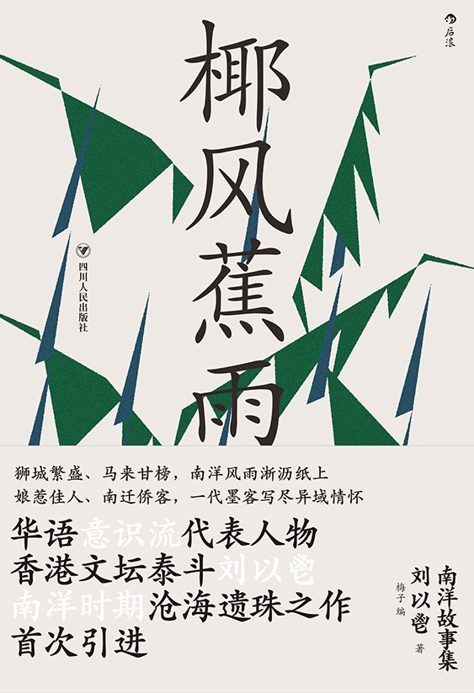

### 基本信息

作者:  
刘以鬯  
/  
梅子  
编  
出版社:  
四川人民出版社  
出品方:  
后浪  
副标题:  
南洋故事集  
出版年:  
2022-6  
页数:  
496  
定价:  
69.80元  
装帧:  
平装  
丛书:  
后浪·华语文学  
ISBN:  
9787220126338

### 豆瓣评分

7.5

### 评分占比

五星： 29.9%  
 四星： 44.2%  
 三星： 16.9%  
 二星： 7.8%  
 一星： 1.3%

### 作者简介

刘以鬯（1918年12月7日—2018年6月8日），原名刘同绎，字昌年。祖籍浙江镇海，生于上海。华语意识流长篇小说鼻祖，王家卫电影剧本《花样年华》《2046》等的启蒙作家。毕生结集逾三百万字，始终保持“与众不同”创作宗旨。1941年上海圣约翰大学毕业，主修哲学。未届而立即于重庆任报章编辑。战后回沪创办怀正文化社，出版徐訏、姚雪垠、戴望舒等新文学作家作品。及后移居香港，重拾报人笔岗，同时笔耕不辍。 1952年刘氏应邀远赴新马编报五年。异域生活所见所闻刺激他的创作灵感，作品丰硕可观。刘氏从南洋回港以后，续任多家报刊及《香港文学》月刊主编。其间先后出版多部经典作品，包括《酒徒》《对倒》《寺内》等，迄至2016年已出版文学著作逾四十种。作品屡获奖项，入选海内外多种选本、鉴赏辞典和大学教材，并被译为英、法、意、法兰德斯、日、韩语，部分作品更被改编搬上银幕。 刘以鬯是中国作家协会会员。1985年与三十余名文艺家共同发起成立香港作家联会，当选会长。刘氏作品近年愈受推崇关注，2001至2015年间，刘以鬯先后荣膺香港公开大学荣誉文学教授及荣誉文学博士学位、香港岭南大学荣誉文学博士学位、香港书展及文学节首届“年度文学作家”、香港艺术发展局“杰出艺术贡献奖”“终身成就奖”、香港特区政府荣誉勋章和铜紫荆星章等。

### 作品简介

香港文学一代宗师刘以鬯沧海遗珠作品集 首次集结他任职新加坡、马来西亚时的小说作品 狮城繁盛、马来甘榜，南洋风雨淅沥纸上 娘惹佳人、南迁侨客，各色人物尽显异域风情 🌴 编辑推荐 ◎ 收录香港文坛泰斗刘以鬯于南洋时期所创作的中篇、短篇及微型小说，为首度有系统结集成书。此前作品 仅散于不同港版图书，相关版本亦已告一书难求。是次首度完整引进，实属弥足珍贵。 ◎ 刘以鬯为香港文坛巨匠乃人所共知，实则他曾于二十世纪五〇年代作客南洋，先后于新加坡、吉隆坡担任报刊编辑。南洋年间堪称刘老一生重要时期——于报馆工作反复不顺、罹疾致长期病塌在床，最后更于异乡邂逅妻子。读者们大可从此时期的作品，约略窥探刘老心路历程。 ◎ 刘老素来被视为王家卫电影剧本的启蒙作家，《花样年华》《2046》等作皆见其笔影，作品备受影迷、书友拥戴。撇除刘老的几部经典作品，实则本书所收录之中篇《星加坡故事》，亦有不少元素曾于王家卫电影里出现。《星》讲述一个异乡报人与歌台佳丽的邂逅故事，篇中不论角色、情节、场景甚至对白皆与电影似曾相识，甚至主角名称亦同为白玲，足见王家卫对刘以鬯推崇备至。 ◎ 南洋作品已见刘老与众不同的文风，情节似曾相识却屡破新奇，故事似归平淡却迭起高潮，为其日后创作《酒徒》《对倒》等经典作奠下根基。同时，刘老以细腻笔触描绘逾半世纪前的狮城繁盛、马来甘榜等风土光景，椰风蕉雨淅沥纸上，让读者细味往昔南洋情怀。 🌴 内容简介 《椰风蕉雨：南洋故事集》收录刘以鬯于南洋时期所创作的中篇、短篇及微型小说，为首度有系统结集成书。此前作品仅散于不同港版图书，相关版本亦已告一书难求。 “如果有多一张船票，你会否跟我一起走……”（电影《花样年华》） 乘船出走不仅是周慕云，实则刘以鬯本人亦曾于二十世纪五〇年代，从香港只身远赴南洋，先后于新加坡、吉隆坡担任报刊编辑。刘老更将此段自身经历，投射到本书开篇《星加坡故事》的男主角张盘铭身上。这位被报社同事戏称为“光景流连者”的异乡报人，不但被狮城风土美食等为之吸引，更因缘邂逅当地歌台红星白玲（没错，电影《2046》亦用上同一角色名字）。狮城椰雨洒向一对不羁墨客与明媚佳人，一出王家卫式的浪漫絮语正要上演…… “你的美丽是一个窃盗，可以窃取任何男子的心。” “但是我们认识到现在才不过两天？” “一个小偷在两分钟内，可以窃取一个巴士乘客口袋里的一切。” “你是一个诚实的说谎者！” ——《星加坡故事》 🌴 名人推荐 让世人重新认识、知道香港曾经有过刘以鬯这样的作家，是最让我开心的事。 —— 王家卫 后来，我自己也卖文字，都是一些游戏之作，精神上极受刘先生影响，读刘先生的短篇，很像欧·亨利，时有预想不到的结局。 —— 蔡澜 🌴 获奖情况 🏆 1994年受聘为香港临时市政局“作家留驻计划”第一任作家。 🏆 2001至2015年，先后荣膺香港公开大学荣誉文学教授衔、荣誉文学博士学位；香港岭南大学荣誉文学博士学位；香港书展及文学节首届“年度文学作家”；香港艺术发展局“杰出艺术贡献奖”“终身成就奖”；香港特区政府荣誉勋章和铜紫荆星章等。

## 在路上

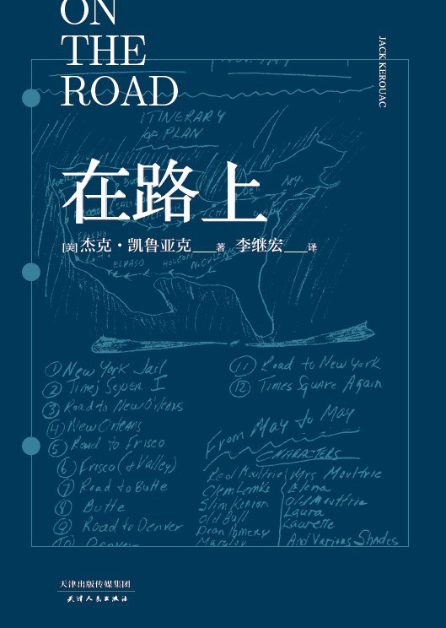

### 基本信息

作者:  
[美]杰克·凯鲁亚克  
出版社:  
天津人民出版社  
出品方:  
果麦文化  
译者:  
李继宏  
出版年:  
2022-5  
页数:  
352  
定价:  
59.80  
装帧:  
精装  
丛书:  
李继宏世界名著新译  
ISBN:  
9787201163208

### 豆瓣评分

9.2

### 评分占比

五星： 53.4%  
 四星： 37.6%  
 三星： 4.5%  
 二星： 1.5%  
 一星： 3.0%

### 作者简介

[美]杰克·凯鲁亚克 Jack Kerouac 1922—1969 小说家、诗人、艺术家 “颓废的一代”灵魂人物 经典作品： 《小镇与大城》（1950） 《在路上》（1957） 《达摩流浪者》（1958） 《荒凉天使》（1964） 1947年至1951年，凯鲁亚克和朋友们三次横跨美国，一次南下墨西哥。《在路上》记录的就是他们的生活和旅途见闻。 1951年4月，回到纽约的凯鲁亚克，伴随着爵士乐、烈酒和药物，在一卷37米长的打印纸上一口气完成了《在路上》初稿，仅仅用了三个星期。但是这本书却因其先锋的叙事艺术和前卫的思想倾向，一度没有出版社愿意将其付梓。 1957年，历尽磨难的《在路上》终于出版，立刻石破天惊，风靡全美。媒体将作者和他的朋友们称为“颓废的一代”，并给凯鲁亚克戴上了“颓废之王”的冠冕。无数年轻人接受他们追求自由、平等的先进思想，甚至争相模仿他们的生活方式。

### 作品简介

【编辑推荐】 ◆《在路上》杰克·凯鲁亚克诞辰100周年精装纪念版！李继宏硬核翻译，未删节版本！ ◆原版复刻，原汁原味，再现永恒的灵感与自由，还原纯粹的“在路上”！ ◆流浪之路、酒鬼之路、彩虹之路、圣徒之路……什么路都行，只要步履不停！ ◆作者珍贵手稿：封面重现1949 年凯鲁亚克构思《在路上》时的珍贵手稿 ◆作者亲绘海报：海报还原1952年凯鲁亚克亲笔绘制的《在路上》封面 ◆原版书评报纸：报纸仿制1957年初次发表《在路上》书评的《纽约时报》版式 ◆《在路上》自问世后，全球再版300余次，被译成40余种语言，入选《时代》周刊“英文小说100强” ◆乔布斯、鲍勃·迪伦、披头士乐队、大门乐队、痛仰乐队的灵感之书! ◆深刻影响美国社会乃至世界文化的永恒经典! ◆经典复刻版《在路上》九大版本特色： 1、精选底本：根据Viking 2007年版On the Road，参校 Penguin Books出版公司1999年版On the Road和Penguin Classics 2007年版On the Road: The Original Scroll。 2、硬核翻译：准确传神，还原凯鲁亚克文风 3、全真译本：畅销书译者李继宏未删节版 4、翔实注释：将原著中背景知识、俚语、人物、历史、文化、习俗、音乐、隐喻一网打尽 5、万字导读：译者李继宏亲赴实地考察，深度解读本书何以记录了一代人和一个时代 6、手稿封面：封面重现1949年作者构思《在路上》时的珍贵原始手稿 7、附赠报纸：报纸仿制1957年初次发表《在路上》书评的《纽约时报》版式，收录译者两篇深度长文及实地考察照片 8、附赠海报：海报还原1952年凯鲁亚克亲笔绘制的《在路上》封面，颇具收藏价值 9、名家推荐：梁文道、冯唐、林少华、Bruce Humes一致推荐 · 【名人推荐】 ◆《在路上》，彻底改变了我的人生，就像改变了我们每个人的人生那样。对我来说，《在路上》就像圣经。——鲍勃·迪伦（美国摇滚乐、民谣歌手、词曲创作人、作家，诺贝尔文学奖得主） ◆《在路上》，一代英语名作。青春，阳光，激情，个性，布鲁斯，鲍勃·迪伦，“颓废的一代”。今由李继宏君操刀重译。继宏君才气充沛而态度严谨，笃信“翻译要忠于作者原意，而不是忠于原文。”为此甚至订正了原文之误。同时坦言仍有一处不解其意，谓其译文仍“在路上”——人世间，还有比路上的风景更美妙的风景吗？——林少华（翻译家、学者） ◆翻译是件非常艰难的事，翻译《在路上》是件几乎不可能的事。《在路上》没有故事，几个迷惘的人从纽约开车到旧金山，再从旧金山开回纽约，是相当少见的以情绪和语言能量驱动的伟大小说。现在，让我们随着继宏的翻译，在路上。——冯唐（作家） ◆观察一名备受欢迎的译者日臻成熟是一件有趣的事。从这部作品中，我们能看到岁月沉淀的结果。继宏曾经只花两周便完成了他颇畅销的译作《追风筝的人》，但这次不一样，他踏上漫长的求索之路，彻底研究了神秘的凯鲁亚克和他几段浪迹天涯之旅，甚至查阅过这部小说的几个欧洲语言译本，破解和再造了长久以来困扰世界各地译者的20世纪60年代美国的标志性文体。——Bruce Humes（翻译家，译有英文版《上海宝贝》《额尔古纳河的右岸》）

## 荒原狼

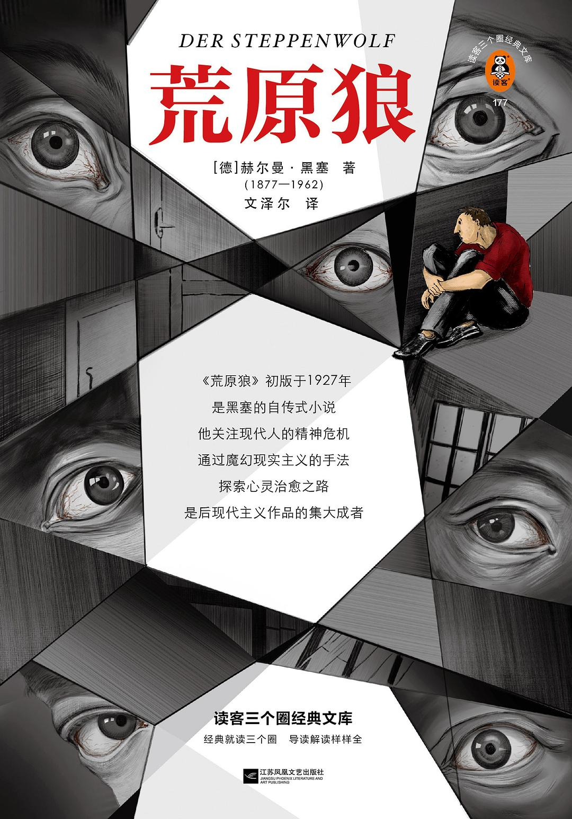

### 基本信息

作者:  
[德]  
赫尔曼•黑塞  
出版社:  
江苏凤凰文艺出版社  
出品方:  
读客文化  
原作名:  
Der  
Steppenwolf  
译者:  
文泽尔  
出版年:  
2022-5-1  
页数:  
352  
定价:  
59.9  
装帧:  
精装  
丛书:  
三个圈经典文库  
ISBN:  
9787559464378

### 豆瓣评分

9.4

### 评分占比

五星： 73.0%  
 四星： 23.7%  
 三星： 2.6%  
 二星： 0.7%  
 一星： 0.0%

### 作者简介

赫尔曼•黑塞Hermann Hesse(1877— 1962) 1946年诺贝尔文学奖得主 读书时，黑塞的同龄人都上了大学，他却没有，这让他很难与他们相处，常常处于一种社交困境。 黑塞在写作《荒原狼》时，饱受风湿、坐骨神经痛的折磨，同时抑郁症和神经衰弱等精神疾病复发，还 经历了与第二任妻子的离婚，目睹了欧洲文化的衰亡。万般无奈之下，他找到了荣格派心理医生朗医生对自己进行治疗。《荒原狼》这本书，也可以看作是黑塞的寻求治愈之旅。 《荒原狼》出版后，曾轰动欧美，被托马斯.曼誉为“德国的《尤利西斯》”。1946年，“由于他富于灵感的作品具有道劲的气势和洞察力，也为崇高的人道主义理想和高尚风格提供了一个范例”获诺贝尔文学奖。 黑塞的作品以真诚剖析探索内心世界和人生的真谛而广受读者喜爱。 译者 文泽尔，知名译者、作家。翻译过多部经典德语著作，包括《黑塞童话》《城堡》等。

### 作品简介

赫尔曼•黑塞Hermann Hesse(1877— 1962) 1946年诺贝尔文学奖得主 读书时，黑塞的同龄人都上了大学，他却没有，这让他很难与他们相处，常常处于一种社交困境。 黑塞在写作《荒原狼》时，饱受风湿、坐骨神经痛的折磨，同时抑郁症和神经衰弱等精神疾病复发，还 经历了与第二任妻子的离婚，目睹了欧洲文化的衰亡。万般无奈之下，他找到了荣格派心理医生朗医生对自己进行治疗。《荒原狼》这本书，也可以看作是黑塞的寻求治愈之旅。 《荒原狼》出版后，曾轰动欧美，被托马斯.曼誉为“德国的《尤利西斯》”。1946年，“由于他富于灵感的作品具有道劲的气势和洞察力，也为崇高的人道主义理想和高尚风格提供了一个范例”获诺贝尔文学奖。 黑塞的作品以真诚剖析探索内心世界和人生的真谛而广受读者喜爱。 译者 文泽尔，知名译者、作家。翻译过多部经典德语著作，包括《黑塞童话》《...(展开全部)

## 爱，死亡和机器人 2&3

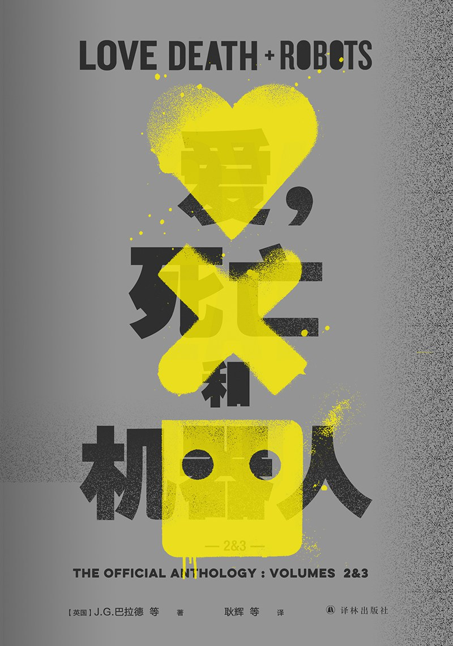

### 基本信息

作者:  
[美国]  
J.  
G.  
巴拉德  
/  
约翰·斯卡尔齐  
出版社:  
译林出版社  
译者:  
耿辉  
/  
刘壮  
/  
阿古  
/  
傅临春  
出版年:  
2022-6  
页数:  
324  
定价:  
69.00元  
装帧:  
精装  
丛书:  
译林幻系列  
ISBN:  
9787544791717

### 豆瓣评分

7.1

### 评分占比

五星： 23.9%  
 四星： 29.6%  
 三星： 38.0%  
 二星： 7.0%  
 一星： 1.4%

### 作者简介

【主要作者简介】 约翰•斯卡尔齐（1969—）：美国科幻与奇幻作家协会前主席——雨果奖、轨迹奖和日本星云奖得主。 J.G.巴拉德（1930—2009）：出生于上海的英国科幻作家，被誉为“科幻小说之王” “赛博朋克流派文学导师”，是英国“新浪潮”科幻运动的领军人物。 乔•R.兰斯 代尔 （1951—）编剧、制作人，主要作品《蝙蝠侠之子》《七月寒潮》《DC展台:约拿•哈克斯》。曾11次斩获布莱姆•斯托克奖。 布鲁斯•斯特林（1954—）是美国知名的科幻小说家，“赛博朋克”概念的创始人。他参与编著的小说集Mirrorshades: The Cyberpunk Anthology定义了“赛博朋克”这一科幻类型。 阿尔贝托•米尔戈（1979—）西班牙剧作家、导演、动画师。其作品《雨刷爱情》获第94届奥斯卡最佳动画短片奖。 【译者介绍】 耿辉：高级工程师、科幻迷。在《科幻世界》《文艺风赏》《新科幻》《银河边缘》和《译林》等杂志发表中短篇小说译作一百余篇。另译有《呼吸》《挽救计划》和《奇点遗民》等多部科幻图书。

### 作品简介

❤️☠️🤖 Netflix现象级神剧《爱，死亡和机器人》原著小说，官方唯一授权结集。 豆瓣超40万人打出超高分9.2，超五星口碑神作。 重磅导演精心挑选。《死侍》导演蒂姆•米勒与《七宗罪》《消失的爱人》导演大卫•芬奇从百篇作品优中选优。 云集星云奖、雨果奖、奥斯卡奖、艾美奖得主等全球重磅作家。 美国科幻与奇幻作家协会前主席——雨果奖和星云奖得主约翰•斯卡尔齐，“科幻小说之王” “赛博朋克流派文学导师” J.G.巴拉德， 11次斩获布莱姆•斯托克奖的乔•R.兰斯代尔，首位华裔“雨果奖”“星云奖”双冠作家——《三体》英译者刘宇昆，第94届奥斯卡最佳动画短片奖获得者阿尔贝托•米尔戈…… 末日废土、赛博朋克、蒸汽朋克、架空历史……炸裂脑洞构建缤纷幻想盛宴。 爱、死亡和机器人，三个关键词，以恣意想象与深邃哲思探讨人类文化与身份，思考存在和自由意志的本质。 爱，是人的心理需求，它充实了人类的精神世界。 死亡，是人的归宿，它定义了人类的生命。 机器人，是人的工具，它是人类智能的进化方向。 ❤️☠️🤖 【名人评价及推荐】 《爱，死亡和机器人》的动画就好比摄像镜头捕捉好的、精心剪辑到足以让你惊奇的《动物世界》，而阅读这些原著则更像是“野外观察欣赏野生动物”，读者背着想象力的背包，踏上与它们零距离探索之路。——蒂姆•米勒 光怪陆离而充满忧伤，J.G.巴拉德的作品就像是萨尔瓦多•达利的画作或者赫尔穆特•牛顿的摄影。——《华盛顿邮报》 《沙漠里的雪诺》是个精彩绝伦的故事，绝对值得改编成电影作品。——汤姆•克鲁斯 每个短片都有自己独特而成熟的故事。超现实未来主义风格和多维概念的巧妙构思，引领了科幻动画的新潮流。——IMDb网友评论 天马行空，脑洞大开，技术成熟，浓缩的都是精华。——豆瓣网友评论 ❤️☠️🤖 【内容介绍】 “爱，死亡和机器人系列”由故事独立、风格迥异、短小精悍的多篇小说构成，涵盖悬疑、恐怖、喜剧、科幻、奇幻等风格，包含末日废土、赛博朋克、蒸汽朋克等科幻元素。它跨越了时间和空间：20世纪初的美国西部荒野、阿富汗战场、近代的中国香港、二战时期的西伯利亚、未来的伦敦、人类灭绝后的地球……；它跨越了历史、文化与传统：《捕猎愉快》中的狐狸精和跳尸、《灵魂吸食者》中的吸血鬼德古拉原型——弗拉德三世、《鱼出现的夜晚》中印第安人的曼尼托神灵……通过爱、死亡、机器人这三个关键词，切入对人类文化、感情、精神和身份的探讨，以及对存在、自由意志、技术理性等哲学命题的探索。

## 我和妈妈的最后一年

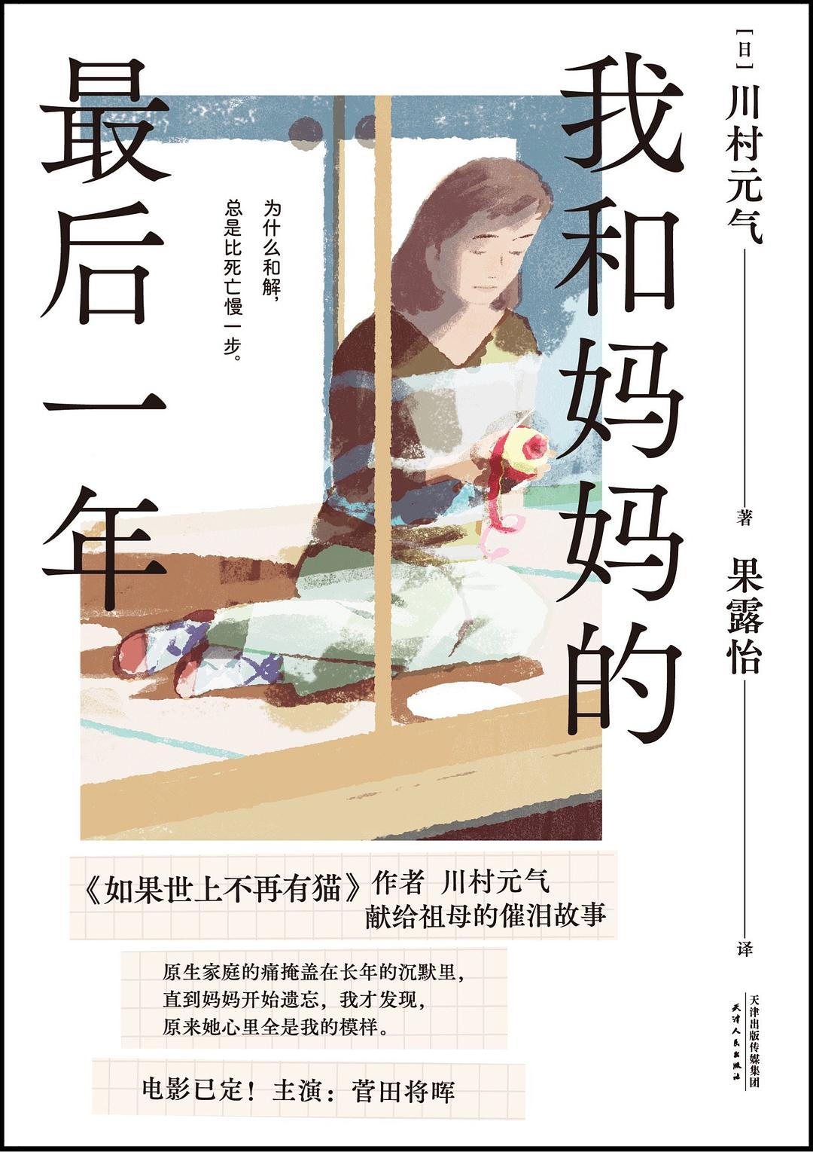

### 基本信息

作者:  
[日]川村元气  
出版社:  
天津人民出版社  
出品方:  
果麦文化  
原作名:  
百花  
译者:  
果露怡  
出版年:  
2022-5  
页数:  
200  
定价:  
39.80  
装帧:  
平装  
ISBN:  
9787201178349

### 豆瓣评分

8.3

### 评分占比

五星： 34.8%  
 四星： 45.9%  
 三星： 17.2%  
 二星： 2.1%  
 一星： 0.0%

### 作者简介

川村元气，日本著名的电影制片人、畅销小说家。 他参与制作了《告白》《寄生兽》《你的名字。》《怒》《天气之子》等电影，并在2011年成为日本电影制片人奖“藤本赏”的最年轻获奖者。或许是得益于其在电影方面的卓越天才与丰厚经验，川村的小说极富电影感与音乐感。他的小说处女作《如果世上不再有猫》，已成为全球销量200万册以上的百万级畅销书，改编的同名电影也成为日影经典作品，至今仍不断催动着各国读者的泪腺。 《我和妈妈的最后一年》是继《如果世上不再有猫》后又一部让人一边哭一边笑的温情治愈小说。川村的祖母就是一位阿尔兹海默症患者，本书也是他献给祖母的作品。 果露怡，专业日文译者，曾译有藤原伊织《向日葵的祭典》、岩井俊二《庭守之犬》等。

### 作品简介

★新海诚、岩井俊二、松浦弥太郎、星野源都推荐过他的小说，处女作《如果世上不再有猫》感动无数人。 ★他是日本电影制片人奖“藤本赏”最年轻获得者，你可能看过他的《你的名字。》《天气之子》…… ★编辑部人见人哭的感人故事。献给不在父母身边的你，将为父母的你，已懂得做父母的甜与苦的你，带着原生家庭伤痛的你。也许长大意味着离家独立，但不可否认，我们最期望的仍是拥抱爸爸妈妈。 ★亲子间复杂的关系，这次都坦率讲出来：生育就是会牺牲事业和身体；准父母不一定欢喜，也可能不安；亲子间不只有爱，也互相伤害，且爱总被遗忘，伤却能记很久；在一起就忍不住吵架，分开又彼此挂念，心结和感激都不说出口，永别后又必定后悔…… ★妈妈是我们认识最久的人，却也可能是我们最不了解的人。是时候把一些疙瘩解开了。 ★也许父母和孩子永远有时差。当我们在恐惧加班和吵架，他们已在恐惧死亡。父母可以等，但不会一直等。趁还来得及，给爸妈打个电话吧。 ———————— 为什么和解，总是比死亡慢一步？ 快过年了，很少回家的葛西泉回到母亲家，却发现独居的母亲失踪了。脏乱的厨房，枯烂的插花，发霉的冰箱。母亲在公园秋千上痴痴地看着夜空，她开始失去脑海中的记忆。 为了照顾母亲，母子间原本疏远的平衡被打破了。不要一直买面包，护工没偷你东西，我太太叫香织不叫美久，厕所在这里……母亲带来的麻烦和负面情绪越来越多，但遗忘多年的回忆也如海啸般席卷了他：在游乐园故意迷路的自己，通宵为自己缝衣服的母亲，在雪屋里吃红豆汤结果第二天双双发烧在被窝里哈哈大笑……同时袭来的，还有母子间绝不能触及的那道旧伤。 母亲的时间越来越少，泉心里的话却始终问不出口。母亲到底怎么想的呢？她是不是也不想聊？看着妻子日益隆起的肚子，泉渐渐理解了当年的母亲。而偶然发现的母亲的日记，也让他看到了母亲另一面的人生……

## 福尔摩斯探案选



### 基本信息

作者:  
[英]柯南·道尔  
/  
[英]悉尼·佩吉特  
绘  
出版社:  
江苏凤凰文艺出版社  
出品方:  
后浪  
原作名:  
Sherlock  
Holmes  
译者:  
周克希  
/  
周雨辰  
出版年:  
2022-5  
页数:  
488  
定价:  
75.00元  
装帧:  
平装  
ISBN:  
9787559462428

### 豆瓣评分

9.9

### 评分占比

五星： 78.1%  
 四星： 21.9%  
 三星： 0.0%  
 二星： 0.0%  
 一星： 0.0%

### 作者简介

作者简介： [英]柯南·道尔（Arthur Conan Doyle，1859—1930），英国作家，被誉为“世界侦探小说之父”。出生于苏格兰爱丁堡，曾于爱丁堡大学攻读医学并获博士学位。28岁发表福尔摩斯探案系列首部作品《血字的研究》，一生共著有60篇以福尔摩斯为主角的侦探故事，对后世侦探小说造成了深远影响。 绘者简介： [英]悉尼·佩吉特（Sidney Paget，1860—1908），英国插画家。生于伦敦，毕业于皇家艺术学院。为福尔摩斯探案系列绘制了356幅插图，树立了福尔摩斯的经典形象。

### 作品简介

开辟侦探小说“黄金时代”的里程碑式著作 翻译家周克希、周雨辰译本×艺术家悉尼·佩吉特插画 内外双封创意设计，内书封隐藏彩蛋，精美刷边版 精选12篇作者首推+读者票选的典范之作， 囊括8类推理核心诡计，一册尽览福尔摩斯式推理精髓 👣编辑推荐 ◎开辟侦探小说“黄金时代”的里程碑式著作 福尔摩斯探案系列是侦探小说的鼻祖， 名列美国推理小说协会“百部推理小说”榜首，对阿加莎·克里斯蒂、埃勒里·奎因等推理大师都造成了深刻影响。原作被译成63种文字，影视化254次，改编影视剧获国际艾美奖、美国金球奖、英国帝国电影奖等多个奖项。 ◎精选12桩经典疑案，一册尽览福尔摩斯式推理精髓 本书收录柯南·道尔本人首推及读者票选的经典名篇，包括《斑点带子案》《跳舞的小人》《波西米亚丑闻》《血字的研究》等12个久负盛名的探案故事。案件布局趣味烧脑，谜题设计别出心裁，情节进展悬念迭起，囊括毒杀、密室行凶、异常动机、暗号密码、身份伪装等8类推理核心诡计，一册涵盖「福尔摩斯式」逻辑推理精髓。 ◎翻译家典范译本，英国艺术家110幅手绘插画 翻译家周克希、周雨辰典范译本，以流畅易读、准确传神的译笔构造一场酣畅淋漓的解谜游戏。随文收录“福尔摩斯视觉形象之父”悉尼·佩吉特等4位英国艺术家的110幅插画，以极具画面感的阅读体验，带来如同身临其境的案件现场感。 ◎内外双封创意设计，内书封隐藏彩蛋 外封以视觉感受强烈的特殊色印刷，书封背面附有[跳舞的小人]完整密码表；内封印有神秘符码，读完全书后可对照密码表进行解码，沉浸式体验推理破案过程。内外封均采用触感细腻的环保高棉纸，书口刷色处理，呼应整体色调。 👣内容简介 福尔摩斯探案系列是开辟侦探小说“黄金时代”的里程碑式作品。该系列始于一桩颇为古怪的谋杀案：劳里斯顿苑3号的空宅之中悄然出现了一具尸体，现场留有一枚不明来历的旧婚戒和五个以血写就的神秘字母“RACHE”。福尔摩斯运用其非凡的侦查推理手段，查明凶手身份之时，也揭开了一段令人扼腕的往事。 本书共收录《血字的研究》《波西米亚丑闻》等12桩经典疑案。 👣名人推荐 没有哪部侦探小说能像柯南·道尔的《福尔摩斯探案》那样广受欢迎。 ——毛姆 福尔摩斯的伟大奥秘在于：当我们谈论他时，总会幻想他是真实存在的。 ——T.S.艾略特 柯南·道尔创造了两位非凡的人物：福尔摩斯和华生。 ——杰里米·布莱特 英国皇家化学学会授予福尔摩斯荣誉院士的称号，表彰他在文学中对司法科学和分析化学的杰出运用。 ——英国皇家化学学会 头脑是我的一切，身体只是一个附件。 ——福尔摩斯

## 月亮与六便士

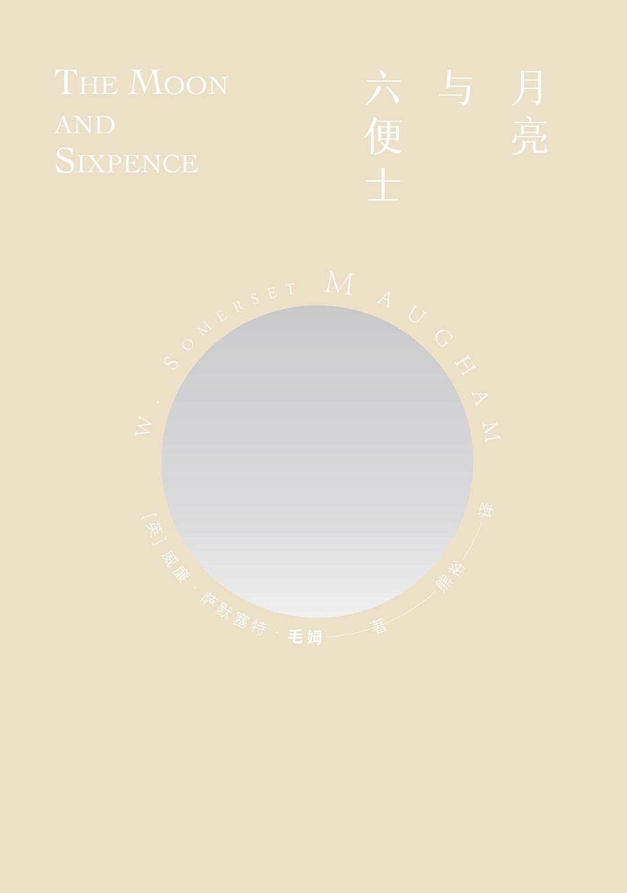

### 基本信息

作者:  
[英国]  
威廉·萨默塞特·毛姆  
出版社:  
北京联合出版公司  
出品方:  
全本书店  
原作名:  
The  
Moon  
and  
Sixpence  
译者:  
熊裕  
出版年:  
2022-5-5  
页数:  
350  
定价:  
49.8  
装帧:  
精装  
ISBN:  
9787559643957

### 豆瓣评分

9.4

### 评分占比

五星： 70.0%  
 四星： 20.0%  
 三星： 6.7%  
 二星： 0.0%  
 一星： 3.3%

### 作者简介

威廉•萨默塞特•毛姆 1874-1965 英国小说家，剧作家，批评家，游记作家，一生著述颇丰，代表作有长篇小说《人性的枷锁》《刀锋》《月亮和六便士》等。他生于巴黎，长在英国，曾就读医学院，后弃医从文，曾在一次世界大战中充当英国情报人员。他是现当代英语文学世界中作品最为畅销的作家 之一。 熊裕 编辑，译者，译有《多莱尔的希腊神话书》《雪落香杉树》《美国教育：一部历史档案》《日翅蝠》等多部文学经典和学术著作。

### 作品简介

威廉•萨默塞特•毛姆 1874-1965 英国小说家，剧作家，批评家，游记作家，一生著述颇丰，代表作有长篇小说《人性的枷锁》《刀锋》《月亮和六便士》等。他生于巴黎，长在英国，曾就读医学院，后弃医从文，曾在一次世界大战中充当英国情报人员。他是现当代英语文学世界中作品最为畅销的作家 之一。 熊裕 编辑，译者，译有《多莱尔的希腊神话书》《雪落香杉树》《美国教育：一部历史档案》《日翅蝠》等多部文学经典和学术著作。

## 桑戈马尔守夜者

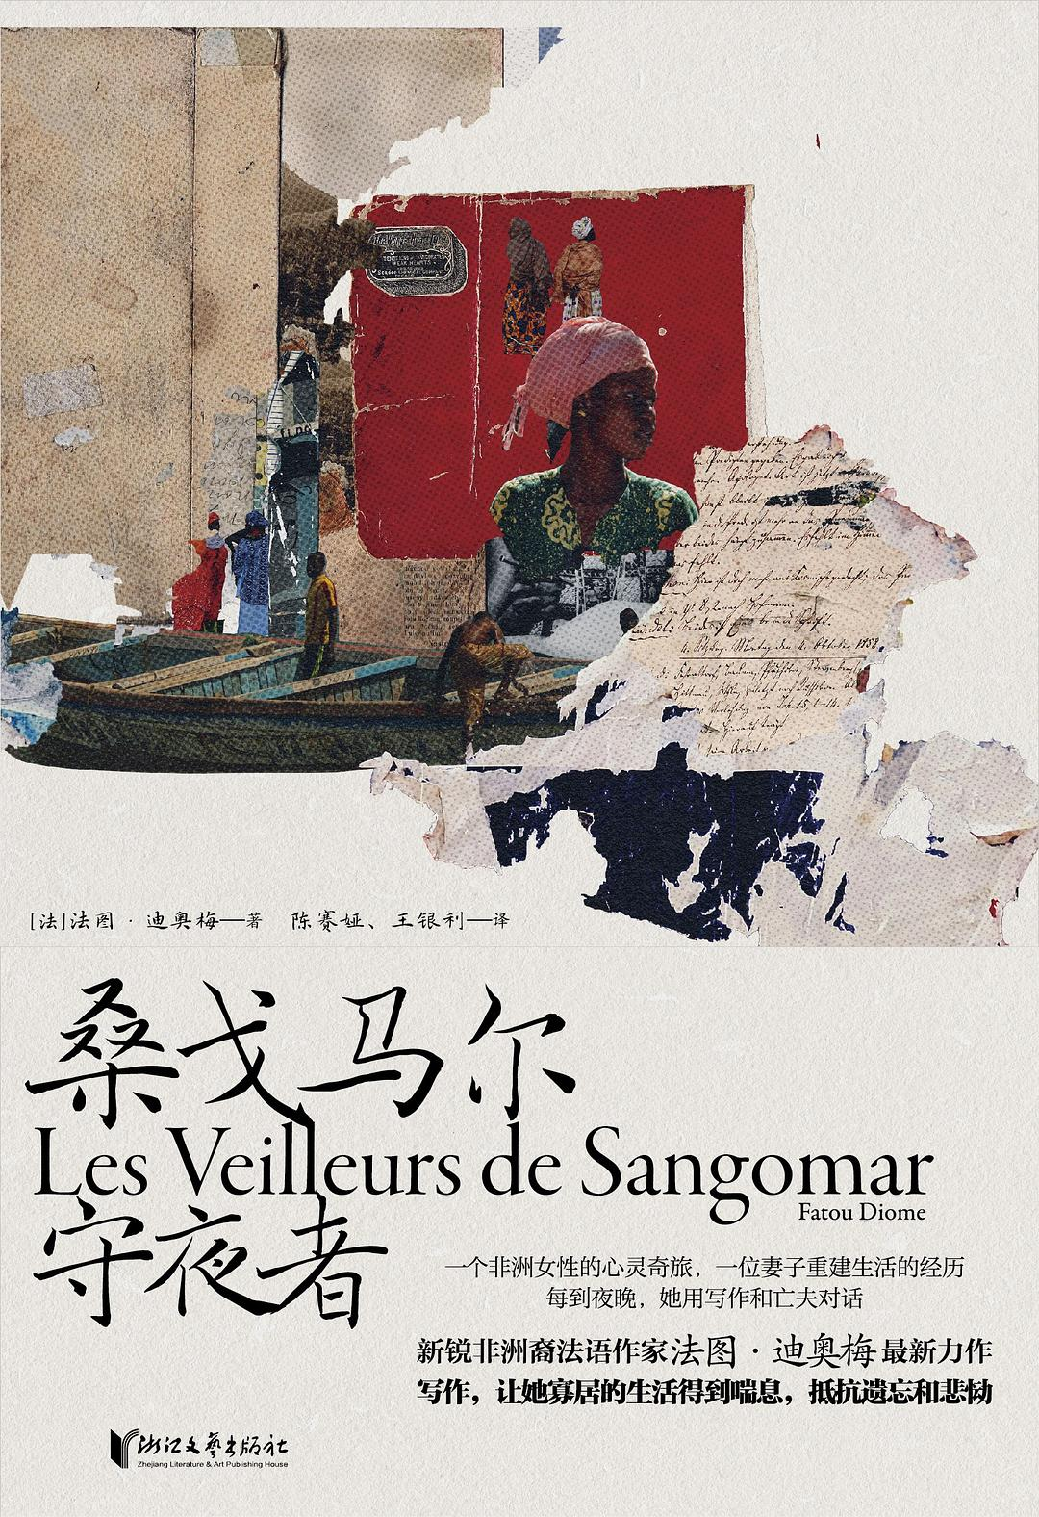

### 基本信息

作者:  
[法]法图·迪奥梅  
出版社:  
浙江文艺出版社  
出品方:  
KEY·可以文化  
原作名:  
Les  
Veilleurs  
de  
Sangomar  
译者:  
陈赛娅、王银利  
出版年:  
2022-5  
页数:  
350  
定价:  
59.00元  
装帧:  
平装  
ISBN:  
9787533967833

### 豆瓣评分

### 评分占比

暂无

### 作者简介

法图·迪奥梅，当代备受瞩目的非洲裔法语女性作家。1968年，迪奥梅出生于塞内加尔的尼奥焦尔，求学期间，接受法语教育并对法国文学产生了兴趣，其后在达喀尔完成了大学学业，并于1994年前往法国斯特拉斯堡大学深造。2003年，迪奥梅凭借第一部长篇自传体小说《大西洋的肚子》进入公众视野，这部畅销小说也被翻译成英语、德语、西班牙语。2006—2019年间，她陆续出版了《凯塔拉》《我们未完成的生活》等作品，《桑戈马尔守夜者》是她最新的长篇小说。

### 作品简介

◆法国畅销小说《大西洋的肚子》作者，新锐非洲裔法语作家法图·迪奥梅长篇小说 ◆一个非洲女性的心灵奇旅，一位妻子重建生活的经历。 ◆每到夜晚，她用写作和亡夫对话 ◆写作，让她寡居的生活得到喘息，抵抗遗忘和悲恸 —————————————————— 【内容简介】 库姆巴是一位遭遇丧夫之痛的女人。一次船难夺走了爱人的生命，她曾依赖的生活就此分崩离析。在改嫁和自力更生之间，库姆巴需要做出抉择。沉浸在悲痛中的库姆巴，决心将回忆记录下来，却意外地发现自己可以通过写作与亡夫对话。于是，每当夜晚降临，她都用写作召唤逝者，挣脱现实的束缚。写作让库姆巴从枯燥乏味的日常生活中抽离，她明白，想要获得自由，必须捍卫自己的人生。 这是一个根植于非洲本土的魔幻故事，改编自真实历史事件“乔拉”号沉船事件。法图·迪奥梅的小说继承了非洲口语文学传统，聚焦女性生活经验，展现了她们被遮蔽的生活。 —————————————————— 【编辑推荐】 ▶借着主人公召唤守夜者，法图·迪奥梅探讨了殖民文化对非洲本土的语言、文化、身份认同的影响，试图寻找构建非洲主体性的方式。 ▶《桑戈马尔守夜者》向我们展示了一位女性，如何通过写作走出丧夫之痛，获得与陈规陋习对抗的勇气。法图·迪奥梅借库姆巴重建生活的经历，展现了非洲女性被遮蔽的生活经验，是读者了解非洲女性真实生活的绝佳机会。

## 犬之力

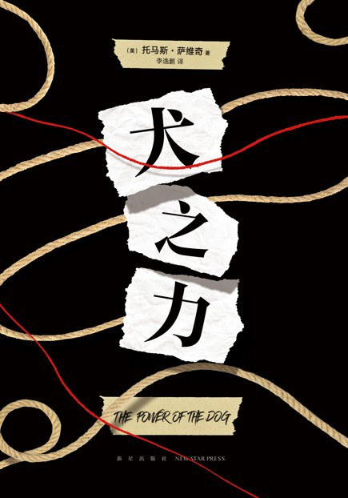

### 基本信息

作者:  
[美]  
托马斯•萨维奇  
出版社:  
新星出版社  
出品方:  
新经典文化  
原作名:  
The  
Power  
of  
the  
Dog  
译者:  
李逸鹏  
出版年:  
2022-5  
页数:  
280  
定价:  
59.00元  
装帧:  
精装  
ISBN:  
9787513348737

### 豆瓣评分

8.9

### 评分占比

五星： 48.6%  
 四星： 43.2%  
 三星： 7.2%  
 二星： 0.9%  
 一星： 0.0%

### 作者简介

托马斯·萨维奇，美国作家。 1915年出生于犹他州盐湖城，成长于一个牧场主家庭，对西部牧场的人情风物观察入微，但始终觉得自己格格不入，后进入蒙大拿州立大学学习写作，开启了文学生涯。写作之外，他还做过许多工作：牧马人、帮工、水管工助理、焊工、铁道司闸员、保险理赔专员、英语教师…… 萨维奇一生共出版13部小说，获得古根海姆奖、太平洋西北书商公会图书奖，并获福克纳文学奖提名。《犬之力》是他最负盛名的作品之一，1967年初次出版时，因思想内核过于超前，文学界击节赞叹，市场却反响平淡。曾五次售出电影改编权，均未成功拍摄。直到2021年，奥斯卡获奖导演简·坎皮恩终于将她心中这部“值得被搬上大银幕的崇高小说”制作完成。

### 作品简介

★ 同名电影获2022奥斯卡最佳导演奖、金球奖最佳剧情片！由本尼迪克特·康伯巴奇主演，简·坎皮恩执导！ - 获包括“最佳影片”“最佳改编剧本”在内的12项奥斯卡提名，全球累计已获258个奖项与304个提名（数字不断变化中）。 ★ 超越时代的讲述——“拥有绝对音准一般的洞 察力”。 -《纽约时报》《图书馆杂志》《出版人周刊》《科克斯书评》一致好评！ -《卫报》：“有人称赞它是下一本《斯通纳》，但实际上《犬之力》更好！” - 导演坎皮恩：“《犬之力》是一部值得被搬上大银幕的崇高小说。这是一个扣人心弦的故事，将孤独与耐心、怀念与背叛等主题融入细腻的人物情节，制造出绝妙的张力，结尾出人意料又令人满意。我无法停止去想它，它实在令我魂牵梦萦。” ★ 一场温柔、无血的复仇。 - “他唾弃这世界，如果世界先唾弃他。” - 他聪明、倨傲、酷烈、深情，心里藏着一个见过犬山淡影的人；他欺我、辱我、笑我、轻我，却看不见我幼白面孔下的凶狠。他筋疲力尽，一旦伤口暴露必死无疑；我好整以暇，必回敬以暧昧的锋利。 === 菲尔与弟弟乔治相依为命，至今单身。他厌恶一切新鲜的玩意儿：汽车、浴缸、钢琴，更讨厌“娘娘腔”；他希望一切保持原样：牧场、牛仔、藏着秘密的水塘，还有他对乔治自始至终的主宰。 有一天，乔治突然宣布，自己已和镇上的寡妇结婚，还把她和她十六岁的儿子彼得带进了他们从小住到大的宅子。菲尔怒火中烧。 在菲尔看来，彼得害怕阳光、从不打球、总是读书和独处，成天就会折纸花，再装装上流人士。偶然间，菲尔发现这个“娘娘腔”竟有些胆色，不禁产生了“改造”他的想法。 === 《犬之力》是一部扣人心弦而富有张力的小说，堪称文学艺术品。 ——安妮·普鲁，《断背山》小说作者 如果文学市场还存在公正（或者更高品位）的话，过去三十多年里，这本小说无疑应该一直占据畅销图书榜顶部。 ——《纽约时报》书评 托马斯·萨维奇拥有绝对音准一般的洞察力。他是一位被低估的作家，获得的歌颂远远对不起他的水平，现在终于能获得大范围的瞩目了。 ——《科克斯书评》 《犬之力》好得令人毛骨悚然，是一部紧张而充满力量的小说。 ——《出版人周刊》 托马斯·萨维奇的小说处女作已经是小小的经典，而后来的《犬之力》更加高明。 ——《图书馆杂志》 《犬之力》的笔触简练、精巧，让人起鸡皮疙瘩。书中人物的行动有一种希腊史诗般的宿命感，却仍然做到了令读者震惊。 —— “文学枢纽”网站

## 莫须有

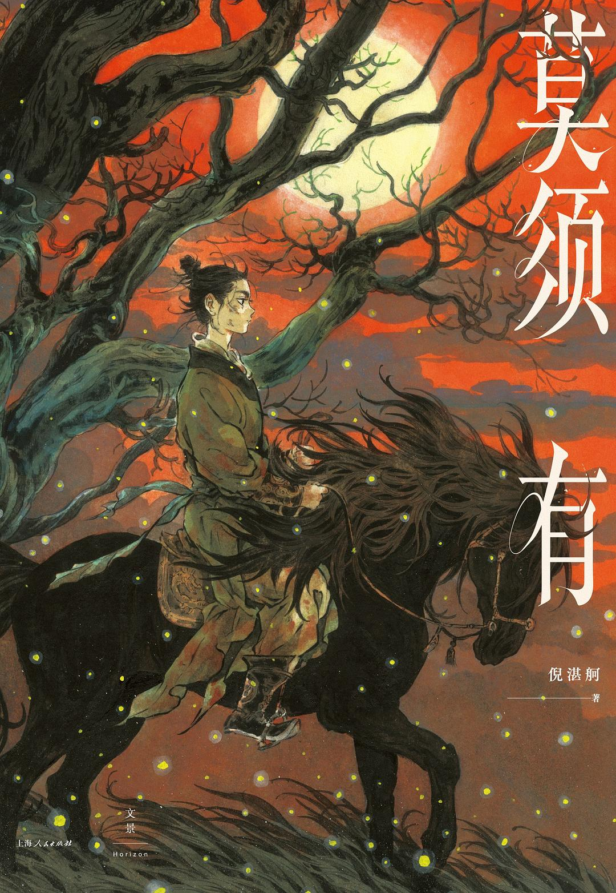

### 基本信息

作者:  
倪湛舸  
出版社:  
上海人民出版社  
出品方:  
世纪文景  
出版年:  
2022-5  
页数:  
296  
定价:  
49.00元  
装帧:  
平装  
丛书:  
文景·潮生  
ISBN:  
9787208175716

### 豆瓣评分

8.2

### 评分占比

五星： 44.4%  
 四星： 37.5%  
 三星： 9.7%  
 二星： 5.6%  
 一星： 2.8%

### 作者简介

倪湛舸，芝加哥大学神学院宗教与文学博士，现为弗吉尼亚理工大学宗教与文化系副教授。出版有散文、小说、诗集若干。

### 作品简介

围绕南宋“莫须有”冤案，以岳云、赵构、秦桧、岳雷的第一人称视角来进入同一段历史的六篇小说，作者将史料化为清晰可感的叙事，在既定的历史框架下再现了不同人物的幽微心理。这一系列小说的核心人物是死于二十三岁的岳飞之子岳云。在少年的目光中，脸谱化的悲剧英雄还魂为尘世中人，注定被碾碎的蝼蚁拥有了最珍贵的羁绊。 -------------- 多年以来，我一直是这部小说的追随者，它清简利落，又幽玄悲怆，寓波诡云谲于残山剩水，寄江山兴亡于一己之身。天地不仁，藕断丝连，生也生他不得，死也死他不得，树倒猢狲散，白茫茫一片真干净一一多少生与死的电光石火，多少中国人的一场大梦，尽在这哀矜与慈悲互织的《莫须有》之中。我深信，它是我们时代最迷人的小说之一。——李修文 岳飞的故事早被评书打成了铁，可倪湛舸偏偏能另起炉灶把它化掉，让尘归尘、土归土，把脸谱化的悲剧英雄还魂为尘世中人。她能始终含住那口最初活泼渐次低迴沉郁的气，让它升起、贯通，再滑落心底，最后化作一泓深冬清水——生命旺盛，难免徒劳，英雄也是玩偶，不朽盛名，抵不了悲哀半分。——赵松 功力深厚而无学究气，诗情洋溢而无头巾气，精雕细琢却又有土地中生长出来般的诚挚，三者居其一，即令人绝倒。三者合而为一，舍倪湛舸，竟不知有谁了。——刘勃

## 埋骨场不会言说



### 基本信息

作者:  
[日]市川忧人  
出版社:  
新星出版社  
原作名:  
ボーンヤードは語らない  
译者:  
朱东冬  
出版年:  
2022-5  
页数:  
260  
定价:  
49.00元  
装帧:  
平装  
丛书:  
午夜文库·日系佳作：市川忧人作品  
ISBN:  
9787513349031

### 豆瓣评分

8.3

### 评分占比

五星： 32.0%  
 四星： 46.0%  
 三星： 22.0%  
 二星： 0.0%  
 一星： 0.0%

### 作者简介

市川忧人Ichikawa Yuto 一九七六年生于日本神奈川县，毕业于东京大学。二〇一六年以挑战“无人生还”经典模式的本格推理长篇《水母不会冻结》摘得第二十六届鲇川哲也奖，受到北村薫、辻真先、近藤史惠三位前辈作家的一致赞赏，是日本推理文坛新近的人气作家。另著有《蓝玫瑰不会安眠》《玻璃鸟不会归来》等。

### 作品简介

市川忧人Ichikawa Yuto 一九七六年生于日本神奈川县，毕业于东京大学。二〇一六年以挑战“无人生还”经典模式的本格推理长篇《水母不会冻结》摘得第二十六届鲇川哲也奖，受到北村薫、辻真先、近藤史惠三位前辈作家的一致赞赏，是日本推理文坛新近的人气作家。另著有《蓝玫瑰不会安眠》《玻璃鸟不会归来》等。

## 权力与荣耀

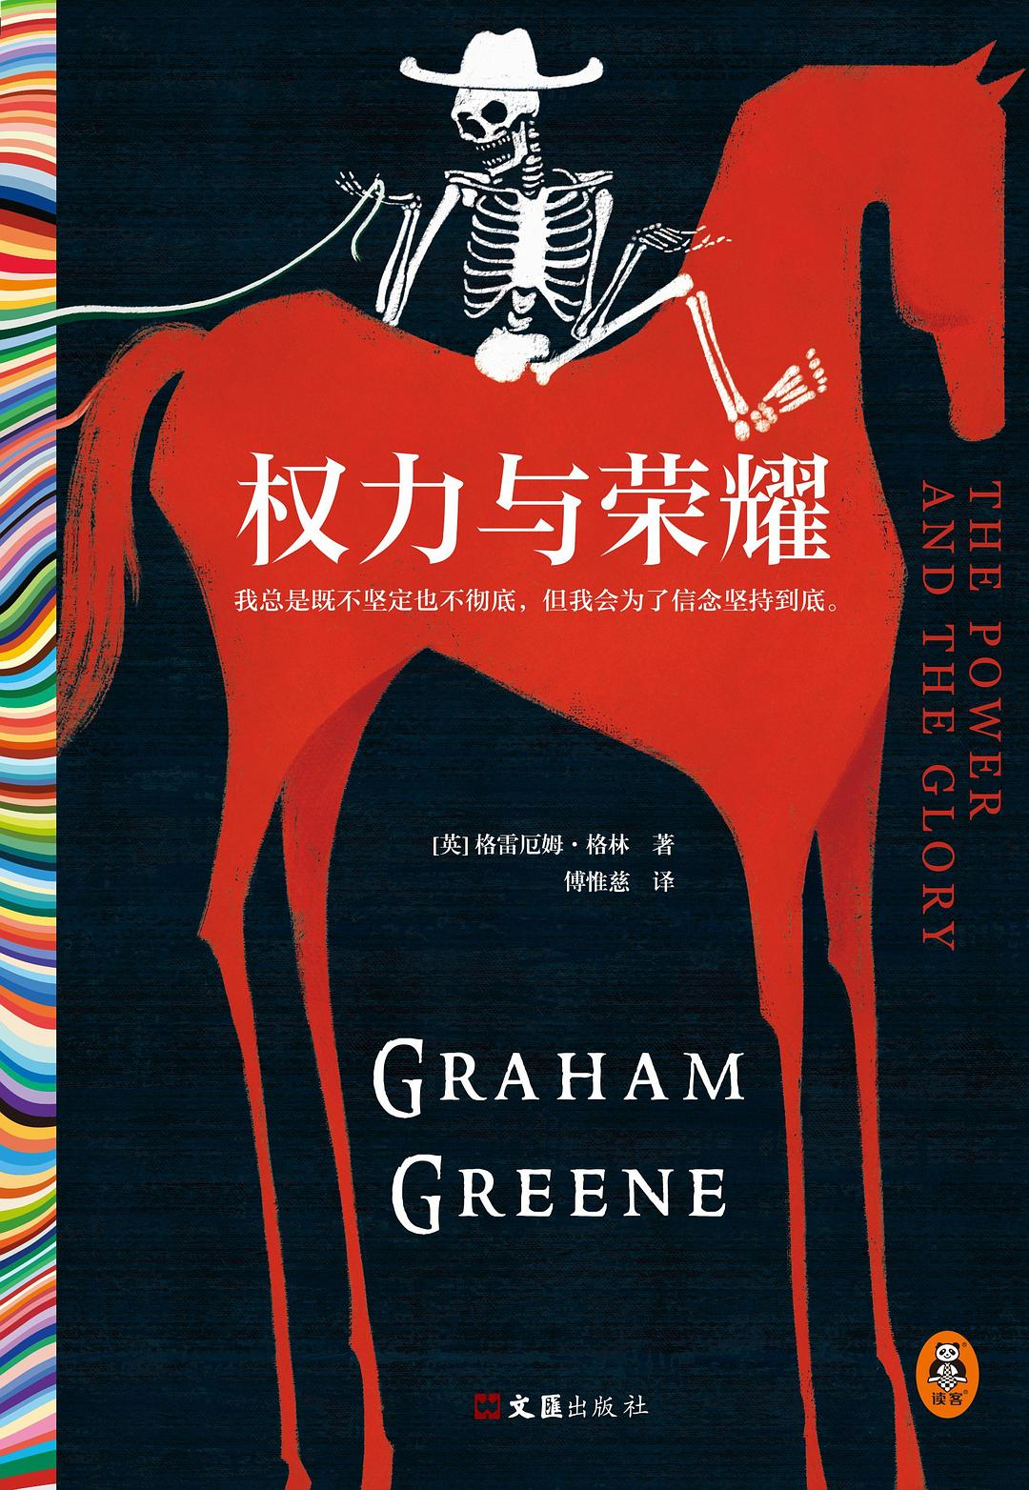

### 基本信息

作者:  
格雷厄姆·格林  
出版社:  
文汇出版社  
出品方:  
读客文化  
原作名:  
The  
Power  
and  
the  
Glory  
译者:  
傅惟慈  
出版年:  
2022-5-30  
页数:  
328  
定价:  
66  
装帧:  
精装  
丛书:  
读客外国小说文库：格雷厄姆·格林作品  
ISBN:  
9787549637256

### 豆瓣评分

9.8

### 评分占比

五星： 75.8%  
 四星： 24.2%  
 三星： 0.0%  
 二星： 0.0%  
 一星： 0.0%

### 作者简介

格雷厄姆·格林 （Graham Greene，1904—1991） 21次诺贝尔文学奖提名的传奇大师。67年写作生涯，创作超过25部小说，被称为20世纪大师级作家。1950年，初次获得诺贝尔文学奖提名。1976年，获美国推理作家协会大师奖。1981年，获耶路撒冷文学奖。1986年，由英女王伊丽莎白二世授予功绩勋章。 格林一生游历于墨西哥、西非、南非、越南、古巴、中东等战乱之地，甚至任职于英国军情六处，从事间谍工作，并以此为背景创作小说。他关注人灵魂深处的挣扎与救赎、内心的道德和精神斗争，被誉为20世纪人类意识和焦虑的卓越记录者。 格林以自己1938年在墨西哥两个月的亲身经历，写出了《权力与荣耀》。此书曾因“堕落的神父”受到宗教法庭的查禁，但也被评论界视为格林最重要的代表作。书中，格林关注的正是现世的“人”的宗教，即在人性的困境中叩问信仰，寻求现世的真理。 译者： 傅惟慈（1923—2014） 著名文学翻译家。1923年生于哈尔滨，1950年毕业于北京大学。曾在清华大学、北京大学等院校讲授语言、文学课。精通英、德、俄等多国语言，译著达数百万字，是将格雷厄姆·格林、毛姆等西方作家引进国内的重要译者。

### 作品简介

🐎马尔克斯的文学偶像格雷厄姆·格林。 🐎21次诺贝尔文学奖提名的传奇大师。 🐎一生虽未获奖，却被一众诺奖得主视为精神偶像和导师：马尔克斯、福克纳、V.S.奈保尔、J.M.库切、威廉•戈尔丁、马里奥•略萨等。 🐎格林先生，我是您的忠实读者。——加西亚·马尔克斯 🐎《权力与 荣耀》是公认的格林杰作，世界发行超过500个版本。 🐎《时代周刊》20世纪百佳英语小说。 🐎荣获英国著名文学奖霍桑登奖。 🐎我总是既不坚定也不彻底，但我会为了信念坚持到底。 🐎全新修订珍藏版，作家赵松特约导读 。 ——————————— 🔆故事简介🔆 墨西哥荒芜的烈日下，一位满身污点的神父逃亡在路上，兀鹰飞过。 一路上，神父不仅要躲避迫害与追捕，也进行着欲望与道德的激烈斗争： 是弃绝神职的权力，堕落地偷生， 还是坚持信仰的荣耀，在死亡边缘挣扎？ 神父既不坚定也不彻底，但最终他必须作出选择。 而权力与荣耀拉扯着他的灵魂，直到一个更高也更危险的地方。 【名人评价】 ☼虽然把诺贝尔文学奖授给了我，但也是间接授给了格林。倘若我不曾读过格林的书，我不可能写出任何东西。——马尔克斯（诺贝尔文学奖得主） ☼《权力与荣耀》公认为格雷厄姆·格林的杰作，是他最受专家推崇也最受读者赞誉的小说之一。——约翰·厄普代克（普利策奖得主） ☼格雷厄姆·格林自成经典，他将作为20世纪人类意识和焦虑的传奇记录者不断被人阅读和提起。——威廉·戈尔丁（诺贝尔文学奖得主） ☼格雷厄姆·格林一直被视作政治作家，他对全球事件的发展抱有极大的兴趣。现在，他的焦虑更是无处不在，一直致力于纪录这个世界。——V.S.奈保尔（诺奖得主） ☼格林在这些作品里创造出自己的一片领土——“格林王国”。他把这些故事写得有声有色，生动感人，吸引了千千万万读者。同时，格林也是一位有才气的诗人。——J.M.库切（诺奖得主） ☼格雷厄姆·格林是一个不知疲倦的旅行家，一个深入世界各个角落，记录战争、革命、疾病的冒险家。——马里奥·巴尔加斯·略萨（诺奖得主） ☼直到他去世，格林一直是20世纪最伟大的英语作家。在任何语言里，他都是最细腻的作家。——约翰·欧文（美国国家图书奖获得者） ☼格林拥有智慧、优雅、个性和故事，以及一种卓越而普世的同情心，这让他永远在世界文学中享有一席之地。——约翰·勒卡雷（爱伦坡终身大师奖） ☼如果要在世界范围内推举一位非常会写，也写得很好，作品既深刻，又好看，可以欣赏，还可以消遣的作家，我大概首选格雷厄姆·格林。——止庵（作家） ☼格雷厄姆-格林，无疑是二十世纪里最独特的天赋异秉且创作力惊人的大作家。——赵松（作家） ☼写出《权力与荣耀》的格雷厄姆格林先生足可不朽。更何况他还有其他的优秀长篇。——吴苏媚（作家） ☼我是几年前经阎连科老师的推荐看了《权力与荣耀》，直到现在，我依然仍然认为它是我读过的最伟大的作品之一。——蒋方舟（作家）

## 永泊镇·烟与影的追猎者

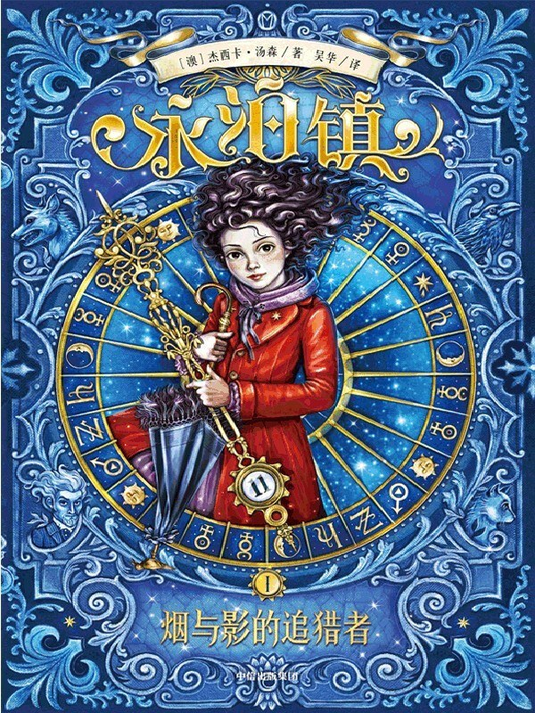

### 基本信息

作者:  
[澳]杰西卡·汤森  
著  
出版社:  
中信出版社  
原作名:  
Nevermoor  
:  
The  
Trials  
of  
Morrigan  
Crow  
译者:  
吴华  
出版年:  
2022-5  
页数:  
216  
装帧:  
平装  
丛书:  
永泊镇  
ISBN:  
9787521734294

### 豆瓣评分

9.9

### 评分占比

五星： 70.0%  
 四星： 28.6%  
 三星： 1.4%  
 二星： 0.0%  
 一星： 0.0%

### 作者简介

[澳]杰西卡·唐森 居住在澳大利亚的阳光海岸，她也曾在英国伦敦居住多年，这个奇妙的城市对她的小说创作产生了很大的影响。她曾做过八年广告文案撰稿人，也为史蒂夫·欧文的澳大利亚动物园儿童野生动物杂志做过编辑。《永泊镇》是她的处女作。该系列先后售出了36多国版权，蝉联《纽约时报》畅销书，荣获2018年水石书店童书奖等诸多奖项，在全球范围内掀起了新一阵的奇幻狂潮。

### 作品简介

[澳]杰西卡·唐森 居住在澳大利亚的阳光海岸，她也曾在英国伦敦居住多年，这个奇妙的城市对她的小说创作产生了很大的影响。她曾做过八年广告文案撰稿人，也为史蒂夫·欧文的澳大利亚动物园儿童野生动物杂志做过编辑。《永泊镇》是她的处女作。该系列先后售出了36多国版权，蝉联《纽约时报》畅销书，荣获2018年水石书店童书奖等诸多奖项，在全球范围内掀起了新一阵的奇幻狂潮。

## 镜中

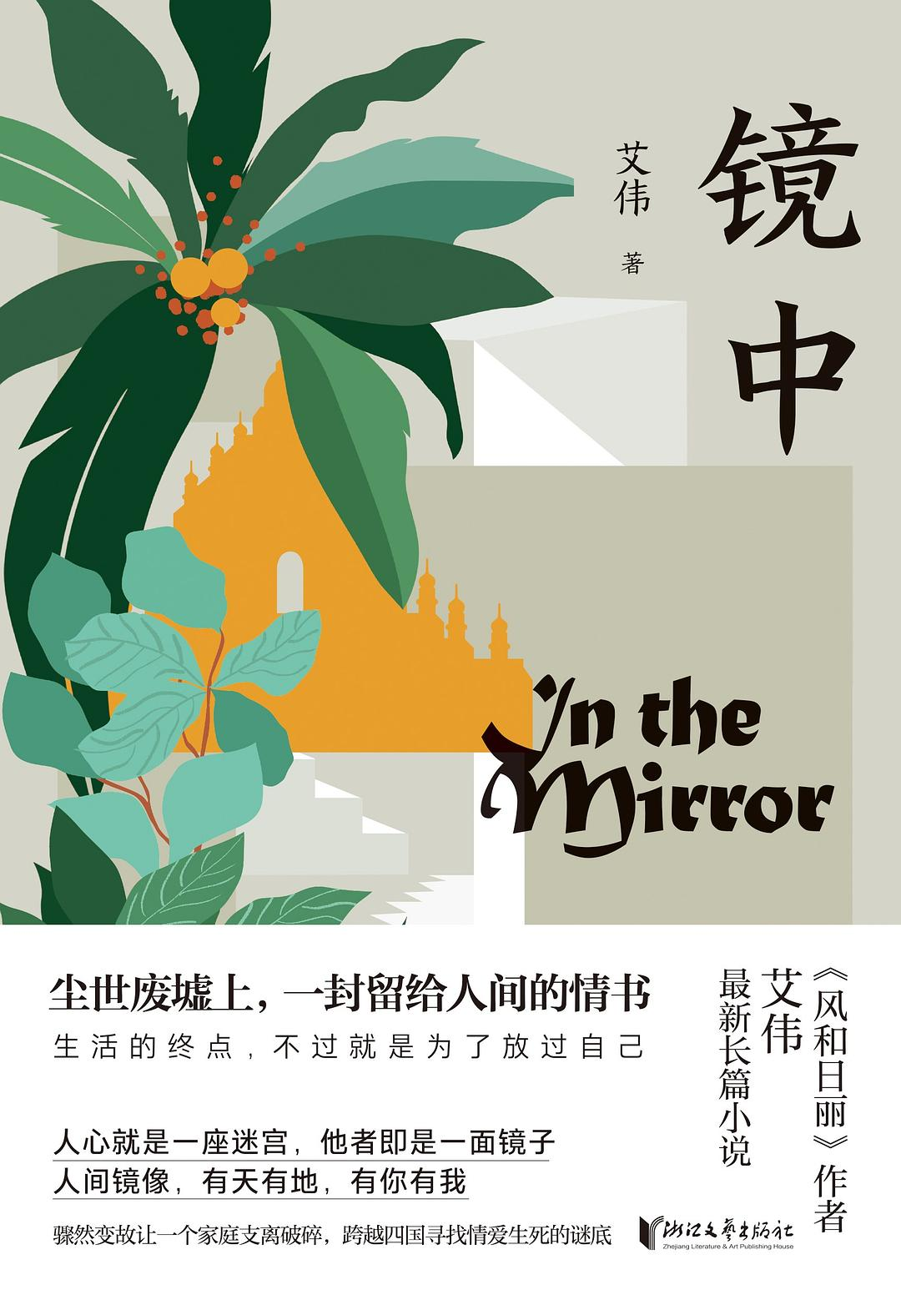

### 基本信息

作者:  
艾伟  
出版社:  
浙江文艺出版社  
出品方:  
KEY·可以文化  
出版年:  
2022-5  
页数:  
417  
定价:  
56.00元  
装帧:  
平装  
丛书:  
艾伟作品系列  
ISBN:  
9787533967895

### 豆瓣评分

8.2

### 评分占比

五星： 32.6%  
 四星： 46.3%  
 三星： 17.9%  
 二星： 2.1%  
 一星： 1.1%

### 作者简介

艾伟，1966年出生于浙江绍兴上虞，中国当代中坚实力派作家，现任浙江省作家协会主席。 著有长篇小说《爱人同志》《爱人有罪》《风和日丽》《盛夏》《南方》等，中短篇小说集《整个宇宙在和我说话》《妇女简史》等。多部作品被译成英、意、德、日、俄等多国语言出版。最新作品为中篇小说《过往》和长篇小说《镜中》。 曾获第二届《人民文学》长篇小说双年奖、第十九届中篇小说百花奖、《小说选刊》奖、首届鲁艺文艺奖、第五届汪曾祺文学奖等，作品多次获中国小说学会、《收获》等各大年度排行榜冠军。

### 作品简介

◆麦家、迟子建、格非、李洱等茅奖作家诚挚推荐！ ◆当代实力派作家、浙江省作协主席艾伟最新治愈力作 ◆“读《镜中》，犹如走在光影变幻的建筑中，悬念丛生，欲罢不能。” ——麦家 —————————————————— ◆骤然变故让一个家庭支离破碎，跨越四国寻找情爱生死的谜底 ◆生活的终点，不过就是为了放过自己 ◆尘世废墟 上，一封留给人间的情书 ◆人心就是一座迷宫，他者即是一面镜子 ◆人间镜像，有天有地，有你有我。 -----﹥【内容简介】 《镜中》是一部找寻属于中国人的内心语言，打开中国人精神世界的长篇小说。小说穿梭于中国、缅甸、美国和日本四个国度，巧妙地编织起一张爱恨交叠而疑窦重重的迷网。小说讲述了一位在国际上享有崇高声望的建筑设计师在突遭人生重大变故后，重新思索生命意义并寻求自身救赎的故事。艾伟以深厚的建筑美学功底，将对人生的思考融入小说中卓绝的建筑构思之中；小说的四个部分结构精巧，互相呼应，在叙事上具有建筑学意义上的对称之美。 艾伟以东方文化为精神背景，深怀慈悲之心，书写了生命的坚韧与脆弱，人世的无常与日常生活的恒久力量，爱的不由自主和恨的最终释怀。艾伟在文本中设置了多重镜像，当下与历史、自我与他人、光与暗、生与死、灵与肉，相互映照，真实不虚。于是这个发生在本书的故事，成了我们所有人的故事。 -----﹥【名家推荐】 “读《镜中》，犹如走在光影变幻的建筑中，悬念丛生，欲罢不能。” ——麦家（著名作家，茅盾文学奖得主） “艾伟的《镜中》，有天有地，有你有我。” ——迟子建（著名作家，茅盾文学奖得主） “艾伟在文本中设置了多重镜像，当下与历史，自我与他人，光与暗，生与死，灵与肉，相互映照，亦真亦幻。” ——格非（著名作家、清华大学教授） “《镜中》开启的是一场内心的自我救赎。艾伟试图找寻属于中国人的内心语言，打开中国人的精神世界并找到中国人的‘灵魂’。” ——南帆（著名评论家） “《镜中》既有刀剑，也有莲花，两者又是如此和谐融于一体。” ——张燕玲（评论家，《南方文坛》主编） “以他人为镜，表现人间百态，世间万物。” ——王春林（著名评论家） “人的远行使得《镜中》在空间上具有了世界视野，在不同的国度和文化中与不同的人相逢相遇，在当代的‘流动性’中，中国被编织进世界之中，人性的问题由具体的个人伸展到了普遍的人类。” ——杨庆祥（著名评论家、诗人） “《镜中》匠心独具的布局产生了一种结构上的整饬之美，同时也让叙事从情感纠葛这一看似狭窄的切口深入下去，延展至阔大丰赡的空间，赋予个体的苦痛更具普遍意义的悲剧感。” ——徐晨亮（著名评论家、《当代》主编） -----﹥【编辑推荐】 ▶一段跨越四国寻求救赎之旅，一部走出阴霾自我疗愈之书 故事围绕一个幸福的四口之家突遭剧变展开，面对家庭和人生的支离破碎，主人公庄润生作为间接导致这场悲剧的罪魁祸首，在自责与迷茫中踏上了自我放逐，同时寻求救赎的旅程。故事的其他三位主要人物也都带着各自的伤痛，试图在生活的废墟之上重拾前行的勇气。 正如作者艾伟所言——“任何艺术都是人间镜像”，芸芸众生都曾在黑暗中艰难挣扎，找寻光亮，于是小说与现实世界相互映照，这个发生在本书的故事，成了我们所有人的故事。 ▶窥破情爱纠葛的迷网，找寻心灵安放的终极可能 有关爱与恨、罪与罚、生与死的探讨贯穿了艾伟的创作生涯，他始终致力于对人类心灵幽微处的勘测。《镜中》依然延续了这一母题，几位主角陷入情爱编织的迷网无法自拔，激情与背叛的戏码轮番上演，而所有人不约而同地奔赴同一个终点。 作者不仅意在呈现人性的复杂，更试图从个体的情爱纠葛出发，揭示中国人普遍的精神困境，并找到一种超越西方中心主义的、东方式的救赎与解脱之路，在形而上层面使心灵得以安放。 ▶当代实力派作家艾伟创作成熟期又一自我超越之作 《镜中》是艾伟创作的第七部长篇小说，倾注五年心血反复打磨而成，呈现了作者对于文学根本性问题的最新思考，也是对于小说技艺的又一次大胆探索。 “建筑”是小说中关键的情节元素——庄润生是享誉世界的建筑设计师，他将对于生命的体悟融入为山口洋子设计的道场中，建筑也作为一种“小说的方法”——全书分为四个部分，四个主要人物的故事发生在四个国家，作者以深厚的建筑学功底，在其中设置了多处呼应和对称关系，将小说本身精心雕琢为一座精妙的艺术品，反映了作者高超的创作技巧和卓绝的美学造诣。

## 舒吉·贝恩

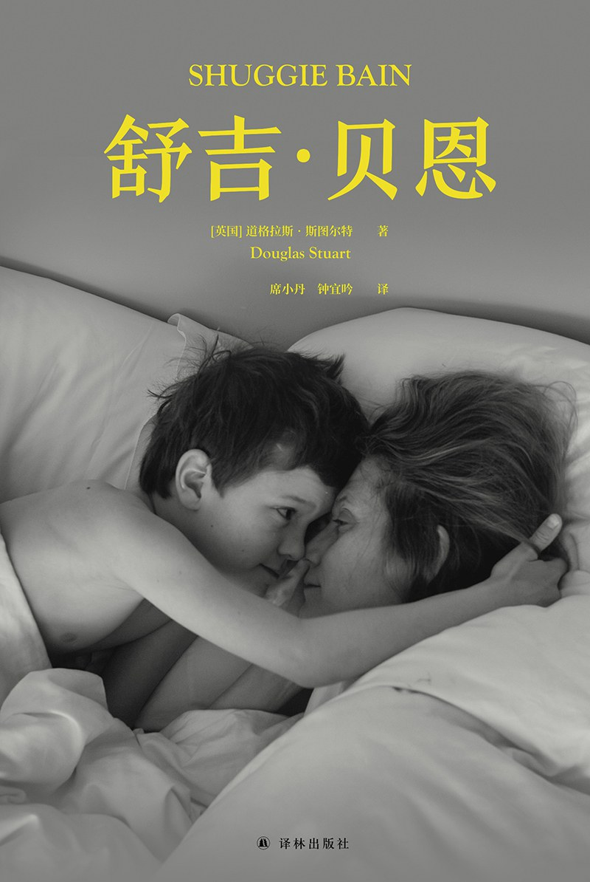

### 基本信息

作者:  
[英国]  
道格拉斯·斯图尔特  
出版社:  
译林出版社  
原作名:  
Shuggie  
Bain  
译者:  
席小丹  
/  
钟宜吟  
出版年:  
2022-5  
页数:  
497  
定价:  
78.00元  
装帧:  
精装  
ISBN:  
9787544789844

### 豆瓣评分

8.6

### 评分占比

五星： 38.5%  
 四星： 49.5%  
 三星： 9.2%  
 二星： 2.8%  
 一星： 0.0%

### 作者简介

道格拉斯·斯图尔特 Douglas Stuart 苏格兰作家、服装设计师。 1976年生于英国格拉斯哥市一个一贫如洗的工人家庭，十六岁时，母亲因饮酒过量而遽然离世。而后，他独自一人搬入寄宿公寓，完成高中学业并进入大学主修纺织设计。他曾作为服装设计师服务于多家品牌，目前专职写作。 《舒吉·贝恩》是斯图尔特的处女作，寄托了他对母亲无尽的回忆与爱。这本书他写了十年，曾被拒稿三十二次，出版后即斩获布克奖。

### 作品简介

【内容介绍】 “我妈妈太漂亮了，不需要干活。” “她会从水槽底下拿酒喝。但她是我妈妈，你不喜欢她也没有关系。” “如果可以永远保护她，那该有多好。” 1981年，英国格拉斯哥，矿山关闭，失业率高涨，整个城市陷于贫穷。 家里只剩下八岁的舒吉和他偶尔清醒的妈妈。他听着动静来分辨妈妈的状态：号哭声代表她昨晚喝断片后又被男人伤害；电话声说明她正准备疯狂咒骂；即使没有声音也并不安全，有一次，舒吉发现她跪在地板上，头放在燃气烤箱里。 舒吉曾勾住妈妈的小拇指，向她承诺不会像哥哥姐姐那样离开。他靠在妈妈身边，为她准备三个茶杯：第一杯是水，用来润喉；第二杯是牛奶，用来缓解胃酸；第三杯是酒。妈妈只会先拿第三杯…… 我们习惯了讲述父母之爱，但有时候，孩子的爱才是无条件的。 【编辑推荐】 ▲ 奇迹！ 1）出版奇迹：10年动情书写，曾被拒稿32次，处女作即斩获英国文学至高奖布克奖。用大量直击人心的真实细节打动所有评委，评委会一致认定：它注定会成为一部经典！ 2）人生奇迹：作者从底层逆袭，靠白天上学晚上打工，成为一名时装设计师，并以真诚直白的写作震动文坛。 我是单亲家庭的孩子，不知道父亲是谁。我的母亲有酒瘾。16岁的一天，她于家中去世，我还在学校。30年来，我日复一日地思念着她。——作者 道格拉斯·斯图尔特 ▲ 征服各大文学奖，横扫媒体好书榜！ 1）2020年布克奖、2021英国国家图书奖获奖作品； 美国国家图书奖、海明威笔会奖、全美书评人协会奖、科克斯文学奖决选作品 布克奖评委会一致认定：它注定会成为一部经典！ 2）《时代周刊》《纽约时报》《泰晤士报》等数十家媒体年度选书 《纽约时报》坦言：这部处女作可与D.H.劳伦斯、詹姆斯•乔伊斯比肩。 ▲ 献给妈妈的半自传作品：袒露私人记忆，抒写女性困境，直面成长过程中的爱与哀痛 1）妈妈是舒吉的全世界，是他zui沉重的负担，也是他zui明亮的星星。这是一个孩子对妈妈zui动情的告白与呵护。我们以为孩子还小，但在爱妈妈这件事上，他比谁都懂。 2）以母亲的悲剧映照一代女性的人生困境。深陷时代囹圄的女性，谁能确保自己可以幸存？ 3）隐忍刻画了一个少年不屈的成长。在一个父亲缺席、母亲酗酒、哥哥姐姐相继离开的家庭里，舒吉·贝恩有千万条自暴自弃的理由，但他却选择了坚持。在生命的微光中，以爱生出力量。 4）“英国铁西区”往事，讲述勉励维持尊严的普通人生。 ▲ 数万名读者感动推荐，中文读者翘首以盼 【名人评价及推荐】 我们被这本处女作深深折服，它对酗酒、勇气与爱的描述私密、动情、扣人心弦。《舒吉·贝恩》生动地刻画了一个英国过去历史中处于边缘的赤贫社会，悲伤而又近乎充满希望地关照了家的意义，以及欲望的破坏力。——布克奖评委会 爱怎么能如此强大，同时又这样无助？书里关于情感的真相会让你心碎。你会永远记得舒吉·贝恩，这本书堪称经典。——科克斯文学奖 《舒吉·贝恩》是一本让人痛彻心扉、久久难忘的处女作。在抒情现实主义的传统下，作者笔下的人物极具深度，场景至臻完美，语言细腻动人。流动的视角让1980年代格拉斯哥工人阶级的生活在斯图尔特笔下更为立体。 ——美国国家图书奖 布克奖大奖作品让我看到了小说的力量，这种力量让我们能够设身处地地为他人着想，理解他人的挣扎，寻找解决问题、带来改变的方法。 ——奥巴马 家庭坏境、城市废墟、卑劣的人群、学校里的霸凌、持续不断的暴力威胁，组成了一幅痛苦的场景。但与这些相抗衡的，是一股愈加强大的潜在情绪。斯图尔特建立了一种温柔的氛围，包裹起无助的舒吉和他更为无助的母亲。——科尔姆·托宾 它令人心碎，以至于有时不得不停止阅读。但是，这也代表着文学振奋人心的力量。创造这些角色时，作者怀抱着巨大的温暖与怜悯之心。——卡尔·奥韦·克瑙斯高（《我的奋斗》作者） 真实的人生构成了《舒吉·贝恩》的基石，它不可能是捏造的，正如才华也不可能被伪造。——理查德·拉索（普利策文学奖作者) 少数一读就知道注定会成为经典的当代小说。——杰拉德·康利（《被抹去的男孩》作者） 这部处女作可与D. H. 劳伦斯、詹姆斯·乔伊斯的作品比肩。——《纽约时报》 悲剧与幽默，冷漠与温柔，怜悯与痛苦，斯图尔特只用一个句子，就写出了这些复杂的情感。——《纽约客书评》 一部直击人心的小说，让你回归内心深处，让你泪流满面，让你振作起来，其中饱含着最真实的爱、失落与悲伤。——NPR 阅读《舒吉·贝恩》仿佛是在观察某种寻宝活动。人们在生活的废墟中寻找安慰的宝石。那是摆脱艰难生存的束缚时，人性短暂的崇高时刻。——《卫报》 故事发生在撒切尔时代，从某种意义上来说，也定义了那个时代。——华盛顿独立书评 一部以1980年代格拉斯哥工人阶级为背景的恢弘史诗。——《Elle》 这个悲伤的故事发生在撒切尔时代。小说中一闪即逝的深刻情感划破了黑暗，读者必定能与之共鸣。——《出版者周刊》

## 驯小说的人

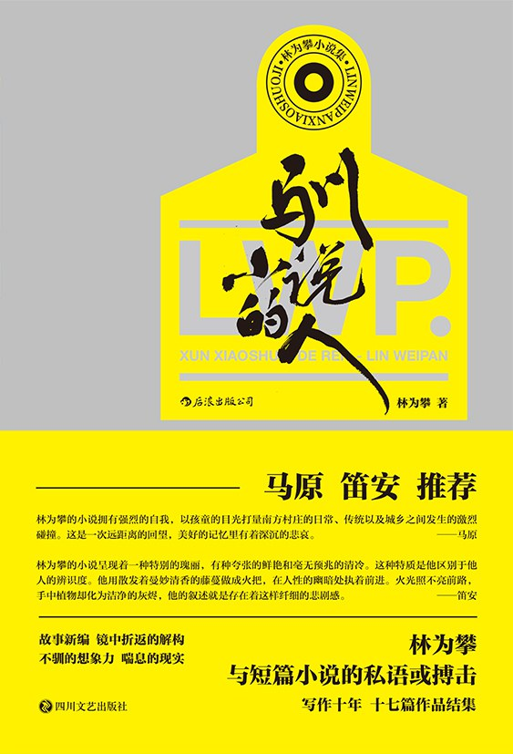

### 基本信息

作者:  
林为攀  
出版社:  
四川文艺出版社  
出品方:  
后浪  
出版年:  
2022-6  
页数:  
344  
定价:  
58.00元  
装帧:  
平装  
丛书:  
后浪·说部  
ISBN:  
9787541162398

### 豆瓣评分

### 评分占比

暂无

### 作者简介

林为攀，青年作家，著有长篇小说《追随他的记忆》《万物春生》《梧桐栖龙》，以及小说集《当一朵云撞见一张纸》等。

### 作品简介

马原、笛安推荐， “用散发着曼妙清香的藤蔓做成火把， 在人性的幽暗处执着前进” 写作十年，与短篇小说的私语或搏击。 ★编辑推荐 本书以滞重的，又兼有游戏性的“驯”为名，汇合作者短篇小说作品，分为四辑，梳理了作者十年来的短篇创作脉络。出入于轻与重、新与旧之间，跨越类型创作与严肃书写，恣意、自由的实验。 · 林为攀有一种特殊的无所谓感，其中又藏了微妙的较真劲头。因此，从书名（有卡夫卡的两段话帮助理解）到整体呈现，都有意向这种松散的进击靠拢。 · 可爱的蛇，干吗离得那么远？近些，再近一些，够了，别动，就待那里。对你来说似无边界可言。我该如何役使你，役使疏于边界之限的你？（卡夫卡《驯蛇》） 有时我感觉到，那个动物是想驯化我；否则的话，为什么总在我抓它时抽走尾巴，却又静待，等到我再次被诱惑，就再一次甩走？（卡夫卡《驯人的动物》） ★内容简介 曾经满脸青春痘，学习御风之术的列子，现在却囿于生活； 武林纷争的背后，比江湖传闻更虚浮的谎言与错误； 小说家被人绑架，现实困境与笔下的小说交织； 电影审片员离开公司，准备去往一座岛平静地躺下…… · 以“夸张的鲜艳和毫无预兆的清冷”（笛安 语）写就的短篇小说集，跨越类型小说与严肃文学的边界，如自由搏击，如私语，有强劲的叙事冲动、恣意实验的瑰丽。 收录作品十七篇，根据题材与风格的差异，分为四辑。第一辑“晦明之间”，收录故事新编与泛类型小说；第二辑“不驯之鸟”，收录更显想象力的作品；第三辑“喘息之兽”，收录具有现实倾向的作品；第四辑“镜中之徒”，则收录更具文体实验倾向的作品。可见小说作为无边界之物，作者十年来与之的“驯”与“被驯”。 ★名人推荐 林为攀的小说拥有强烈的自我，以孩童的目光打量南方村庄的日常、传统以及城乡之间发生的激烈碰撞。这是一次远距离的回望，美好的记忆里有着深沉的悲哀。 ——马原 林为攀的小说呈现着一种特别的瑰丽，有种夸张的鲜艳和毫无预兆的清冷。这种特质是他区别于他人的辨识度。他用散发着曼妙清香的藤蔓做成火把，在人性的幽暗处执着前进。火光照不亮前路，手中植物却化为洁净的灰烬，他的叙述就是存在着这样纤细的悲剧感。 ——笛安

## 刀子和刀子

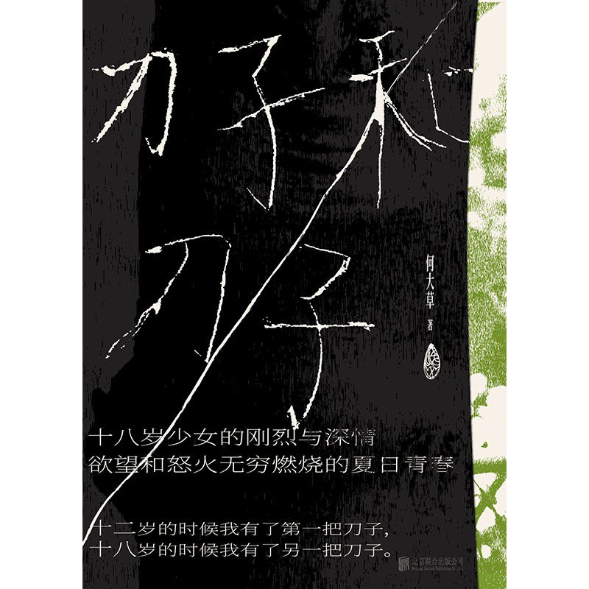

### 基本信息

作者:  
何大草  
出版社:  
北京联合出版公司  
出品方:  
乐府文化  
出版年:  
2022-5-1  
页数:  
400  
定价:  
52.00元  
装帧:  
平装  
丛书:  
何大草作品系列  
ISBN:  
9787559660657

### 豆瓣评分

8.7

### 评分占比

五星： 42.1%  
 四星： 42.1%  
 三星： 15.8%  
 二星： 0.0%  
 一星： 0.0%

### 作者简介

何大草，本名何平，出生于成都少城，在原成都市第二十四中学念完初中、高中，毕业于四川大学历史系，现执教于四川师范大学中文系。出版有长篇小说《春山》《拳》《所有的乡愁》等，曾获十月文学奖、百花文学奖。

### 作品简介

“十二岁的时候我有了第一把刀子，十八岁的时候我有了另一把刀子。”《刀子和刀子》从一个少女的所见所感出发，讲述了一段青春往事。 十八岁的何凤留板寸，讲义气，喜欢刀子，桀骜不驯。何凤在泡桐树中学高二·一班念书，她的身边围绕着男生领袖陶陶、班长朱朱、富家子阿利、才女伊娃。小圈子之外是班级和学校的丛林——校长、教务主任、班主任、各科老师相互明争暗斗。开学不久，高二·一班转来两个新生——蛮横的包京生和土气的金贵，这让原本就矛盾重重的大小丛林岌岌可危。一天，包京生和语文老师发生了激烈冲突，何凤和其余几人不由自主裹挟其中。与此同时，何凤的爸爸从部队转业回到家，她的妈妈则离开家，跟随爸爸的战友去跑边贸。在这个注定充满汗水、泪水和血水的夏天，表面刚烈、内心深情的少女将会经历怎样一番痛苦与蜕变？ 根据《刀子和刀子》改编的电影《十三棵泡桐》，获得第19届东京国际电影节“评委会特别奖”。

## 送行人

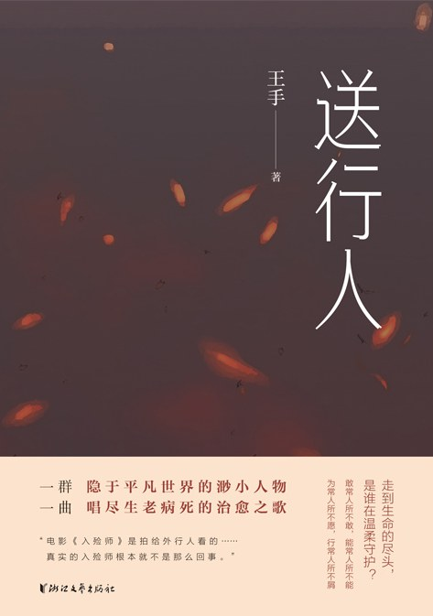

### 基本信息

作者:  
王手  
出版社:  
浙江文艺出版社  
出版年:  
2022-5  
页数:  
194  
装帧:  
平装  
ISBN:  
9787533966775

### 豆瓣评分

### 评分占比

暂无

### 作者简介

王手，浙江省温州市人。1981年开始发表小说，作品散见于《收获》《人民文学》《当代》《十月》《作家》等文学刊物。出版中短篇小说集《火药枪》《狮身人面》，长篇小说《一段心灵史》《在迷乱中生长》《谁也不想朝三暮四》，以及非虚构作品《温州小店生意经》等。曾获《人民文学》短篇小说奖、《人民文学》非虚构作品奖、第五届郁达夫小说奖中篇小说提名奖等。

### 作品简介

王手，浙江省温州市人。1981年开始发表小说，作品散见于《收获》《人民文学》《当代》《十月》《作家》等文学刊物。出版中短篇小说集《火药枪》《狮身人面》，长篇小说《一段心灵史》《在迷乱中生长》《谁也不想朝三暮四》，以及非虚构作品《温州小店生意经》等。曾获《人民文学》短篇小说奖、《人民文学》非虚构作品奖、第五届郁达夫小说奖中篇小说提名奖等。

## 源氏物语

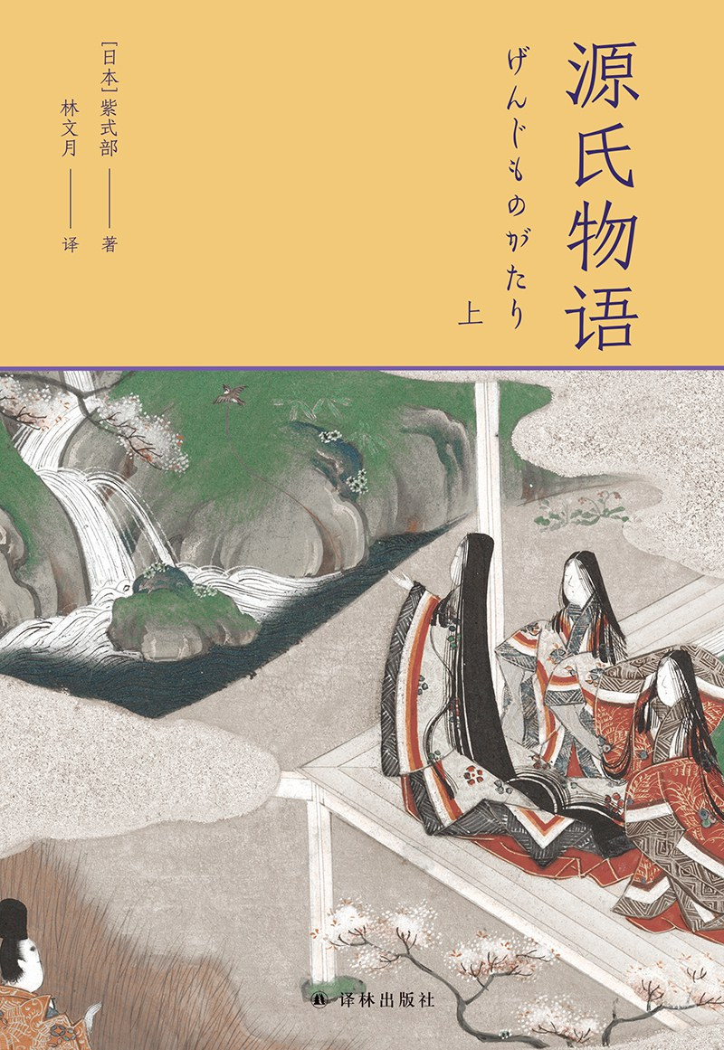

### 基本信息

作者:  
[日]  
紫式部  
出版社:  
译林出版社  
原作名:  
げんじものがたり  
译者:  
林文月  
出版年:  
2022-5  
页数:  
1484  
定价:  
198.00元  
装帧:  
精装  
丛书:  
林文月译日本古典  
ISBN:  
9787544788953

### 豆瓣评分

### 评分占比

暂无

### 作者简介

★紫式部（作者） 日本平安时代中期女作家、和歌诗人。本名不详。天资聪颖，精通和歌，熟读中国典籍。宽弘三年（1006）前后，入宫侍奉一条天皇中宫藤原彰子，为之进讲《白氏文集》。代表作《源氏物语》被认为是世界上最古老而完整的长篇小说，另有《紫式部日记》与和歌集《紫式部集》存世。 ★林文月（译者） 学者、作家和翻译家。台湾彰化县人。1952年入读台湾大学中文系，后留校任教，主要研究六朝文学、中日比较文学。代表作有散文集《读中文系的人》《饮膳札记》等，论著《中古文学论丛》等，译著《源氏物语》等。作品曾获中国时报文学奖、台北文学奖等。

### 作品简介

【内容简介】 “林文月译日本古典”收入著名翻译家、作家林文月先生所译五部日本古典文学名著，包括《枕草子》《源氏物语》《伊势物语》《和泉式部日记》《十三夜》。 《源氏物语》是日本古典文学高峰之作，也是日本文学史上最为重要的作品之一，日本人称之为世界最古老的长篇写实小说。作品以平安王朝由盛转衰的历史时期为背景，通过光源氏及其父亲桐壶天皇和后代夕雾、薰、匂宫等人与众多女性错综复杂的情感故事，描绘出一幅宏大的人生与历史画卷。紫式部以细致之笔，逼真写下人在各种情境下变化莫定的心理状态；以客观之眼，详尽记下她所观察到的宫廷四时行事和自然景物，以供后人体认与追念平安时代风貌。 【编辑推荐】  日本小说高峰，影响日本文学与文化千年 一部传阅千年的长篇写实小说，无与伦比的奇迹之书，物哀文学肇始之作，融于后世所有日本小说字里行间，也深深铭刻在川端康成心上；构成日本美学传统，为从和歌到绘画，从服饰到建筑的多方面日本文化提供美的滋养，亦被不断改编为电影、电视剧、动漫。  从真实处落笔，写透平安王朝人心与时代 紫式部才华横溢，七年宫廷生活期间，以“史眼”观人观事观物，记下平安时代全盛期宫廷与贵族情感和生活现实。前后四代人，上下七十年，千言万语，描绘一个转变中的王朝。欲知千年往事，毕竟要从此书读起。  根据权威底本，全面再现原著风貌与情致 所据底本为日本小学馆日本古典文学全集系列权威版本，该版本由日本“源”学大家阿倍秋生、秋山虔、今井源卫校注；同时参考角川文库、中央公论社、新潮社等重要日文本，以及著名学者Arthur Waley和Edward G. Seidenstiker所译英文本，博采众家之长，只为全貌呈现。  译笔精准传神，熨帖表现氤氲经典之气质 字斟句酌，极力把握属于异国情调之古典气氛，完整传达原著雍容华丽、缠绵悠闲、典雅隽永之风格；匠心独运，创新性采取三行楚歌体，移译原著和歌795首，古典韵致淋淋尽显。  提供多种辅文，消弭浩繁巨著阅读之疑难 2万字序言，多角度剖析作者、作品及翻译；5张重要人物关系表，细致梳理不同时期重要人物之间复杂关系；27页各帖要事简表，以时间为序，参照主角年龄，罗列各帖重要事件；1700余条注释，解明情节进展、前后关联、言下之意、文学典故、文化事项，等等；扫码收听专家深入讲解，补足文学、文化与时代背景知识。  精选雅致插画，生动呈现经典场景人与事 选取领导日本皇家及幕府画院数百年的土佐画派画作，逐帖描绘书中经典场景，简繁得宜，典丽高雅，文画交相辉映，读时全神没文里，赏时悠然入画中。 【名人评价及推荐】 任何一部作品，都未在叙事之中展现出[《源氏物语》]那样深刻、细致的“物哀”之美。唯有这部物语，极其深入、事无巨细地包含着作者的精神。无须赘言，作品中的一切词语表现皆妥帖自然……作品中随处可见的人情描写，堪称空前绝后。 ——本居宣长 尤其是《源氏物语》，从古至今，始终是日本小说的顶峰，即便到了现代，还没有一部作品能与之比肩。早在十世纪时，便已写出这部颇有现代风格的长篇小说，堪称世界奇迹，所以也享誉海外。……《源氏物语》深深铭刻在我心上。……几百年来，日本小说无不在憧憬、悉心模仿或改编这部名作。——川端康成 《源氏物语》……我是钦佩至甚，当推为日本文学中之巨制，最伟大的作品除此莫属。特别从年代看去，还是世界任何地方未出现Novel的时候，那样的巨制的产生也该是值得惊叹的。中国的《红楼梦》，还只是其后的作品。胡适也看过此书，也说这样伟大的作品，以前还不知道。——周作人

## 我们没有秘密



### 基本信息

作者:  
吴晓乐  
出版社:  
中信出版社  
出品方:  
大方  
原作名:  
我們沒有秘密  
出版年:  
2022-5-1  
页数:  
356  
装帧:  
平装  
ISBN:  
9787521739718

### 豆瓣评分

9.0

### 评分占比

五星： 58.3%  
 四星： 41.7%  
 三星： 0.0%  
 二星： 0.0%  
 一星： 0.0%

### 作者简介

吴晓乐 作家，台湾大学法律系毕业，却转而走上了创作道路。喜欢鹦鹉，喜欢观察那些别人习以为常的事。 2014年，处女作《你的孩子不是你的孩子》一经出版，引发广泛讨论，后改编为同名电视剧，获得第54届金钟奖的5项大奖、14项提名。后著有长篇小说《上流儿童》，自传性随笔《可是我偏偏不喜欢》。她将犀利的观察融入细腻的笔触中，写母亲身份，写亲子之间，写社会观察与性别议题，写人与人之间的关系，都同样深刻且独到，引人注目。

### 作品简介

律师范衍重一直以为他与妻子吴辛屏之间没有秘密。吴辛屏安静又低调，他们之间也一直不怎么提及过去。但妻子一夕之间消失了。范衍重从妻子工作的地方展开调查，越是追查就越陷入重重疑云：妻子声称已过世的母亲突然现身，揭露吴辛屏的过往——她在小镇上曾经出过事。 当年小镇里的名门家庭宋家有两个孩子，性格孤僻古怪的宋怀萱是妹妹，而哥哥宋怀谷面貌俊俏、优秀，是校园风云人物。看似高贵亲密的家庭中暗藏着裂隙。高中大考前，宋怀萱邀请吴辛屏参加宋怀谷的生日派对，而几天后吴辛屏对她的老师说，宋怀谷强暴了她。 这段往事与吴辛屏的失踪有关吗？追查的众人却不约而同地摸索到了宋怀萱这里。这件为小镇人所嗤之以鼻的案件似乎另有隐情。当年事件的主角究竟是谁？那一晚到底发生了什么？ 继现象级作品《你的孩子不是你的孩子》后，作家吴晓乐聚焦社会禁忌话题，层层布局、密密织网，试图描摹受害者“我”的复杂内心世界，带领读者沉浸式体会黑暗、绝望的生命体验

## 国王：一个街头故事

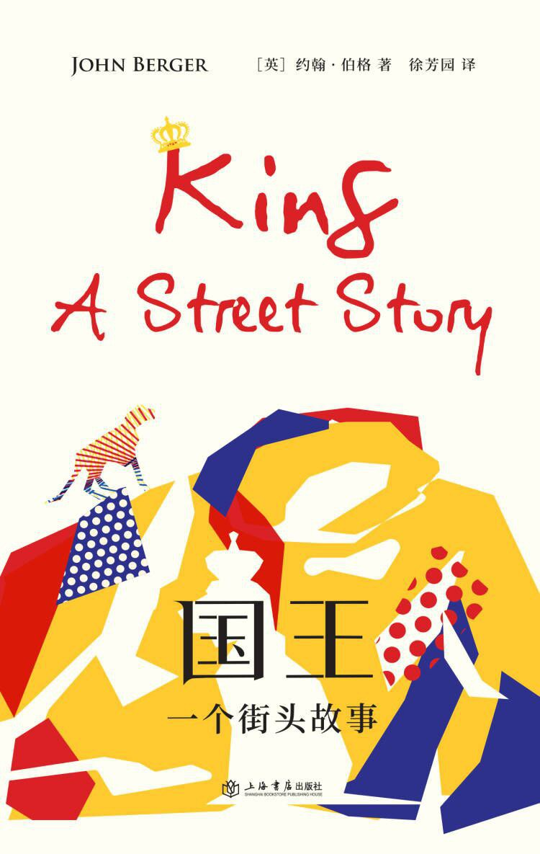

### 基本信息

作者:  
[英]约翰·  
伯格  
出版社:  
上海书店出版社  
出品方:  
也人  
副标题:  
一个街头故事  
原作名:  
King:A  
Street  
Story  
译者:  
徐芳园  
出版年:  
2022-5-30  
页数:  
227  
装帧:  
精装  
ISBN:  
9787545821475

### 豆瓣评分

### 评分占比

暂无

### 作者简介

◆作者简介 约翰•伯格（John Berger,1926---2017），英国著名艺术史家、小说家、画家、左翼知识分子，其作品和思想在当代西方世界影响巨大，被视为一代文化领航人。撰有艺术专著《观看之道》《另一种讲述的方式》《为何凝视动物》等，改变了西方世界品评艺术的方式，同时创作小说《G.》《我们在此相遇》等，曾获英国布克奖及詹姆斯•泰特•布莱克纪念奖。 ◆译者简介 徐芳园，译者，已翻译《客居己乡》《出埃及：我的回忆》《契斯传》等作品。

### 作品简介

◆亮点推荐 ☆西方左派人文精神的代表、欧美最懂观察&叙述的知识分子、英国著名艺术史家、布克奖得主约翰•伯格秉持道德良心，关切现实社会问题力作！ ☆呼应名作《观看之道》《为何凝视动物》，展现一只流浪狗的感官世界，一群流浪汉的生存境况——国王是不知自己名字的犬类，也是无家可归的人类，更是现代世界每个不可挽回过往正常生活的边缘他者。 ☆以简洁的文体、敏锐的诗意、自省的意识、犀利的批判，写就一出震撼人心的城市悲剧——“我们正在从地球上被抹去，不是地球的脸，脸我们早就失去了，是地球的屁股，臀部。我们是他们的错误。” ☆《科克斯书评》《泰晤士报文学增刊》《洛杉矶时报》等外媒好评推荐，牛津大学人类学教授项飙赞誉“通过这条狗来写这群人，写出了流浪汉自己的世界”。 ☆开本&纸张轻盈，易于携带，另随书附赠“初遇”“花朵”“复归”彩色明信片及圣瓦莱里荒地方位图! ◆内容简介 “从毁灭中幸存的人和物，只能在下辈子创造故事。” 这是一群流浪者的二十四小时故事。在1000号高速公路旁的圣瓦莱里荒地上，到处都是破损的卡车和坏掉的机器。这里居住着一群无家可归的人：拥有蝴蝶般嗓音的维柯、总是在清洗的维卡、用纸做衣服的杰克、会唱歌的阿方索、读《圣经》的索尔、爱晒太阳的马尔塞洛……他们曾经充满希望，如今却被社会抛弃。 主人公国王是维柯、维卡夫妇收养的流浪犬。他从屠夫那里偷肉，给予他人温暖，其犬类的思维使他既能超脱于人类的苦难，又能罕见地洞察同伴们的生活。通过他的感官世界，我们清晰地看到了这群边缘人在混乱和痛苦中生存下来的尊严和力量。 ◆相关评论 《国王》冷酷无情，令人心碎。 ——《洛杉矶时报》 伯格试图通过小说探索自身政治和道德信念的雄心，从未如此这般得以实现。 ——《泰晤士报文学增刊》 《国王》的故事让我们得以了解一个容易被人忽视的世界。翻完最后一页久久不能释怀。 ——《科克斯书评》 King是一条狗的名字，他通过这条狗来写这群人，写出了流浪汉自己的世界。这里有一种互相依赖，有一种温情，有一种爱，当然很惨，但他们也不是完全无力的受害者，他们在构造一个世界。 ——牛津大学人类学教授项飙

## 有花生的寻常一天：雪莉·杰克逊短篇小说集



### 基本信息

作者:  
[美]  
雪莉·杰克逊  
/  
雪莉·杰克逊  
出版社:  
北京联合出版公司  
出品方:  
明室Lucida  
副标题:  
雪莉·杰克逊短篇小说集  
原作名:  
One  
Ordinary  
Day,  
with  
Peanuts  
译者:  
钱佳楠  
出版年:  
2022-5  
页数:  
304  
定价:  
49.80  
装帧:  
平装  
ISBN:  
9787559659293

### 豆瓣评分

8.5

### 评分占比

五星： 43.9%  
 四星： 47.6%  
 三星： 8.5%  
 二星： 0.0%  
 一星： 0.0%

### 作者简介

雪莉•杰克逊（Shirley Jackson，1916-1965） 美国短篇小说大师，被誉为“哥特小说女王”。其作品屡获包括欧·亨利奖、爱伦·坡奖、美国最佳短篇小说奖在内的文学大奖。小说名作《抽彩》被誉为20世纪影响最为深远的短篇小说之一，1948年在《纽约客》杂志刊登后，引起极大反响，被视为《纽约客》“有史以来无人能匹敌的最高人气作品”。她影响了斯蒂芬·金、尼尔·盖曼、唐娜·塔特、乔伊斯·卡罗尔·欧茨等诸多名家。 2007年，美国文学界为纪念她，设立了“雪莉·杰克逊奖”，以表彰世界杰出的心理悬疑、恐怖和黑色幻想类的优秀小说。 钱佳楠 青年小说家、译者，出版有随笔集《有些未来我不想去》、长篇小说《不吃鸡蛋的人》等作品。本科毕业于复旦大学，后在美国爱荷华作家工作坊获得艺术硕士学位，目前于南加州大学攻读文学与创意写作博士学位。

### 作品简介

斯蒂芬·金的启蒙导师、尼尔·盖曼的文学偶像 短篇小说大师、哥特小说女王 雪莉·杰克逊 短篇小说精选集 阅读雪莉·杰克逊，宛如头皮被削掉！ ________ 编辑推荐： 1.雪莉·杰克逊是美国短篇小说大师，擅长心理悬疑和惊悚小说，被誉为“哥特小说女王”。她影响了斯蒂芬·金、尼尔·盖曼、唐娜·塔特、乔伊斯·卡罗尔·欧茨等诸多名家。2007年，美国文学界为纪念她，设立了“雪莉·杰克逊奖”，以表彰世界杰出的心理悬疑、恐怖和黑色幻想类的优秀小说。 2.雪莉·杰克逊的小说往往关注普通人在温和、熟悉的日常生活中突然遭遇的坠落，从中剖析人性的阴暗面，用讽刺的手法揭示浪漫幻想背后复杂的、有时甚至是令人不寒而栗的恐怖现实。作品中所描述的当时女性和少数群体遭遇的困境、现代城市生活给人带来的惊慌失措、乡村陋习的恐怖残暴、个人与家庭及社区的冲突……至今仍然具有深刻的启发意义。 3.本书是雪莉·杰克逊短篇小说精选集，收录了她最具代表性和知名度最高的21篇短篇小说。其中多篇作品曾获文学大奖，如《抽彩》（1949年获欧·亨利奖）、《回家吧，路易莎》（1961年获爱伦·坡奖）和《邪恶的可能》（1966年获爱伦·坡奖）。此外，《来与我共舞在爱尔兰》（1944）、《度夏的人》（1951）、《有花生的寻常一天》（1956）、《睡衣派对》（1964）等多篇名作曾入选《美国最佳短篇年选》。由青年小说家、译者钱佳楠精心编选和翻译。 —————— 本书是美国短篇小说大师、哥特小说女王雪莉·杰克逊的短篇小说精选集，收录了她最具代表性和知名度最高的21篇短篇小说。其中多篇作品曾获文学大奖，如《抽彩》（1949年获欧·亨利奖）、《回家吧，路易莎》（1961年获爱伦·坡奖）和《邪恶的可能》（1966年获爱伦·坡奖）。此外，《来与我共舞在爱尔兰》（1944）、《度夏的人》（1951）、《有花生的寻常一天》（1956）、《睡衣派对》（1964）等多篇名作曾入选《美国最佳短篇年选》。 雪莉·杰克逊的小说往往关注普通人在温和、熟悉的日常生活中突然遭遇的坠落，从中剖析人性的阴暗面，用讽刺的手法揭示浪漫幻想背后复杂的、有时甚至是令人不寒而栗的恐怖现实。 ——————— 雪莉·杰克逊是个令人惊叹的作家，我已经谈论过她好几次了。如果你没读过她的作品，那你就错过了一些绝妙的东西。——尼尔·盖曼 在雪莉·杰克逊的小说里，事情并不像它们看上去的那样；即使是在阳光明媚的早晨，黑暗的威胁也总是在迫近，事情会变得更糟。——乔伊斯·卡罗尔·欧茨 本世纪最耀眼、最特别的美国作家之一……雪莉·杰克逊写的是隐藏在日常生活中的世俗邪恶，写的是个人与家庭、社区的冲突和融合，有时甚至是与自己的。—— 乔纳森·勒瑟姆

## 空城计

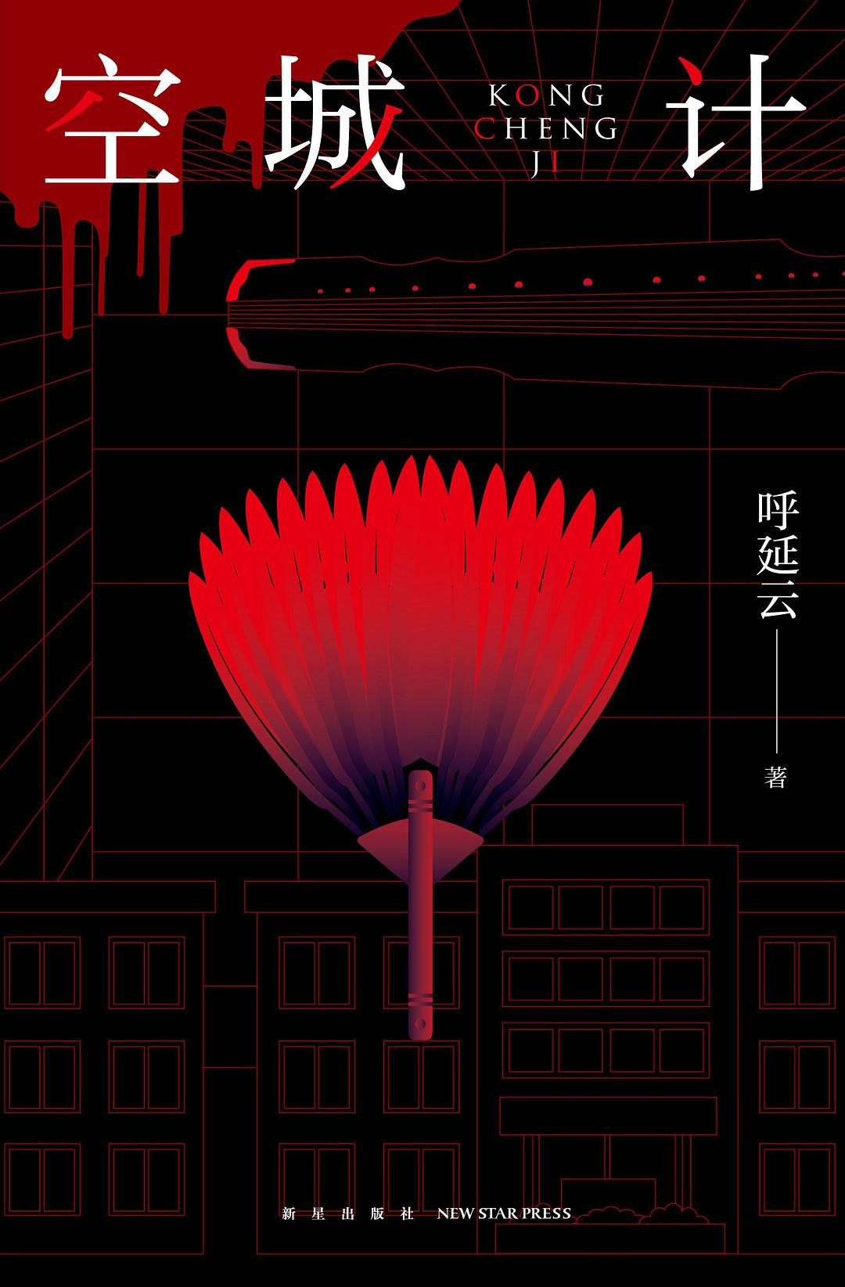

### 基本信息

作者:  
呼延云  
出版社:  
新星出版社  
出版年:  
2022-5  
页数:  
504  
定价:  
59.00元  
装帧:  
平装  
丛书:  
午夜文库·原创系列  
ISBN:  
9787513347570

### 豆瓣评分

8.1

### 评分占比

五星： 43.8%  
 四星： 31.1%  
 三星： 16.5%  
 二星： 6.8%  
 一星： 1.7%

### 作者简介

呼延云，著名侦探小说作家。二〇〇九年以《嬗变》出道，早期作品偏重本格，此后坚持探索，在侦探小说的题材、形式以及与传统文化的结合上多有创新。擅长以宏大叙事的手法表现复杂的现实主题，文风雄浑，气势豪迈，在华语侦探小说作家中别具一格。

### 作品简介

呼延云全新长篇力作——六小时全城攻防战！ 神秘送餐员，接连袭击无辜儿童 深夜急诊室，险情不断生死未卜 “泻水置平地，各自东西南北流；人生亦有命，安能行叹复坐愁？” 呼延云系列最强主角归来！ 以一己之力，逆转全局！ ---------------------------- -------------------- ★内容介绍 平州市的城市整体搬迁工作正式告一段落，市儿童医院也将迁往新院区，只给偌大的旧城区留下了急诊科一个科室。 跨年夜，平州市新区落成庆典即将举办，就在这时，突然传来噩耗：载有市儿童医院急诊科主力的巴士发生撞桥事故，车子坠入冰河，车上人员全部遇难。无奈之下，刚刚被免职的科主任周芸临危受命，带领所剩无几的留守人员，坚守岗位，应对在急诊高峰期大量涌入的患儿和家长。 就在周芸等人忙得焦头烂额之时，一系列针对儿童的袭击案接连发生，受害者被源源不断地送至急诊科，院区越发陷入混乱，而凶手的真实面貌和真实目的却无人知晓——就此，一场敌众我寡、生死难料、跌宕起伏、惊心动魄的攻防战拉开了大幕……

## 敲响密室之门

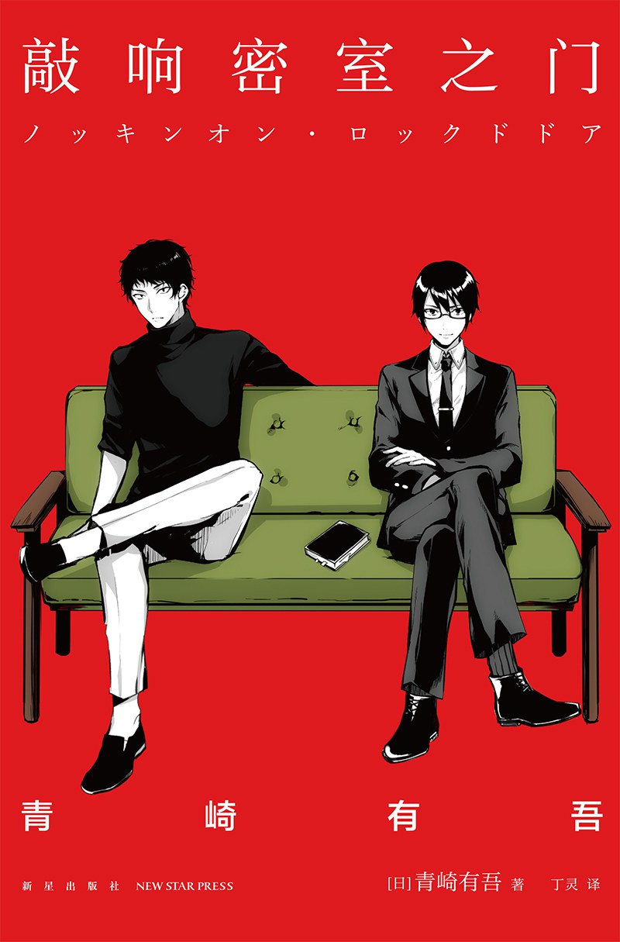

### 基本信息

作者:  
[日]青崎有吾  
出版社:  
新星出版社  
原作名:  
ノッキンオン·ロックドドア  
译者:  
丁灵  
出版年:  
2022-5  
页数:  
224  
定价:  
45.00元  
装帧:  
平装  
丛书:  
午夜文库·日系佳作：青崎有吾作品  
ISBN:  
9787513347587

### 豆瓣评分

8.3

### 评分占比

五星： 27.6%  
 四星： 50.0%  
 三星： 20.7%  
 二星： 1.7%  
 一星： 0.0%

### 作者简介

青崎有吾 Aosaki Yugo一 九九一年生于神奈川县，毕业于明治大学文学部。二〇一二年以《体育馆杀人事件》获第二十二届鲇川哲也奖，成为该奖项史上首位平成年代出生的获奖者，被视为日本推理文坛“世代交替”的主力军。代表作“里染天马系列”包含《体育馆杀人事件》《水族馆杀人事件》《图书馆杀人事件》等，将校园生活的青春气息与奎因式的逻辑推理相结合，形成了自己独特的风格，广受读者好评。近期又推出了《敲响密室之门》《不死少女》等。 丁灵 译者 喜欢游戏跟动漫，更喜欢外语的一名宅女。坚信活到老学到老，每天给自己打鸡血努力学习看书，但就是鼓不起勇气减肥。已出版的译作有《数学少女2：费马大定理》等。

### 作品简介

青崎有吾 Aosaki Yugo一 九九一年生于神奈川县，毕业于明治大学文学部。二〇一二年以《体育馆杀人事件》获第二十二届鲇川哲也奖，成为该奖项史上首位平成年代出生的获奖者，被视为日本推理文坛“世代交替”的主力军。代表作“里染天马系列”包含《体育馆杀人事件》《水族馆杀人事件》《图书馆杀人事件》等，将校园生活的青春气息与奎因式的逻辑推理相结合，形成了自己独特的风格，广受读者好评。近期又推出了《敲响密室之门》《不死少女》等。 丁灵 译者 喜欢游戏跟动漫，更喜欢外语的一名宅女。坚信活到老学到老，每天给自己打鸡血努力学习看书，但就是鼓不起勇气减肥。已出版的译作有《数学少女2：费马大定理》等。

## 怨仇星域Ⅲ 应许之地

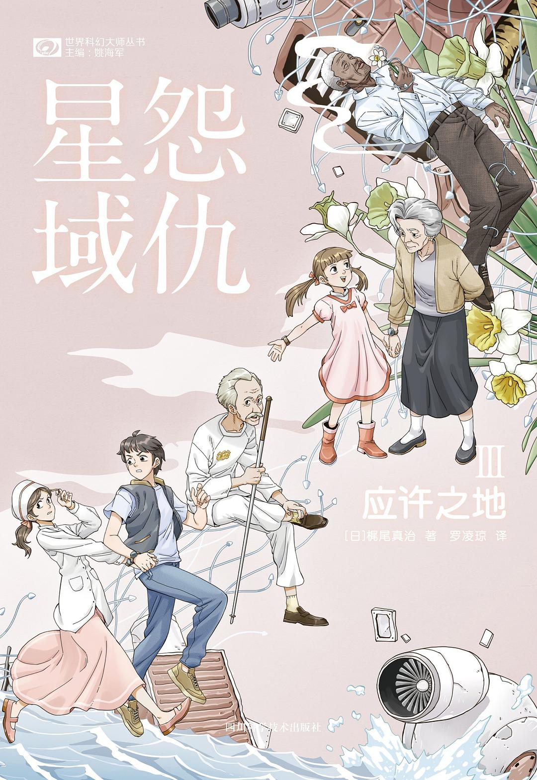

### 基本信息

作者:  
[日]  
梶尾真治  
出版社:  
四川科学技术出版社  
原作名:  
怨讐星域Ⅲ  
約束の地  
译者:  
罗凌琼  
出版年:  
2022-5  
页数:  
334  
装帧:  
平装  
丛书:  
世界科幻大师丛书  
ISBN:  
9787572702662

### 豆瓣评分

8.6

### 评分占比

五星： 60.0%  
 四星： 20.0%  
 三星： 20.0%  
 二星： 0.0%  
 一星： 0.0%

### 作者简介

梶尾真治，日本著名科幻作家，1947年出生于日本熊本县。 梶尾真治自少年时代起便开始写小说，其作品多以熊本县为背景，主题涉猎广泛，擅长描写各种超乎想象的情节和至真至纯的情感。这些具有独特魅力的作品打动了无数读者，并多次斩获各项日本科幻大奖。 2004年梶尾真治成为专职作家后，不断推出新作，成为支撑日本科幻的核心作家。其代表作有《回忆爱玛侬》《黄泉归来》《地球是原味酸奶味的》以及“怨仇星域”系列。

### 作品简介

梶尾真治，日本著名科幻作家，1947年出生于日本熊本县。 梶尾真治自少年时代起便开始写小说，其作品多以熊本县为背景，主题涉猎广泛，擅长描写各种超乎想象的情节和至真至纯的情感。这些具有独特魅力的作品打动了无数读者，并多次斩获各项日本科幻大奖。 2004年梶尾真治成为专职作家后，不断推出新作，成为支撑日本科幻的核心作家。其代表作有《回忆爱玛侬》《黄泉归来》《地球是原味酸奶味的》以及“怨仇星域”系列。

## 那个世界的终结：手冢治虫小说集成

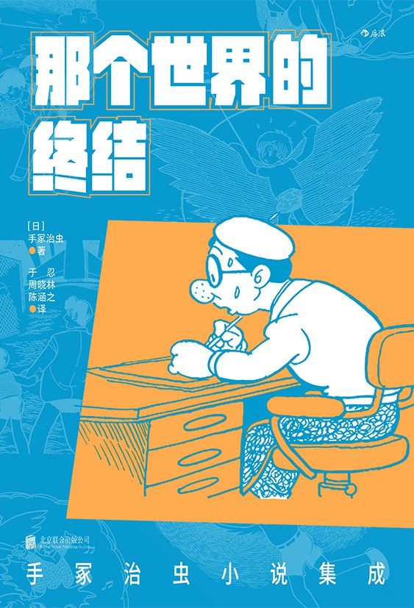

### 基本信息

作者:  
[日本]  
手冢治虫  
出版社:  
北京联合出版公司  
出品方:  
后浪  
副标题:  
手冢治虫小说集成  
译者:  
于忍  
/  
周晓林  
/  
陈涵之  
出版年:  
2022-5  
页数:  
296  
定价:  
42.00元  
装帧:  
平装  
丛书:  
后浪漫  
ISBN:  
9787559659446

### 豆瓣评分

8.3

### 评分占比

五星： 26.7%  
 四星： 46.7%  
 三星： 20.0%  
 二星： 0.0%  
 一星： 6.7%

### 作者简介

手冢治虫 1928年11月3日出生于大阪府丰中市。本名手冢治，因喜爱昆虫取了“手冢治虫”的笔名。漫画家、动画制作人、医学博士。现代日式漫画（manga）的鼻祖。19岁出道成为漫画家，把电影分镜头引入漫画，并将此技法发扬光大。创造性地在漫画中使用拟声词、气泡框、速度线等，奠定了现代的日本漫画技法。此外，手冢一生不断尝试各种题材，为类型漫画的确立奠定了基础，作品多数都是兼备哲理性和娱乐性的名作，宣扬爱、自由、生命和反战，让人们对漫画的认识从“小孩子看的连环画”提升到跟电影和文学同档次的“文化作品”，也启蒙了后来的一代代漫画大师。作为日本乃至世界漫画史上，传播最为广泛，影响最为深远的超级漫画大师，手冢治虫被全世界尊为“漫画之神”。

### 作品简介

“漫画之神”的世界奇妙物语 核弹毁灭后的世界、整容求丑的人类、玛雅古代文明…… 15岁到58岁，18部中短篇小说 带你领略手冢治虫的惊天脑洞 ◎ 编辑推荐 ✒“漫画之神”手冢治虫不为人知的另一面，被漫画家光环掩藏的小说家 作为众所周知的“漫画之神”，《火鸟》《铁臂阿童木》《森林大帝》《怪医黑杰克》等无数漫画在漫画圈早已驰名遐迩。再加上富坚义博、荒木飞吕彦、尾田荣一郎等当代日本漫画大师皆因获“手冢赏”而出道。手冢治虫在漫画世界的影响可谓无人能及。 但国内之前对于手冢治虫还会创作小说这一特长知之甚少，很少有人知道，漫画之神在日常创作漫画的闲暇之余，撰写了各种散文、剧本、小说；无论是什么体裁，手冢都能发挥熟练的笔触，使读者深深陶醉其中。以这样的品质和数量来说，已经不能称为“漫画家的业余工作”。更加令人惊叹的是，这些作品并非集中创作于某个时期，而是贯穿了手冢的一生。本书收集了手冢治虫一生创作的主要短篇小说，从15岁高中时期到58岁晚年迟暮，创作时间跨度达40年之久，可谓手冢治虫小说作品的集大成之作。 🧛‍♀️涵盖科幻、悬疑、恐怖各种类型，幽默俏皮的文风带来熟悉的手冢风格 手冢治虫的漫画深受全世界人民的喜爱，固然因为其深刻的思想内涵，但另一方面也体现了手冢治虫卓越的叙事技巧。通过这些小说，不难找到与《森林大帝》、《火鸟》、《铁臂阿童木》等漫画名作中相似的精神内核。一件貌似平常无奇的小事，通过大胆不羁的想象，在手冢治虫的笔下，便化为了一个惊险刺激的故事。 本书收录的手冢治虫小说，涵盖了悬疑、科幻、少儿冒险、成长故事等多种类型。文风俏皮可爱，平易近人，机敏的语言总让人会心一笑。既可以找到手冢漫画故事的起源，又可以窥探漫画之神独到的想象世界。 🔐远远领先于时代的想象与洞见，当下也逃不开的大胆预言 手冢治虫的作品往往围绕着生命意义的大课题，涉及不少哲学层面的问题，特别表现出对科技发展的担忧，也有包含对社会的批判、人性的探究等严肃话题的作品。都市生活被媒体消息包围、科技给人带来烦恼甚至灾难、核武器威胁生命、整形泛滥颠覆美的标准……上个世纪手冢在小说中思考的议题，如今仍然处于讨论的核心。 他以丰富的主题、多元化的视角带领观众作深层次思考。这种藏思辨于故事中的创作技巧，不单在手冢治虫的漫画作品中，在他的小说中也发挥得淋漓尽致。

## 鸭镇夜色：王奎张亮故事集

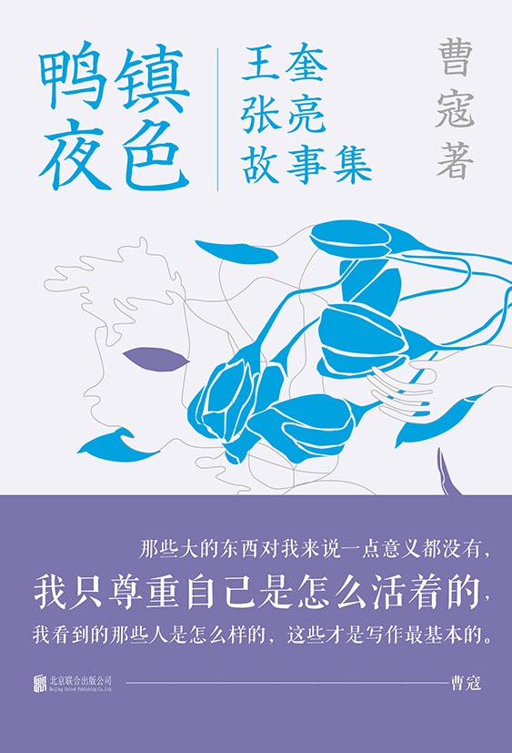

### 基本信息

作者:  
曹寇  
出版社:  
北京联合出版公司  
出品方:  
后浪  
副标题:  
王奎张亮故事集  
出版年:  
2022-5  
页数:  
272  
定价:  
58.00元  
装帧:  
平装  
ISBN:  
9787559657343

### 豆瓣评分

### 评分占比

暂无

### 作者简介

曹寇，1977年生，南京人，作家、编剧，以短篇小说著名。 曹寇的小说语言简洁直接，构思奇特，意蕴深远。作品多以二三线城市青年为主角，有强烈的生活气息。已出版作品有《割稻子的人总是弯腰驼背》《能帮我把这袋垃圾带下楼扔了吗》《我和赵小兵》《挖下去就是美国》《朝什么方向走都是砖头》《喜欢死了》《越来越》《屋顶长的一棵树》《十七年表》《藏在箱底的秘密性史》《生活片》等。 曹寇有深厚的古典文学素养，用词白描而精确，精心锤炼，繁简得当。

### 作品简介

16个短篇故事 3个小镇青年 1个变动速度快到模糊的时代 嬉笑怒骂皆成文章 世事无常不负己心 🦆内容简介 -《鸭镇夜色：王奎张亮故事集》包含以“王奎”和“张亮”为主角的16个短篇故事，发生地点是作者曹寇的家乡八卦洲镇以及南京市区，时间是从1990年代到2000年左右。这部小说集内容丰富，既是一个地区、一个时代的生动记录，也是一部有价值的文学作品。 - 在小说集中，王奎、张亮、李芫等人都是普通的小镇青年。他们一边被生活压榨着，一边努力肆意生活，他们的人生境遇被写得朴素而意味深长，令人心生淡淡的怀念。从这部作品里，可以真切感受到在一个飞速发展的年代里，在乡镇不断成为城市一部分的模糊的变动之中，年轻人的迷惘、追求、怀旧等精神状态。 🦆编辑推荐 - 深受中国传统文学影响的后现代小说 - 南京八卦洲的卡佛，作家界的五条人 🦆名人评价 曹寇的小说，机灵淘气，它好像生着无数的手脚，每一条都是活的，你按住这一侧以为你把握住了什么，那一侧便立即张牙舞爪。 ——《人民文学》主编施战军 曹寇不是那种迷恋于“暴力叙事”的作家，他的叙事比那些与恶童形象相关的“暴力叙事”更狠毒。他的语言更锋利，在生活和道德的脂肪上插得更深。 ——文学评论家 张柠 在我看来，曹寇是当代小说家中的杜琪峰，即最会拍（写）群戏、擅长场面调度的作者之一。 ——中国民族大学 赵天成 低微的生存反感崇高，因为被现实痛击，所以要用小说反打，实施报复。这就是曹寇，文如其人。 ——当代艺术策展人 欧宁 在曹寇的小说里，一个既拿自己没什么办法，也拿这个世界没什么办法的人却兴冲冲地想出了一个接一个的办法，更别提这些办法中的多数还被付诸了实施，看起来真像能解决什么问题似的。 ——音乐评论人 杨波 此人稳重，扎实，语言无比整洁，心灵无比扭曲。小说写得像是传说中活了几辈子的人才能搞出来的东西。 ——电影导演 李红旗 如其名，曹寇在做的事是，清点文学的残兵败将，集中最后的散兵游勇，与这个世界做最后一战，在流窜中被全歼，我觉得这是这个时代唯一真实有力的文学。 ——作家 狗子

## 石床垫：阿特伍德暗黑九故事

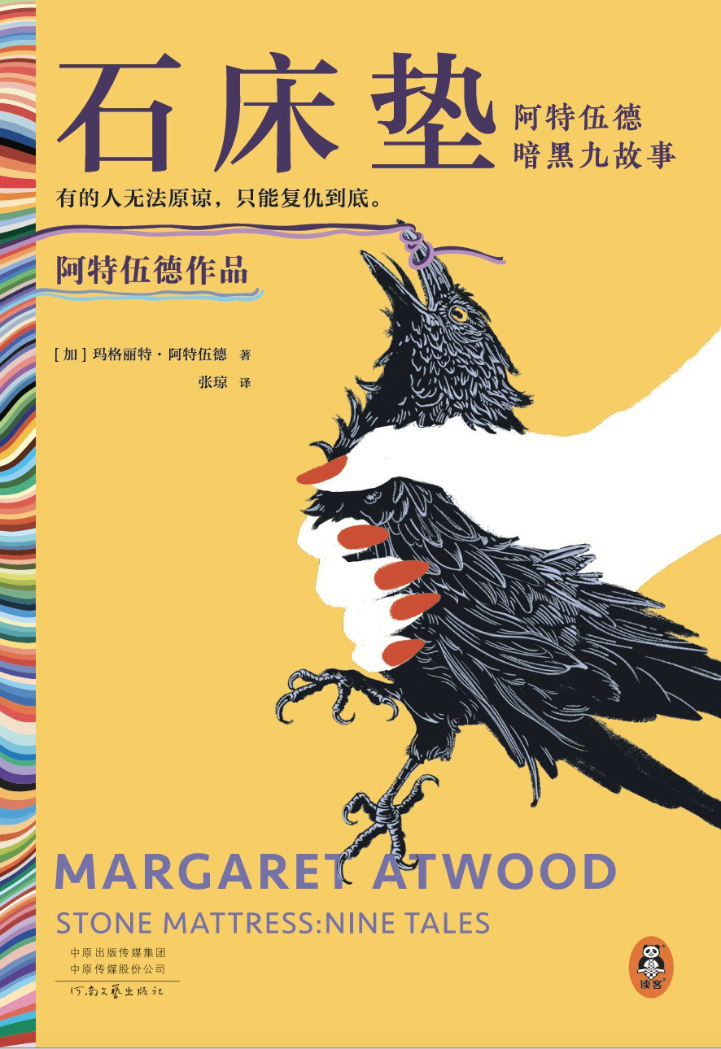

### 基本信息

作者:  
[加拿大]  
玛格丽特·阿特伍德  
出版社:  
河南文艺出版社  
出品方:  
读客文化  
副标题:  
阿特伍德暗黑九故事  
原作名:  
Stone  
Mattress:Nine  
Tales  
译者:  
张琼  
出版年:  
2022-5-31  
页数:  
352  
定价:  
72.00  
装帧:  
精装  
丛书:  
读客：玛格丽特·阿特伍德作品  
ISBN:  
9787555912477

### 豆瓣评分

8.4

### 评分占比

五星： 41.2%  
 四星： 41.2%  
 三星： 17.6%  
 二星： 0.0%  
 一星： 0.0%

### 作者简介

[加] 玛格丽特·阿特伍德（Margaret Atwood） 出生于1939年11月18日，当之无愧的加拿大文学女王，毋庸置疑的诺贝尔文学奖热门候选人。她的作品被翻译成40多种语言，畅销50余国，与莎士比亚的作品一起进入名校教学大纲。 阿特伍德获得过140多项世界文学重 磅奖项，塑造了一系列丰满而形态各异的女性形象，自20世纪60年代起，始终引领世界女性文学写作。阿特伍德善用多重创作手法，如双重性、戏仿、不可靠叙述者等，阐述女性主义、生态生义和民族主义三大生题。 《石床垫：阿特伍德暗黑九故事》由9篇邪恶暗黑的小故事构成，在大胆探索人类的黑暗、恐惧与幻想之余，充分展现了女性强烈的独立自主意识。本书首次出版时。阿特伍德已经75岁高龄，她结合自身的丰富见闻和对人性的细微体察，描写了各种将死未死之人的生活与心理，行文间诡谲的气息与智慧的幽默相互交织，给人带来一神奇异而又新鲜的感官享受。 她说道：“在女作家被视为怪胎的年代，表示自己想要成为作家的女性，就像是说自己打算去男洗手间小便一样，要么胆子贼大，要么品味奇差。” ... 译者简介 张琼，文学博士，复旦大学教授。迄今已出版英美文学译著400余万字，学术专著有《一个人 •十四行：末之莎士比亚十四行诗笔记》等，译著有《不似骄阳：莎翁情事》《一匹马走进酒吧 》《亚瑟的悲剧》（合译）等。

### 作品简介

*有的人无法原谅，只能复仇到底。* * ❥ 热播剧《使女的故事》原作者、2次布克奖得主玛格丽特·阿特伍德短篇小说集 ❥ 阿特伍德的所有特征都在这本书里。——《独立报》 ❥ 致命女人丨断肢复活丨恐怖告白丨灵魂转世丨天生畸形丨虚拟世界丨都市弃老寓言 ❥ 同名故事《石床垫》已 改编为电影，将由奥斯卡奖得主朱丽安·摩尔和《杀死伊芙》主演吴珊卓出演 ❥ 阿特伍德作品被译成40多种语言，畅销50余国，斩获140多项重磅文学奖 ❥ 冯内古特、石黑一雄、爱丽丝·门罗、琼·狄迪恩、珍妮特·温特森、尼尔·盖曼均是她的忠实读者 ❥ 复旦大学教授张琼全新译本+译后记 ❥ 附赠《有关阿特伍德的35件趣事》精美折页 ❥ 阅读阿特伍德，就是阅读所有女性共同的命运。 * *内容简介* 欢迎来到阿特伍德的文字奇境！ 在这里，邪恶、怪诞无处不在，智慧、辛辣俯拾即是。 在这里，你将看到： 老太太将年轻时的情敌置于幻境，每天正午放出一百只蜜蜂，一遍又一遍地蜇伤她。 天生畸形的女孩被家人亲手埋葬，多年后却在村庄游荡，无辜的她将被全村猎杀。 一只断手爬出泥土，写下扭曲的告白报复情人；它又爬出纸页，操控作者的人生。 正在调情的贵妇还不知道，几小时后，自己将用一块有19亿年历史的化石，完成一场跨越50年的复仇。 * *名人媒体推荐* 我一直认为玛格丽特阿特伍德很快就能获诺贝尔奖，且我现在仍这么想，仍希望她得奖。——石黑一雄（2017年诺贝尔文学奖得主） 我读过玛格丽特·阿特伍德的《使女的故事》,觉得很精彩,我还给她写了一封粉丝信。——冯古内特（世界文学大师） 阿特伍德非常擅长切换视角、调用各种各样的叙事者，推荐所有人阅读她的小说。——厄休拉·勒古恩（传奇科幻作家） 她是世界上智慧超群、极有预见性和魅力非凡的作家之一，《石床垫》就是一个完美例证。——《石床垫》导演琳恩·拉姆塞，戛纳国际电影节奖得主 少有作家能够以阿特伍德这般的智慧和共情，关注人类在这些艰难处境中的生存状态。——《波士顿环球报》 现实主义与荒谬，游戏与致命的严肃，始终保持着微妙的平衡。——《卫报》 *读者评论* 强烈推荐给阿特伍德的粉丝和荒诞故事的爱好者！——Annet 阿特伍德揭示了我们所有人的阴暗面，我们对复仇、救赎和报应的渴望。——Abbie | ab_reads 这本书很简短，你可以在几天内读完整本书，但每一页都是黄金；或者，更准确地说，每一页都是阿特伍德。——Madeline 尽管这些故事充满了邪恶，但它们都是令人心酸的人道主义小说。——Goodreads读者

## 月色朦胧



### 基本信息

作者:  
程青  
出版社:  
浙江文艺出版社  
出版年:  
2022-5  
定价:  
49.80元  
装帧:  
精装  
ISBN:  
9787533967802

### 豆瓣评分

8.1

### 评分占比

五星： 15.8%  
 四星： 84.2%  
 三星： 0.0%  
 二星： 0.0%  
 一星： 0.0%

### 作者简介

程青，出生江苏，毕业于南京大学中文系，新华社高级记者，中国作家协会会员，北京作家协会签约作家，著有长篇小说《湖边》《天使》《温暖的寒夜》《成人游戏》《回声》《发烧》《恋爱课》《绿灯笼》《美女作家》《织网的蜘蛛》《月亮上的家》，小说集《十周岁》《上海夜色下的36小时》《今晚吃烧烤》和散文集《暗处的花朵》等。获得老舍文学奖。

### 作品简介

老舍文学奖得主程青小说集 婚姻、爱情、事业、家庭，直击当代都市人的生活痛点 内有精美插图，还原小说场景 ------ 【内容简介】 本书是老舍文学奖得主程青的小说集，收录三部作品。 《阳台上的鳗鱼》，一个为逃离家庭矛盾而选择“北漂”的年轻女孩，受到房东夫妇热情的关怀，感受到久违的温暖，也发现了这个美满家庭不能说破的秘密。 《月色朦胧》，主人公在家庭和职场的夹击中摸索前进。行业巨变，新的游戏规则即将确立，局中人为一席之地展开各自的攻势。 《上海夜色下的36小时》，主人公从北京来到上海，调解两个朋友之间的情感纠葛，却发现两人相继开启了新的冒险。都市的人们，情感如同烟花，瞬息万变 【相关推荐】 程青特别难得，每一部作品几乎都选择了我们这个时代中特别典型，就是表面看不典型，但是又是必不可少的一个人群。 ——李敬泽 程青是女性作家里少有的能直视人性深渊的人，她的作品就像匕首一样锐利，同时又带有生活的烟火气，让人感受到温暖和爱。 ——邱华栋 程青是一位有着清醒女性意识的作家，她并不是在男女对抗的语境中来彰显自己的女性意识。程青对男权文化中心的严峻现实有着自己的认知，她不愿意把责任推卸到一个个具体的男人身上，而是认为应该从社会机制、文化观念等层面上寻找原因。 ——贺绍俊

## 嬗变

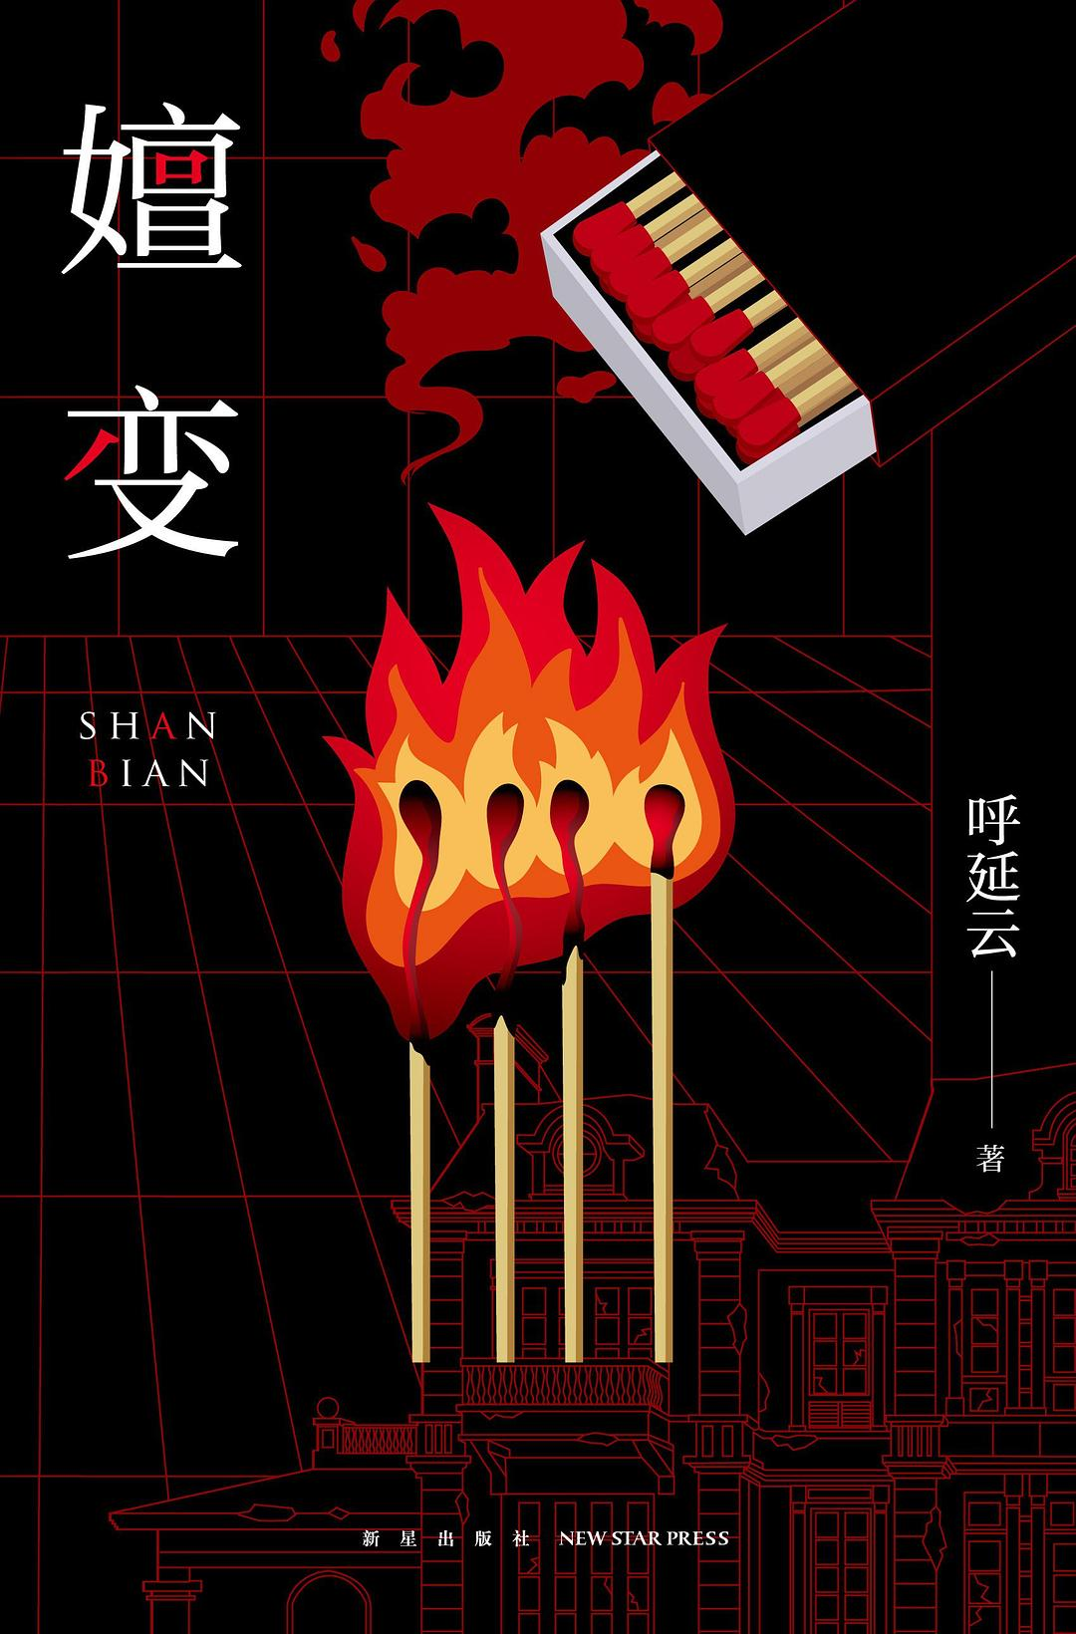

### 基本信息

作者:  
呼延云  
出版社:  
新星出版社  
出版年:  
2022-5  
页数:  
444  
定价:  
56.00元  
装帧:  
平装  
丛书:  
午夜文库·原创系列  
ISBN:  
9787513348041

### 豆瓣评分

7.0

### 评分占比

五星： 12.5%  
 四星： 18.8%  
 三星： 35.9%  
 二星： 28.1%  
 一星： 4.7%

### 作者简介

呼延云，著名侦探小说作家。二〇〇九年以《嬗变》出道，早期作品偏重本格，此后坚持探索，在侦探小说的题材、形式以及与传统文化的结合上多有创新。擅长以宏大叙事的手法表现复杂的现实主题，文风雄浑，气势豪迈，在华语侦探小说作家中别具一格。

### 作品简介

呼延云，著名侦探小说作家。二〇〇九年以《嬗变》出道，早期作品偏重本格，此后坚持探索，在侦探小说的题材、形式以及与传统文化的结合上多有创新。擅长以宏大叙事的手法表现复杂的现实主题，文风雄浑，气势豪迈，在华语侦探小说作家中别具一格。

## 暗恋者的救赎

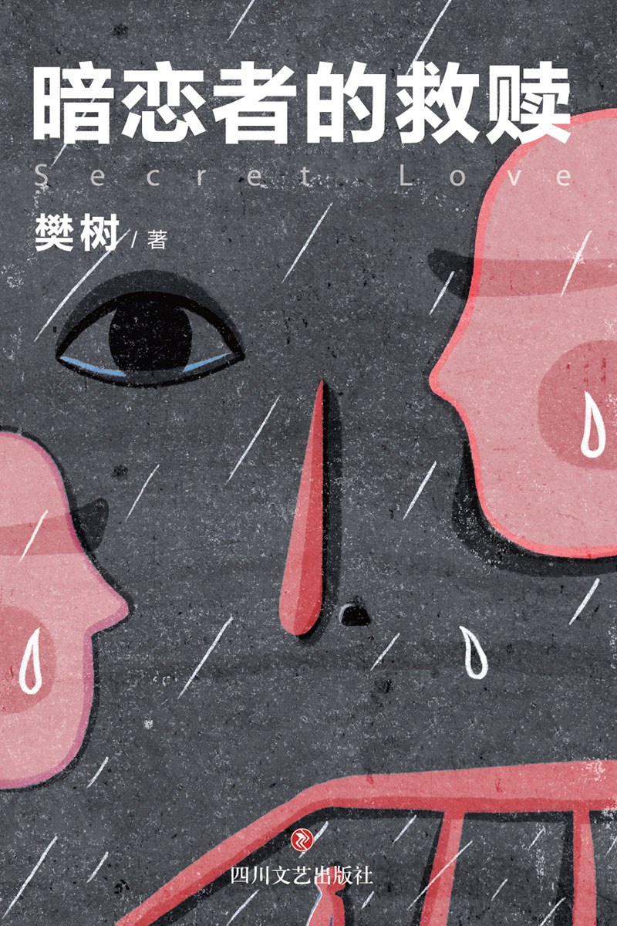

### 基本信息

作者:  
樊树  
出版社:  
四川文艺出版社  
出品方:  
紫焰小说  
出版年:  
2022-5  
页数:  
232  
定价:  
49.80元  
装帧:  
平装  
ISBN:  
9787541163005

### 豆瓣评分

8.1

### 评分占比

五星： 30.0%  
 四星： 63.3%  
 三星： 3.3%  
 二星： 3.3%  
 一星： 0.0%

### 作者简介

樊树，浙江省作协会员，专注于温暖向的现实主义题材创作，著有长篇小说《暗恋者的救赎》《冬日暖阳》《我很好》等。

### 作品简介

◐ 无法剧透的“多重心理反转”悬疑小说 ◐ 作者樊树代表作 全新修订 ◐ 一场永不告白的暗恋，藏着对一个人的深沉守护 - 一次普通的为爱情创造机会的晨跑，职场女孩俞笑却误入不普通的凶案现场，目睹一个男人手持凶器的惊魂瞬间，和一个飘入远方的背影。这个男人叫王大宇，有犯罪前科，虽然坚称无罪，却依然被所有人视为凶手，唯一可能反转案情的人影，却因俞笑的回避而得不到证实。正当警方对她的犹豫起疑，决定深入调查时，王大宇竟突然改口，咬定自己就是真凶！ 四年后，一个自称认识王大宇的男人突然出现。在他的讲述中，被认定死有余辜的王大宇，展现了截然相反的一面。四年前到底发生了什么？王大宇为何突然改口？随着往事被一页页揭开，尘封已久的、撕心裂肺的、让所有人潸然落泪的案情终于浮出水面…… - 【编辑推荐】 ★ 作者樊树代表作全新修订，一场永不告白的暗恋，藏着对一个人的深沉守护 ★ 无法剧透的“多重心理反转”悬疑小说，挑战泪腺，蛛网布局 ★ 或许默默无闻的你，也曾点亮另一个人的青春年少 ★ 那些不曾出口的爱恋，也可能成为颠覆真相的关键 ★ 随书附赠“年少之光”书签

## 莫斯科绅士



### 基本信息

作者:  
[美]埃默·托尔斯  
出版社:  
湖南文艺出版社  
出品方:  
博集天卷  
译者:  
马韧  
出版年:  
2022-5  
页数:  
592  
定价:  
89  
装帧:  
精装  
丛书:  
埃默·托尔斯作品  
ISBN:  
9787540485528

### 豆瓣评分

9.7

### 评分占比

五星： 80.0%  
 四星： 20.0%  
 三星： 0.0%  
 二星： 0.0%  
 一星： 0.0%

### 作者简介

【作者介绍】 埃默·托尔斯（Amor Towles），1964年出生于美国波士顿地区，本科毕业于耶鲁大学，后在斯坦福大学取得文学硕士学位。其后的二十年间托尔斯在纽约的投资公司任职。他的处女作《上流法则》2011年出版，一鸣惊人，法语版本获得2012年的菲茨杰拉德文学奖。 《莫斯科绅士》是他的第二部长篇小说，讲述一位一生都被软禁在酒店里的俄国旧贵族的故事。这部作品一经发售就登上了《纽约时报》畅销榜，不但美国前总统奥巴马、比尔·盖茨等人大力推荐，还入选了2018年的都柏林文学奖。托尔斯也凭借此书成为炙手可热的新锐作家。 2022年托尔斯出版了他的第三部长篇小说《林肯公路》，目前他的三部作品已被翻译成三十多种语言。 【外媒推荐】 罗斯托夫伯爵是一个在时光胶囊里的观察者，看着变化来来去去……他总能设法在所有的动荡中生存下来……这本书会告诉你，动荡是如何影响每个人的——不仅仅是那些直接参与其中的人。——比尔·盖茨 出色、华丽、精彩，托尔斯是个文字匠人。他写得好的地方不是奇迹与巧合发生的时刻，而是那些处于故事外围的人身上发生的巨大转变。他们在一起度过的几十年中，彼此成为密友、同仁、至交。——《纽约时报》 三百六十度无死角的伟大小说，以其独特的魅力、智慧与极富洞察力的哲思，带给你无穷的阅读快感。即便残酷的时代也无法消弥人类的尊严、荣耀与记忆。——《科克斯书评》 在这个乱象丛生的时代，埃默·托尔斯以旧世界的优雅，成就了这部小说的美好。——《华盛顿邮报》

### 作品简介

♆ 一部隔离时期的精神指南 ♆ ♆ 入围都柏林文学奖，比尔·盖茨、奥巴马年度书单 ♆ ♆ 豆瓣年度图书、豆瓣外国小说榜 Top100 ♆ 【内容简介】 在变革的年代里，被囚禁的反而成了最自由的。 1922年，罗斯托夫伯爵被认定为不悔罪的贵族，被判软禁在克里姆林宫对面的大都会酒店。这位此前从未工作过一天，人生要务唯有追求智慧与学识的绅士，自此只能栖身于这家五星级酒店的阁楼，以独特的视角观望俄国在历史车轮下展开的巨变。 他的人生开启了崭新篇章。神秘的女演员、古灵精怪的少女、性格各异的主厨与侍者……种种邂逅与交往，让他体会到多样、微妙又丰厚的情感。酒店这一受限的空间，却让他的精神得以进入一个更为广阔的天地。 这本优美的小说充满了风趣幽默的桥段、闪闪发光的人物和精致迷人的场景。更重要的是，它展现了在时代的洪流中，人之为人的意义。 【编辑推荐】 ★一部隔离时期的精神指南，残酷的岁月无法消弭人类的尊严，诗意和美好是抵御沉沦的必需品。 ★入围都柏林文学奖，比尔·盖茨、奥巴马、汤姆·汉克斯、奥普拉等盛赞，全球销量近200万册，被翻译成三十多种语言。 ★豆瓣年度图书，俞敏洪、樊登、衩姐、陶立夏等国内大v齐声共荐。 ★《海上钢琴师》+《肖申克的救赎》，关于人生的种种洞见时常闪现，文辞的优美悠远让人折服。将宏大历史融入一段独特的个人编年史，让读者仿佛走入了那段历史的沉浸之旅。 ★“一部保罗万象的作品”，书中对于俄罗斯文学、艺术、礼仪文化的诸多细节都有翔实的描述。人物栩栩如生，情节反转也十分巧妙。

## 龙楼镇

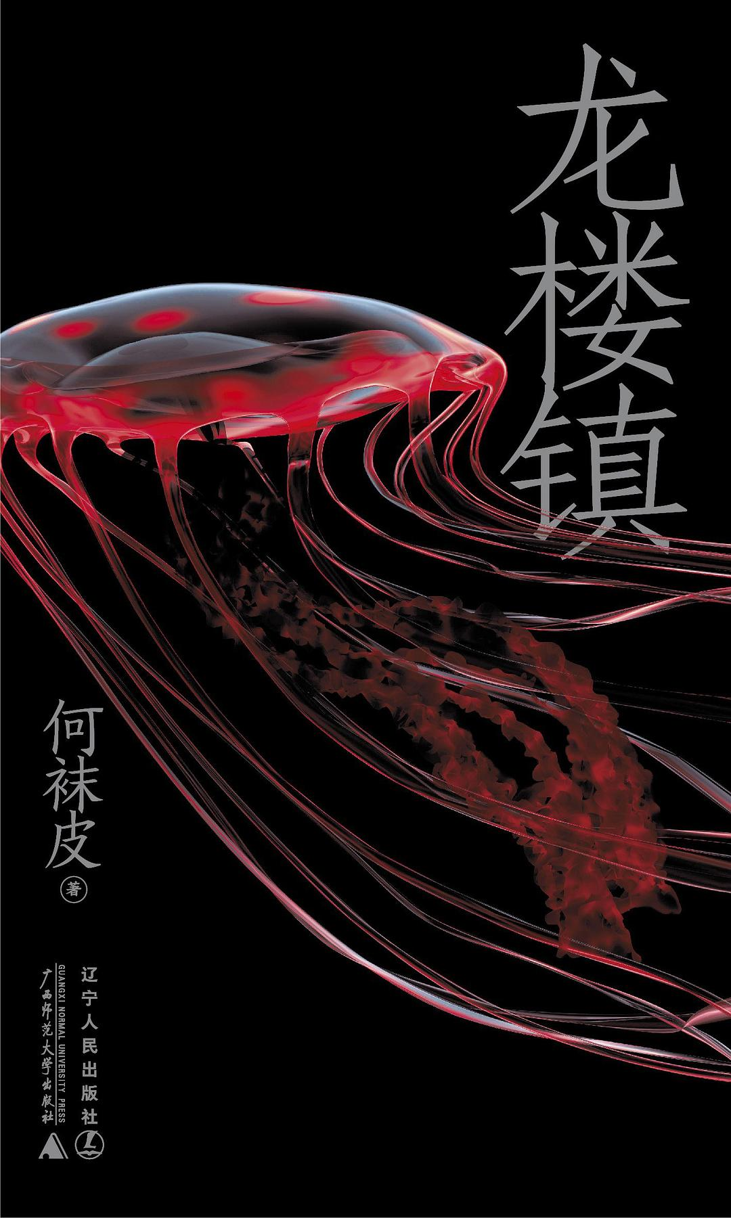

### 基本信息

作者:  
何袜皮  
出版社:  
辽宁人民出版社  
/  
广西师范大学出版社  
出品方:  
一頁folio  
出版年:  
2022-5  
页数:  
352  
定价:  
52.00  
装帧:  
平装  
ISBN:  
9787205104177

### 豆瓣评分

7.1

### 评分占比

五星： 18.2%  
 四星： 27.3%  
 三星： 45.5%  
 二星： 9.1%  
 一星： 0.0%

### 作者简介

何袜皮 80后，生于苏州，毕业于南京大学新闻系，曾创办南京大学重唱诗社，现在美国威斯康星大学麦迪逊分校攻读人类学博士。诗歌及小说作品曾发表于《山花》《青春》《天南》《作品》《西部》《中西诗歌》《诗潮》《诗选刊》《诗歌月刊》等二十余家核心刊物，作品被收入多部合集。

### 作品简介

★ 百万粉丝悬疑大号“没药花园”主理人何袜皮长篇代表作，最会讲故事的人类学博士 作者何袜皮是百万级热门微信公众号“没药花园”创始人及主笔，其对包括美国黑色大丽花案、美国楼梯悬案、蓝可儿之谜等案件的分析，曾引发社会大众强烈关注。作为人类学博士，她善于剖析极端的爱与恨，扭曲的人性。 《龙楼镇》是何袜皮长篇小说代表作，也是其迄今个人创作的顶峰。她将真实案件中对犯罪心理学的剖析代入小说，为我们揭示比案件更荒诞，比现实更彻骨的人性深渊。 ★ “反英雄”式的先锋悬疑 拷问存在的人性命题 ——不爬出生活的沼泽，又怎能知道答案？ “悬疑”是何袜皮作品的典型风格，但她不会允许自己落入叙事的窠臼。我们可以明显感受到她作品中的克制，这种自觉的克制使得她的作品在情节和思想上获得了很好的平衡。 这本小说中，她塑造了一个“反英雄”的人物形象，借此体察最普遍的人性。只有经历过最沉痛的黑暗，才深知光明的可贵。 同时，这也是一本反类型的类型小说：层层推进的叙事诡计，不断反转的人性的迷宫，挑战你的阅读期待。 ★ 获罪与获救的漫长旅途，身份与记忆的相互搏斗 ——为了回答“我是谁”，要杀死多少个自我？ 《龙楼镇》是我们永远迷恋的故事类型，也是永恒而无解的人性困境： 失忆与寻找记忆之旅，善与罪对个体的争夺，身份与记忆的缠斗，爱与罪的交织，逃亡之旅与无根的人。 如果我们失去了一切，包括记忆与名字，我们该用什么确立自身的存在？当真相渐渐被揭露，过往的残酷浮出水面，救赎又是否成为可能？ 这注定是一场如履薄冰般寻找自我的旅程，也是拷问“我是谁”的深渊之旅。 ★在自我的碎片中流浪，在寻根的记忆中沉浮， 折磨我的，是黑暗的记忆，还是一颗黑暗的心？ 我们的记忆，在何种程度下定义了自我？谁能在消灭自己过去的同时，又活着？ 我们每个人的一生其实都在不断更新自我，这个过程里，“新我”势必要杀死“旧我”。 前行的道路上，尽是过往的尸骸。 ★知名设计师陈威伸操刀整体装帧设计：黑暗之海与无根的人，多触手的记忆，漂浮的心 护封为专色+专银印刷，内封黑色特种纸上印银，暗黑氛围呼之欲出。120×200细长开本，用纸柔软顺纹，易读易翻。 【媒体推荐】 无论如何，她的存在都是独特的，人类学博士的学术背景，热爱分析真实罪案，还出版过几本探究心理和精神世界的悬疑小说，在中国，像她这样的作家很少见。 ——《中国新闻周刊》 何袜皮对于“真”有一种异于常人的敏感，这也是她写作的重要母题。她像望远镜，能看到都市里普通人难以遇到的故事；又像显微镜，窥探到人心幽暗处隐秘的细节。 ——虎嗅App 作者每每揭示出的罪犯魔鬼人格的阴影和冷酷，能让远在罪案发生地万里之外的我等读者也不免心惊肉跳。 ——《南方都市报》 【内容简介】 “一个如一生般漫长、诡异、没完没了的梦境， 而在现实中不过是一分钟的短暂昏迷。” 他醒来时，身上带着伤，口袋里的一张纸片上记着海南龙楼镇的电话号码，还有一个叫小迟的名字。除此之外，他失去了一切，包括名字和记忆。 一个拉面店老板收留了他。日子平静过去，他看似兢兢业业、人畜无害的外表下，却仿佛隐藏另一重人格，令所有人不安——包括他自己。 残酷的往事如海面下的冰山，慢慢揭开……我是谁？我曾经做过什么？所有的线索都指向那个位于“天涯海角”的小镇。终于，突然爆发的凶残使他不得不踏上逃亡、同时亦是追寻自我的道路。 命运的齿轮就此转动……